
ГОСУДАРСТВЕННОЕ БЮДЖЕТНОЕ УЧРЕЖДЕНИЕ РЕСПУБЛИКИ МОРДОВИЯ
«ФОНД ИМУЩЕСТВА»
ИНН 1325031067, КПП 132601001, ОГРН 1021300973418
430002, г. Саранск, ул. Советская, 26
Телефон: (834-2) 39-17-47

ОТЧЕТ № 2- ЗУпром/2021
об итогах государственной кадастровой оценки
земельных участков категории: «Земли промышленности, энергетики, транспорта, связи, радиовещания, телевидения, информатики, земли для обеспечения космической деятельности, земли обороны, безопасности и земли иного специального назначения»,
расположенных на территории Республики Мордовия,
по состоянию на 01.01.2021

И.о. председателя |  | И.М. Моисеева
 | 14.09.2021 (подпись)
Кадастровый оценщик | _____________________ | Т.В. Сургаева
 | 14.09.2021 (подпись)
Дата составления отчета | 14.09.2021

г. Саранск, 2021 год

СОДЕРЖАНИЕ
1. ОСНОВНЫЕ ТЕРМИНЫ, ИСПОЛЬЗУЕМЫЕ В ОТЧЕТЕ, И ИХ ОПРЕДЕЛЕНИЯ 5
1.1. Перечень терминов и их определения 5
1.2. Перечень сокращений, использованных в Отчете 8
2. ВВОДНАЯ ГЛАВА 9
2.1. Наименование субъекта Российской Федерации, на территории которого проводилась государственная кадастровая оценка 9
2.2. Реквизиты решения о проведении государственной кадастровой оценки, вид или виды объектов недвижимости, в отношении которых принято решение о проведении государственной кадастровой оценки 9
2.3. Реквизиты Отчета 9
2.4. Сведения об общем количестве объектов недвижимости, содержащихся в перечне объектов недвижимости, подлежащих государственной кадастровой оценке (далее - перечень), а также о количестве объектов недвижимости, содержащихся в перечне, в разрезе видов объектов недвижимости, категорий земель 10
2.5. Дата, по состоянию на которую определена кадастровая стоимость объектов недвижимости 10
2.6. Перечень документов, которые использовались при определении кадастровой стоимости объектов недвижимости 10
2.6.1. Перечень использованных нормативно - правовых документов 10
2.6.2. Перечень документов, полученных исполнителем в рамках ч. 6 ст. 12 и ч. 5 ст.14 Закона № 237–ФЗ 11
2.6.3. Иные источники информации 12
2.6.4. Сбор информации об объектах недвижимости, кадастровая стоимость которых была оспорена. 13
2.6.5. Сбор деклараций о характеристиках объектов недвижимости 14
2.6.6. Перечень объектов оценки 14
2.7. Сведения о работниках бюджетного учреждения, непосредственно осуществивших определение кадастровой стоимости, привлекаемых к определению кадастровой стоимости, руководителе бюджетного учреждения 14
2.8. Сведения о допущениях, использованных при определении кадастровой стоимости 16
2.8.1. Общие допущения 16
2.8.2. Допущения, касающиеся информации об объектах недвижимости, подлежащих оценке…………… 17
2.8.3. Допущения, касающиеся информации об объектах-аналогах 18
2.8.4. Допущения, касающиеся методов (способов) определения кадастровой стоимости 18
2.8.5. Допущения, касающиеся определения видов разрешенного использования и группировки земельных участков 18
2.8.6. Допущения, касающиеся результатов оценки 19
3. РАСЧЕТНАЯ ГЛАВА 20
3.1. Анализ информации о рынке объектов недвижимости (в том числе анализ информации, не относящейся непосредственно к объектам недвижимости, подлежащим государственной кадастровой оценке, но влияющих на их стоимость) 20
3.1.1. Социально-экономическое положение Российской Федерации 20
3.1.2. Социально-экономическое положение Республика Мордовия 22
3.1.3. Анализ информации о рынке недвижимости Республики Мордовия, в том числе о сделках (предложениях) на рынке объектов недвижимости, включая информацию о факторах, влияющих на цены и объем сделок (предложений) 26
3.2. Описание и обоснование подходов к выбору типового объекта недвижимости в целях проведения оценочного зонирования 65
3.3. Обоснование подходов к сегментации объектов недвижимости, подлежащих государственной кадастровой оценке, в целях их группировки 65
3.4. Информация об определении ценообразующих факторов и источниках сведений о них ……………………………………………………………………………………………………..75
3.4.1. Информация о ценообразующих факторах, не предусмотренных методическими указаниями о государственной кадастровой оценке 82
3.4.2. Ценообразующие факторы в разрезе групп (сегментов) 83
3.5. Обоснование выбора подходов и методов, использованных для определения кадастровой стоимости объектов недвижимости 85
3.5.1. Обоснование выбора подходов и методов, использованных для определения кадастровой стоимости объектов, относящихся к сегменту 1 «Сельскохозяйственное использование» 93
3.5.2. Обоснование выбора подходов и методов, использованных для определения кадастровой стоимости объектов, относящихся к сегменту 3 «Общественное использование» ……………………………………………………………………………………………………..99
3.5.3. Обоснование выбора подходов и методов, использованных для определения кадастровой стоимости объектов, относящихся к сегменту 4 «Предпринимательство» 99
3.5.3.1. Расчет кадастровой стоимости земельных участков группы «Предпринимательство (местоположение установлено)» 99
3.5.4. Обоснование выбора подходов и методов, использованных для определения кадастровой стоимости объектов, относящихся к сегменту 5 «Отдых (рекреация)» 103
3.5.5. Обоснование выбора подходов и методов, использованных для определения кадастровой стоимости объектов, относящихся к сегменту 6 «Производственная деятельность» 108
3.5.5.1. Расчет кадастровой стоимости земельных участков, имеющих разрешенное использование строительство АЗС и придорожный сервис группы «Высокая транспортная активность» 109
3.5.5.2. Расчет кадастровой стоимости земельных участков, имеющих разрешенное использование строительство АЗС и придорожный сервис группы «Средняя и низкая транспортная активность» 114
3.5.5.3. Расчет кадастровой стоимости земельных участков группы «Сельскохозяйственное производство» 118
3.5.5.4. Расчет кадастровой стоимости земельных участков группы «Промышленное назначение (местоположение установлено)» 118
3.5.6. Обоснование выбора подходов и методов, использованных для определения кадастровой стоимости объектов, относящихся к сегменту 7 «Транспорт» 121
3.5.7. Обоснование выбора подходов и методов, использованных для определения кадастровой стоимости объектов, относящихся к сегменту 8 «Обеспечение обороны и безопасности» 121
3.5.8. Обоснование выбора подходов и методов, использованных для определения кадастровой стоимости объектов, относящихся к сегменту 9 «Охраняемые природные территории и благоустройство» 122
3.5.9. Обоснование выбора подходов и методов, использованных для определения кадастровой стоимости объектов, относящихся к сегменту 10 «Использование лесов» 122
3.5.10. Обоснование выбора подходов и методов, использованных для определения кадастровой стоимости объектов, относящихся к сегменту 11 «Водные объекты» 123
3.5.11. Обоснование выбора подходов и методов, использованных для определения кадастровой стоимости объектов, относящихся к сегменту 12 «Специальное, ритуальное использование, запас» 129
3.5.12. Обоснование выбора подходов и методов, использованных для определения кадастровой стоимости объектов, относящихся к сегменту 13 «Садоводческое, огородническое и дачное использование, малоэтажная жилая застройка» 130
3.5.12.1. Расчет кадастровой стоимости земельных участков группы «Садоводческое, огородническое и дачное использование, малоэтажная жилая застройка (1 группа)» 130
4. ЗАКЛЮЧИТЕЛЬНАЯ ГЛАВА 147
ПРИЛОЖЕНИЕ (в электронном виде) 164

ОСНОВНЫЕ ТЕРМИНЫ, ИСПОЛЬЗУЕМЫЕ В ОТЧЕТЕ, И ИХ ОПРЕДЕЛЕНИЯ

Перечень терминов и их определения
В данном разделе приводятся определения, необходимые для установления или уточнения терминов, используемых в настоящем Отчете.
Базовая продуктивность лесных земель – средневзвешенный по основным лесообразующим породам общий запас древесины в расчете на 1 гектар спелых насаждений.
Безрисковая ставка – норма сложного процента, которую в виде прибыли можно получить при вложении денежных средств в наиболее надежные активы.
Вид разрешенного использования земельного участка – его использование с учетом целевого назначения и установленных обременений. Правовой режим использования земель в соответствии с зонированием территорий и требованиями законодательства.
Вид фактического разрешенного использования объекта недвижимости – фактическое (текущее) использование объекта недвижимости, не противоречащее установленным требованиям к использованию объекта недвижимости.
Государственная кадастровая оценка земель – совокупность процедур, направленных на определение кадастровой стоимости и осуществляемых в порядке, установленном Федеральным законом от 3 июля 2016 г. № 237-ФЗ «О государственной кадастровой оценке» (далее – Закон № 237-ФЗ).
Группировка объектов недвижимости – объединение объектов недвижимости, подлежащих оценке, в группы (подгруппы) на основе сегментации объектов недвижимости с обоснованием выбора показателей, значений или диапазона значений данных показателей для отнесения объектов недвижимости к соответствующим группам (подгруппам).
Дата определения стоимости объекта оценки (дата проведения оценки, дата оценки) – дата, по состоянию на которую сформирован перечень объектов недвижимости для целей проведения государственной кадастровой оценки.
Действительный валовый доход – валовые денежные поступления от приносящей доход собственности за вычетом потерь от недоиспользования и невнесения арендной платы.
Дисконтирование – процесс определения текущей стоимости будущего дохода.
Доходный подход – совокупность методов оценки стоимости объекта оценки, основанных на определении ожидаемых доходов от использования объекта оценки.
Защитные леса – которые подлежат освоению в целях сохранения средообразующих, водоохранных, защитных, санитарно-гигиенических, оздоровительных и иных полезных функций лесов с одновременным использованием лесов при условии, если это использование совместимо с целевым назначением защитных лесов и выполняемыми ими полезными функциями.
Запас древесины- количество древесины, выраженное в единицах объема (куб. м.).
Запас ликвидной древесины- объем деловой древесины (без коры), полученный при заготовке леса, дров, сучьев, который может быть использован в хозяйственных целях.
Земельный участок – часть поверхности земли, имеющая фиксированную границу, площадь, местоположение, правовой статус и другие характеристики, отражаемые в государственном земельном кадастре и документах государственной регистрации прав на землю.
Земли лесного фонда – лесные земли (земли, покрытые лесной растительностью и не покрытые ею, но предназначенные для ее восстановления, - вырубки, гари, редины, прогалины и другие) и предназначенные для ведения лесного хозяйства нелесные земли (просеки, дороги, болота и другие) (п.1 ст. 101 гл. XVIII ЗК РФ).
Затратный подход – совокупность методов оценки стоимости объекта оценки, основанных на определении затрат, необходимых для приобретения, воспроизводства либо замещения объекта оценки с учетом износа и устареваний.
Индивидуальная оценка – процесс определения кадастровой стоимости индивидуально в отношении объекта недвижимости на основе подходов к оценке (сравнительный, и (или) затратный, и (или) доходный подходы к оценке).
Итоговая величина стоимости – стоимость объекта оценки, рассчитанная при использовании подходов к оценке и обоснованного Оценщиком согласования (обобщения) результатов, полученных в рамках применения различных подходов к оценке.
Кадастровое деление - деление территории Российской Федерации на кадастровые округа, кадастровые районы и кадастровые кварталы (единицы кадастрового деления) в целях присвоения объектам недвижимости кадастровых номеров.
Кадастровая стоимость объекта недвижимости - полученный на определенную дату результат оценки объекта недвижимости, определяемый на основе ценообразующих факторов в соответствии с Законом № 237–ФЗ и методическими указаниями о государственной кадастровой оценке, утвержденными Приказом Минэкономразвития России от 12.05.2017 № 226 «Об утверждении методических указаний о государственной кадастровой оценке».
Определяется для целей, предусмотренных законодательством Российской Федерации, в том числе для целей налогообложения, на основе рыночной информации и иной информации, связанной с экономическими характеристиками использования объекта недвижимости.
Карта – это построенное в картографической проекции, уменьшенное, обобщенное изображение поверхности Земли, поверхности другого небесного тела или внеземного пространства, показывающее расположенные на них объекты в определенной системе условных знаков.
Категории земель - узаконенная типология земельных участков по целевому назначению и правовому положению для целей хозяйственного использования, налогообложения и территориального развития;
Коэффициент капитализации – коэффициент, отражающий взаимосвязь между наиболее типичным доходом года оценки и рыночной стоимостью актива.
Массовая оценка земельных участков – процесс определения стоимости при группировании объектов оценки, имеющих схожие характеристики, в рамках которого используются математические и иные методы моделирования стоимости на основе подходов к оценке.
Методы массовой оценки - методы, при которых осуществляется построение единых для групп объектов недвижимости, имеющих схожие характеристики, моделей определения кадастровой стоимости.
Методология подхода (затратного, доходного, сравнительного) к оценке - последовательность процедур, позволяющая на основе существенной для данного метода информации определить стоимость объекта недвижимости в рамках одного из подходов к оценке (п. 1.3. Методических указаний о государственной кадастровой оценке, утвержденных Приказом Минэкономразвития России от 12.05.2017 № 226).
Недвижимое имущество (недвижимость) - земельные участки, участки недр, обособленные водные объекты и все, что прочно связанно с землей. К недвижимости относятся объекты, расположенные на поверхности земли и под ней, перемещение которых без несоразмерного ущерба их назначению невозможно – здания, сооружения, объекты незавершенного строительства, многолетние насаждения и т.п.
Недвижимое имущество (недвижимость) - земельные участки, участки недр, обособленные водные объекты и все, что прочно связанно с землей. К недвижимости относятся объекты, расположенные на поверхности земли и под ней, перемещение которых без несоразмерного ущерба их назначению невозможно – здания, сооружения, объекты незавершенного строительства, многолетние насаждения и т.п.
Объект – аналог (аналог объекта оценки) - объект, сходный с объектом оценки по основным экономическим, материальным, техническим и другим характеристикам, определяющим его стоимость.
Объекты оценки (объект оценки) – земельные участки, содержащиеся в перечне объектов недвижимости, сформированном органом регистрации прав на основании решения о проведении государственной кадастровой оценки.
Операционные расходы – повседневные затраты, связанные с эксплуатацией объекта.
Отчет об оценке – документ, содержащий сведения доказательного значения, составленный в соответствии с законодательством Российской Федерации об оценочной деятельности.
Оценочные затраты – затраты в рублях на 1 гектар лесных земель объекта оценки, рассчитанные с учетом породного состава насаждений на основании фактических расходов на восстановление, выращивание, охрану, защиту лесов и управленческие расходы.
Оценочное зонирование - разделение территории, на которой проводится государственная кадастровая оценка, на ценовые зоны, проводится только в отношении тех сегментов рынка недвижимости, по которым существует достаточная рыночная информация. Целью оценочного зонирования является представление в графическом и семантическом виде информации о сложившейся на дату определения кадастровой стоимости ситуации в различных сегментах рынка недвижимости, представленных в конкретных ценовых зонах.
Перечень объектов недвижимости (Перечень) – документ, сформированный органом регистрации прав в соответствии со статьей 13 Закона № 237-ФЗ на основании решения о проведении государственной кадастровой оценки.
Потенциальный валовой доход – доход, который собственник недвижимости может получить от сдачи объекта в аренду.
Право собственности - определенная совокупность правомочий, принадлежащих лицу - правообладателю. Собственнику принадлежат правомочия владения, пользования и распоряжения своим имуществом.
Предложение - число объектов недвижимости, которые собственники готовы продать на рынке по сложившимся ценам.
Сегмент/группа - совокупность объектов, обладающих сходными значениями величин ценообразующих факторов.
Рыночная информация – информация о ценах сделок, спросе и предложениях по объектам, близким по характеристикам к оцениваемым, о рыночной стоимости объектов, установленной в отчетах об оценке, информация об иных показателях, используемых для определения рыночной стоимости объектов недвижимости.
Рыночная стоимость – понимается наиболее вероятная цена, по которой данный объект оценки может быть отчужден на открытом рынке в условиях конкуренции, когда стороны сделки действуют разумно, располагая всей необходимой информацией, а на величине цены сделки не отражаются какие-либо чрезвычайные обстоятельства.
Сравнительный подход – совокупность методов оценки, основанных на получении стоимости объекта оценки путем сравнения оцениваемого объекта с объектами-аналогами.
Типовой объект недвижимости - объект недвижимости, основные физические и иные характеристики вида, использования которого наиболее соответствуют спросу и предложению на соответствующем сегменте рынка.
Удельный показатель кадастровой стоимости земель – расчетная величина, отражающая кадастровую стоимость единицы площади (1 кв.м.) земельного участка.
Улучшения земельного участка – здания, строения, сооружения, объекты инженерной инфраструктуры, расположенные в пределах земельного участка и неразрывно с ним связанные, а также результаты работ и иных воздействий, изменяющих качественные характеристики земельного участка.
Ценообразующие факторы (факторы стоимости) – информация о физических свойствах объектов недвижимости, их технических и эксплуатационных характеристиках, а также иная информация, существенная для формирования стоимости объектов недвижимости.
Ценовая зона - часть территории, в границах которой определены близкие по значению удельные показатели средних рыночных цен типовых объектов недвижимости.
Цифровая карта - картографическая модель, содержание которой соответствует содержанию карты определенного вида и масштаба. Классификация цифровых карт соответствует общей классификации карт, например, цифровая топографическая карта, цифровая авиационная карта, цифровая геологическая карта, цифровая кадастровая карта и др. (ГОСТ 28441-99 «Картография цифровая. Термины и определения».).
Чистый операционный доход – действительный валовой доход за вычетом операционных расходов.

Перечень сокращений, использованных в Отчете
ВРИ – вид разрешенного использования
ГБУ РМ «Фонд имущества» - Государственное бюджетное учреждение Республики Мордовия «Фонд имущества»
ГКО – Государственная кадастровая оценка
ГКОЗ – Государственная кадастровая оценка земель
ГК РФ – Гражданский кодекс Российской Федерации
ЕГРН – Единый Государственный Реестр Недвижимости
ЗК РФ – Земельный кодекс Российской Федерации
ЗУ – земельный участок
ИЖС - индивидуальное жилищное строительство
Исполнитель – Государственное бюджетное учреждение Республики Мордовии «Фонд имущества»
КС – кадастровая стоимость
КЛАДР – классификатор адресов Российской Федерации
ЛПХ – личное подсобное хозяйство
Методические указания – Приказ Минэкономразвития России от 12.05.2017 № 226 «Об утверждении методических указаний о государственной кадастровой оценке»
РМ – Республика Мордовия
ОА – объект-аналог
ОЗ – оценочное зонирование
ОКС – объект капитального строительства
ОО – объект оценки
Отчет – отчет об итогах государственной кадастровой оценки земельных участков
Категории «Земли промышленности, энергетики, транспорта, связи, радиовещания, телевидения, информатики, земли для обеспечения космической деятельности, земли обороны, безопасности и земли иного специального назначения» на территории Республики Мордовия
Перечень – перечень объектов оценки, подлежащих ГКО
Росреестр – филиал ФГБУ «ФКП Росреестра» по Республике Мордовия
УПКСЗ (УПКС) – удельный показатель кадастровой стоимости земель
Учреждение – Государственное бюджетное учреждение Республики Мордовия «Фонд имущества», ГБУ РМ «Фонд имущества»

ВВОДНАЯ ГЛАВА

Наименование субъекта Российской Федерации, на территории которого проводилась государственная кадастровая оценка
Настоящая государственная кадастровая оценка земель промышленности, энергетики, транспорта, связи, радиовещания, телевидения, информатики, земли для обеспечения космической деятельности, земли обороны, безопасности и земли иного специального назначения производилась на территории Республики Мордовия Российской Федерации.

Реквизиты решения о проведении государственной кадастровой оценки, вид или виды объектов недвижимости, в отношении которых принято решение о проведении государственной кадастровой оценки
Таблица 1. Общая информация о ГКО
Наименование | Описание
Реквизиты (наименование, дата подписания (утверждения), номер) решения о проведении ГКО | Приказ Государственного комитета имущественных и земельных отношений Республики Мордовия от 31.07.2020 г. № 82 «О проведении государственной кадастровой оценки земельных участков категории земель промышленности, энергетики, транспорта, связи, радиовещания, телевидения, информатики, земель для обеспечения космической деятельности, земель обороны, безопасности и земель иного специального назначения, расположенных на территории Республики Мордовия в 2021 году»
Вид объектов недвижимости, в отношении которых принято решение о проведении ГКО | Земельныe участки категории: Земли промышленности, энергетики, транспорта, связи, радиовещания, телевидения, информатики, земли для обеспечения космической деятельности, земли обороны, безопасности и земли иного специального назначения, расположенные на территории Республики Мордовия

Реквизиты Отчета
Таблица 2. Реквизиты Отчёта
Наименование | Описание
Наименование Отчёта | Об итогах государственной кадастровой оценки земельных участков категории: «Земли промышленности, энергетики, транспорта, связи, радиовещания, телевидения, информатики, земли для обеспечения космической деятельности, земли обороны, безопасности и земли иного специального назначения», расположенных на территории Республики Мордовия, по состоянию на 01.01.2021
Дата подписания (утверждения) Отчёта | 14.09.2021 г.
Порядковый номер Отчёта | № 2-ЗУпром/2021

Сведения об общем количестве объектов недвижимости, содержащихся в перечне объектов недвижимости, подлежащих государственной кадастровой оценке (далее - перечень), а также о количестве объектов недвижимости, содержащихся в перечне, в разрезе видов объектов недвижимости, категорий земель
Перечень объектов оценки включает 6713 земельных участков категории земли промышленности, энергетики, транспорта, связи, радиовещания, телевидения, информатики, земли для обеспечения космической деятельности, земли обороны, безопасности и земли иного специального назначения Республики Мордовия.

Дата, по состоянию на которую определена кадастровая стоимость объектов недвижимости
Согласно п. 1.2. Методических указаний, датой, по состоянию на которую определяется кадастровая стоимость, является 1 января года определения кадастровой стоимости в рамках государственной кадастровой оценки, предусмотренного законодательством о государственной кадастровой оценке.
Дата, по состоянию на которую определена кадастровая стоимость объектов недвижимости – 01.01.2021 г.

Перечень документов, которые использовались при определении кадастровой стоимости объектов недвижимости

Перечень использованных нормативно - правовых документов
В соответствии с требованием Приказа Росреестра от 06.08.2020№ П/0284 «Об утверждении Требований к отчету об итогах государственной кадастровой оценки» (Зарегистрировано в Минюсте России 01.10.2020 № 60172) далее представлен перечень нормативно-правовых документов, использованных при проведении работ:
- Гражданский кодекс Российской Федерации;
- Земельный кодекс Российской Федерации от 25.10.2001 № 136-ФЗ;
- Налоговый кодекс Российской Федерации;
- Федеральный закон от 03.07.2016 № 237-ФЗ «О государственной кадастровой оценке»;
- Приказ Минэкономразвития России от 04.06.2019 № 318 «Об утверждении порядка рассмотрения декларации о характеристиках объекта недвижимости, в том числе ее формы» (Зарегистрировано в Минюсте России 23.09.2019 № 56006);
- Приказ Росреестра от 06.08.2020 № П/0283 «Об утверждении Порядка формирования и предоставления перечней объектов недвижимости» (Зарегистрировано в Минюсте России 02.10.2020 № 60194);
- Приказ Минэкономразвития России от 12.04.2017 г. № 177 «Об утверждении Перечня областей, в которых работники бюджетного учреждения, созданного субъектом Российской Федерации и наделенного полномочиями, связанными с определением кадастровой стоимости, привлекаемые к определению кадастровой стоимости, должны иметь высшее образование и (или) профессиональную переподготовку, и Порядка подтверждения соответствия требованиям, предъявляемым к работникам бюджетного учреждения, созданного субъектом Российской Федерации и наделенного полномочиями, связанными с определением кадастровой стоимости»;
- Приказ Минэкономразвития России от 12.05.2017 г. № 226 «Об утверждении методических указаний о государственной кадастровой оценке»;
- Приказ Росреестра от 06.08.2020 № П/0283 «Об утверждении Порядка формирования и предоставления перечней объектов недвижимости» (Зарегистрировано в Минюсте России 02.10.2020 № 60194);
- Приказ Росреестра от 06.08.2020 № П/0280 «Об утверждении Порядка рассмотрения обращений о предоставлении разъяснений, связанных с определением кадастровой стоимости, в том числе формы предоставления таких разъяснений» (Зарегистрировано в Минюсте России 28.09.2020 № 60050);
- Приказ Росреестра от 12.10.2011 № П/389 (ред. от 21.10.2014 г.) «О Сборнике классификаторов, используемых Федеральной службой государственной регистрации, кадастра и картографии в автоматизированных системах ведения Единого государственного реестра прав на недвижимое имущество и сделок с ним и государственного кадастра недвижимости»;
- Конституция Республики Мордовия (принята Конституционным Собранием РМ 21.09.1995);
- Закон Республики Мордовия от 23.03.1998 г. № 7-З «О порядке решения вопросов административно-территориального устройства Республики Мордовия»;
- Постановление Правительства Республики Мордовия от 21.12.2009 № 555 «Об утверждении Схемы территориального планирования Республики Мордовия»;
- Постановление Правительства Республики Мордовия от 05.12.2019 № 479 «О мерах по реализации Федерального закона от 3 июля 2016 г. № 237-ФЗ «О государственной кадастровой оценке».

Перечень документов, полученных исполнителем в рамках ч. 6 ст. 12 и ч. 5 ст.14 Закона № 237–ФЗ
- Перечень объектов оценки передан бюджетному учреждению письмом от 02.02.2021 г. №132 уполномоченным органом субъекта Российской Федерации-Государственным комитетом имущественных и земельных отношений Республики Мордовия. («Приложение 1.3.)
- Письма администраций муниципальных образований Республики Мордовия о согласовании сегментации земельных участков (Приложение 1.2.2.):
- Администрация Ардатовского района от 22.03.2021 № 492;
- Администрация Атяшевского района от 23.03.2021 № 701-01-53;
- Администрация Атюрьевского района от 29.04.2021 №2649;
- Администрация Большеберезниковского района от 20.02.2021 № 01-1/374;
- Администрация Дубенского района от 26.02.2021 № 438;
- Администрация Ельниковского района от 26.02.2021 № 376;
- Администрация Зубово-Полянского района от 09.04.2021 № 1375;
- Администрация Инсарского района от 25.02.2021 № 300;
- Администрация Ичалковского района от 17.03.2021 № 574;
- Администрация Кадошкинского района от 15.03.2021 № 01-10-21/498;
- Администрация Ковылкинского района от 04.03.2021 № 794;
- Администрация Кочкуровского района от 24.02.2021 № 624;
- Администрация Краснослободского района от 05.03.2021 № 904;
- Администрация Лямбирского района от 23.04.2021 № 1615;
- Администрация Ромодановского района от 25.03.2021 № 803;
- Администрация Старошайговского района от 11.03.2021 № 555;
- Администрация Темниковского района от 23.03.2021 № 75-З;
- Администрация Теньгушевского района от 03.03.2021 № 556;
- Администрация Торбеевского района от 07.04.2021 № 805;
- Администрация Чамзинского района от 18.03.2021 № 763;
- Администрация ГО Саранск от 02.03.2021 № 1514;
- Администрация Рузаевского района от 10.08.2021 № 4526.
3. Письма администраций муниципальных образований Республики Мордовия о ценообразующих факторах населенных пунктов (Приложение 1.2.2):
- Администрация Ардатовского района от 12.03.2021 № 418;
- Администрация Атяшевского района от 04.03.2021 № 523-01-53;
- Администрация Атюрьевского района от 29.04.2021 №2646;
- Администрация Большеберезниковского района от 24.02.2021 № 01-1/336;
- Администрация Большеигнатовского района от 12.02.2021 № 422;
- Администрация Дубенского района от 12.02.2021 № 334;
- Администрация Ельниковского района от 25.02.2021 № 367;
- Администрация Зубово-Полянского района от 16.02.2021 № 581;
- Администрация Инсарского района от 20.02.2021 № 283;
- Администрация Ичалковского района от 05.03.2021 № 464;
- Администрация Кадошкинского района от 25.02.2021 № 01-10-21/360;
- Администрация Ковылкинского района от 11.05.2021 № 1779;
- Администрация Кочкуровского района от 12.02.2021 № 500;
- Администрация Краснослободского района от 19.02.2021 № 724;
- Администрация Лямбирского района от 26.02.2021 № 854;
- Администрация Ромодановского района от 09.03.2021 № 623;
- Администрация Рузаевского района от 26.02.2021 № 1049;
- Администрация Старошайговского района от 01.03.2021 № 448;
- Администрация Темниковского района от 26.02.2021 № 49-З;
- Администрация Теньгушевского района от 02.03.2021 № 541;
- Администрация Торбеевского района от 07.04.2021 № 804;
- Администрация Чамзинского района от 20.02.2021 № 483;
- Администрация ГО Саранск от 17.02.2021 № 149.

Иные источники информации
- Информация о социально-экономическом положении России, 2020 г, федеральная служба государственной статистики (РОССТАТ) – М., 2021;
- Российский статистический ежегодник. 2020 (статистический ежегодник) / ФСГС. – М., 2021;
- Мордовия. 2020 (статистический ежегодник)/ Территориальный орган ФСГС по Республике Мордовия. - г. Саранск., 2021;
- Справочник оценщика недвижимости- 2020. Земельные участки. Часть 1 под редакцией Лейфера Л.А.- Нижний Новгород;
- Справочник оценщика недвижимости- 2020. Земельные участки. Часть 2 под редакцией Лейфера Л.А.- Нижний Новгород.
Электронные ресурсы:
- Информационно-справочные сведения единого государственного реестра «Публичная кадастровая карта». URL: https://pkk5.rosreestr.ru/;
- Официальный сайт Российской Федерации для размещения информации о проведении торгов по аренде и продаже государственного и муниципального имущества, земельных участков, недр, природных ресурсов, реализации имущества должников, URL: https://torgi.gov.ru;
- Региональный доклад о состоянии и использовании земель в Республике Мордовия в 2020 году: https://rosreestr.gov.ru/site/open-service/statistika-i-analitika/kadastrovaya-otsenka-nedvizhimosti-zemleustroystvo-i-monitoring-zemel/2020--/
- Официальный сайт Правительства Республики Мордовия, URL: http://www.e-mordovia.ru/;
- Официальный сайт Федеральной службы государственной статистики, URL: https://mrd.gks.ru/;
- Официальный сайт Министерства экономического развития Республики Мордовия, URL: http://mineco.e-mordovia.ru/ ;
- Официальный сайт Банка России, URL: https://www.cbr.ru/;
- Официальный сайт Министерства экономического развития Республики Мордовия, URL: http://mineco.e-mordovia.ru/ ;
- Официальный сайт Министерства природных ресурсов и экологии Республики Мордовия, URL: http:// minleshoz.e-mordovia.ru/;
- Сервис Яндекс. Карты, URL: https://yandex.ru/maps/;
- Сервис 2ГИС, URL: https://2gis.ru/;
- Интернет-ресурс Domofond.ru, URL: https://www.domofond.ru/;
- Интернет-сайт: Onrealt URL: https://onrealt.ru/;
- Интернет-сайт Авито, URL: https://www.avito.ru/.
Указанный список документов не является исчерпывающим. При использовании в настоящем Отчете в расчетах или иным способом иных документов, данные источники информации сопровождаются ссылками на источник их получения в самом тексте Отчета.

Сбор информации об объектах недвижимости, кадастровая стоимость которых была оспорена
Сбор информации об объектах недвижимости, кадастровая стоимость которых была оспорена в установленном порядке, осуществляется бюджетным учреждением в рамках подготовки к государственной кадастровой оценке в соответствии с частью 5 статьи 12 Закона № 237-ФЗ и пунктом 2.4. Методических указаний о государственной кадастровой оценке.
В результате проведенного анализа установлено, что в Перечне присутствует один земельный участок с кадастровым номером 13:18:0114005:12, кадастровая стоимость которого оспорена в 2015 г.
Дата поступления заявления: | 28.12.2015
Дата определения рыночной стоимости: | 01.01.2009
Дата применения рыночной стоимости: | 01.01.2015
Величина оспариваемой кадастровой стоимости, руб.: | 22193146.56
Величина кадастровой стоимости, определенная по результатам рассмотрения спора, суда, руб.: | 8674282

Оспаривание кадастровой стоимости объектов недвижимости, подлежащих государственной кадастровой оценке в 2020 году, не осуществлялось.

Сбор деклараций о характеристиках объектов недвижимости
В соответствии с частями 3 и 4 статьи 12 Закона № 237-ФЗ в целях сбора и обработки информации, необходимой для определения кадастровой стоимости, правообладатели объектов недвижимости вправе предоставить бюджетному учреждению декларации о характеристиках соответствующих объектов недвижимости. Порядок рассмотрения декларации о характеристиках объекта недвижимости, в том числе ее форма, устанавливается федеральным органом исполнительной власти, осуществляющим функции по выработке государственной политики и нормативно-правовому регулированию в сфере государственной кадастровой оценки.
По состоянию на 31.12.2020 г. в ГБУ РМ «Фонд имущества» не поступало деклараций о характеристиках объектов недвижимости.

Перечень объектов оценки
В соответствии с п. 7 ст. 13 Закона № 237-ФЗ, Государственным комитетом имущественных и земельных отношений Республики Мордовия в адрес ГБУ РМ «Фонд имущества» передан перечень объектов недвижимости, подлежащих государственной кадастровой оценке (Приложение 1.3.).
Перечень объектов, подлежащих государственной кадастровой оценке, включает 6713 земельных участков, расположенных на территории Республики Мордовия.
Перечень объектов оценки сформирован Росреестром и передан Исполнителю на электронном носителе CD-диске (файлы в форматах XML, MIF/MID, заверенные электронной подписью). Текстовая часть Перечня (в формате XML) содержит общие сведения о формируемом перечне и сведения о количественных и качественных характеристиках объектов недвижимости. Графическая часть Перечня сформирована в виде файлов в формате MIF/MID или SHP, в обязательном порядке содержащих следующие сведения и материалы:
- границы кадастровых кварталов;
- границы населенных пунктов;
- границы муниципальных образований;
- границы земельных участков;
- границы территориальных зон: границы особо охраняемых природных территорий, границы территориальных зон, зоны с особыми условиями использования территории (внесенная в ТП зона с особыми условиями использования, зоны защиты населения, зоны охраны искусственных объектов, зоны охраны природных объектов, иные зоны с особыми условиями пользования, прочие зоны с особыми условиями использования), территории объектов культурного наследия.

Сведения о работниках бюджетного учреждения, непосредственно осуществивших определение кадастровой стоимости, привлекаемых к определению кадастровой стоимости, руководителе бюджетного учреждения

Сведения о руководителе ГБУ РМ «Фонд имущества»:
Моисеева Ирина Михайловна – и.о. председателя ГБУ РМ «Фонд имущества».
- Диплом о высшем образовании: ВСА 0363218 от 25.06.2005 г. Государственное образовательное учреждение высшего профессионального образования «Мордовский государственный университет им Н.П. Огарева» Специальность: «Бухгалтерский учет, анализ и аудит».
- Диплом о профессиональной переподготовке: № 642409799451 от 30.06.2019 г. Частное учреждение «Образовательная организация дополнительного профессионального образования «Международная академия экспертизы и оценки», программа «Государственная кадастровая оценка».
Сведения о работниках ГБУ РМ «Фонд имущества», непосредственно осуществи-вших определение кадастровой стоимости:
Сургаева Татьяна Викторовна – оценщик I категории отдела кадастровой оценки и мониторинга рынка недвижимости – оценщик период работы до 08.09.2021 г.; начальник отдела кадастровой оценки и мониторинга рынка недвижимости с 09.09.2021 г.
Стаж работы в оценочной деятельности – с 2014 г.
- Диплом о высшем образовании: КУ №22051 от 22.06.2013 г. Федеральное государственное бюджетное образовательное учреждение высшего профессионального образования «Мордовский государственный университет им. Н.П. Огарева». Специальность: финансы и кредит.
- Диплом о профессиональной переподготовке 582400059581 от 31.05.2014 г. Федеральное государственное бюджетное учреждение высшего профессионального образования «Пензенский государственный университет архитектуры и строительства», квалификация «оценка стоимости предприятия (бизнеса)».
- Квалификационный аттестат в области оценочной деятельности №025625-1 от 22.07.2021 г. по направлению: «Оценка недвижимости». Действителен до 22.07.2024 г.
Сведения о работниках ГБУ РМ «Фонд имущества», привлекаемых к определению кадастровой стоимости:
Логинова Татьяна Николаевна – начальник отдела кадастровой оценки и мониторинга рынка недвижимости – оценщик период работы до 08.09.2021 г.
- Стаж работы в оценочной деятельности – с 2003 г.
- Диплом о высшем образовании: Г-1 № 451366. 1983 г. Мордовский госуниверситет им. Н.П. Огарева. Специальность: математика.
- Диплом: ПП № 826449 от 23.10.2007г. Государственное образовательное учреждение высшего профессионального образования «Нижегородский государственный архитектурно-строительный университет», программа «Экспертиза и управление недвижимостью (оценка стоимости предприятия (бизнеса)».
Костоглотова Олеся Сергеевна – заместитель начальника отдела кадастровой оценки и мониторинга рынка недвижимости.
Стаж работы в оценочной деятельности – с 2019 г.
- Диплом о высшем образовании: №105824 3854131, рег.№6296 от 30.06.2018 г. ФГБОУ ВО «Пензенский государственный университет архитектуры и строительства». Специальность: Инженер по специальности «Экспертиза и управление недвижимостью».
- Диплом о профессиональной переподготовке: № 772407696878 от 31.07.2019г. Негосударственное образовательное учреждение дополнительного профессионального образования «Институт профессионального образования», программа «Государственная кадастровая оценка».
Синякина Ольга Александровна – аналитик.
Стаж работы в оценочной деятельности – с 2020 г.
- Диплом о высшем образовании: РВ № 386919 от 24.06.1998 г. Мордовский ордена Дружбы народов госуниверситет имени Н.П. Огарева. Специальность: математика.
- Диплом о профессиональной переподготовке: № 642413445732 от 29.01.2021 г. Частное учреждение «Образовательная организация дополнительного профессионального образования «Международная академия экспертизы и оценки», программа «Государственная кадастровая оценка».
Тимофеева Ирина Владимировна – аналитик.
Стаж работы в оценочной деятельности – с 2021 года.
- Диплом бакалавра: 101318 0866807 от 02.07.2018 г. Федеральное государственное бюджетное образовательное учреждение высшего образования «Национальный исследовательский Мордовский государственный университет им. Н.П. Огарева». Направление подготовки: 21.03.02 Землеустройство и кадастры. Квалификация: бакалавр.
- Диплом магистра: 101318 1095647 от 02.07.2020 г. Федеральное государственное бюджетное образовательное учреждение высшего образования «Национальный исследовательский Мордовский государственный университет им. Н.П. Огарева». Направление подготовки: 21.04.02 Землеустройство и кадастры. Квалификация: магистр.

Сведения о допущениях, использованных при определении кадастровой стоимости

Общие допущения
В рамках настоящего Отчета применялись следующие допущения:
- Кадастровая стоимость объекта недвижимости определяется для целей, предусмотренных законодательством Российской Федерации, в том числе для налогообложения, на основе рыночной информации и иной информации, связанной с экономическими характеристиками использования объекта недвижимости, без учета иных, кроме права собственности, имущественных прав на данный объект.
- Определение кадастровой стоимости земельных участков, расположенных на территории Республики Мордовия, осуществляется, исходя из количественных и качественных характеристик земельных участков, указанных в Перечне, а также информации, необходимой для проведения оценки объектов оценки, сбор и анализ которой осуществлялся в период подготовки информации, необходимой для определения кадастровой стоимости до 1 января года определения кадастровой стоимости.
- При определении кадастровой стоимости используются данные, а также сведения ЕГРН, фонда данных и базы данных, имеющиеся в распоряжении организаций и учреждений субъекта Российской Федерации и муниципальных образований. Полученная информация считается достаточной и достоверной для целей проведения государственной кадастровой оценки.
- Информация, полученная от организаций и учреждений субъекта Российской Федерации и муниципальных образований, Росреестра и иных источников, содержащих сведения доказательного значения, после даты оценки, но отражающая информацию по состоянию на дату оценки в отношении количественных или качественных характеристик объектов оценки (в том числе информация о наличии технических ошибок содержащихся в Перечне, предоставленном ранее) отражается в Отчете, считается достаточной и достоверной для целей проведения государственной кадастровой оценки и может использоваться при проведении оценки.
- Значения ценообразующих факторов, полученных в период подготовки к проведению государственной кадастровой оценки до 1 января года определения кадастровой стоимости, считаются достоверными на дату оценки.
- Учреждение не проводило как часть настоящего исследования специальные экспертизы - юридическую экспертизу правого положения объекта оценки, строительно-техническую и технологическую экспертизу объектов недвижимости, санитарно-гигиеническую и экологическую экспертизу.
- Учреждение оставляет за собой право включать в состав приложений не все использованные документы, а лишь те, которые представляются наиболее существенными для понимания содержания Отчета. При этом в архиве Учреждения будут храниться копии всех существенных материалов, использованных при подготовке Отчета.
- Отчет представляет собой документ, составленный в соответствии с приказом Росреестра от 06.08.2020 № П/0284 «Об утверждении Требований к отчету об итогах государственной кадастровой оценки» (Зарегистрировано в Минюсте России 01.10.2020 № 60172).
- Тематические карты и схемы, представленные в рамках настоящего Отчета, являются приблизительными, призваны помочь пользователю получить наглядное представление об оцениваемых объектах и не должны использоваться в каких-либо других целях.
- В рамках данного Отчета расчеты проведены с использованием программного комплекса Microsoft Excel и могут незначительно отличаться при перерасчете на других вычислительных устройствах в связи с различной разрядностью.
- В процессе промежуточных и итоговых расчетов использовались округления, предусмотренные параметрами используемого программного продукта. Округления производилось по правилам математического округления.

Допущения, касающиеся информации об объектах недвижимости, подлежащих оценке
      - Объекты оценки и имущественные права на них рассматриваются свободными от каких-либо претензий или ограничений.
      - При проведении оценки предполагается отсутствие каких-либо скрытых факторов, влияющих на кадастровую стоимость объектов оценки.
      - Оценка проводится исходя из количественных и качественных характеристик на основе открытой и доступной информации без обязательного предоставления копий правоустанавливающих и правоудостоверяющих документов, копий кадастровых паспортов. При этом предоставленная информация признается достаточной для проведения государственной кадастровой оценки. Отсутствие копий правоустанавливающих и правоудостоверяющих документов, копий кадастровых паспортов и иных документов в распоряжении Учреждения не оказывает существенного влияния на точность и обоснованность результатов оценки для целей установления кадастровой стоимости и не может служить причиной признания результатов проведенной оценки недостоверными.
      - Анализ экономической ситуации, характеристика местоположения и другие дополнительные косвенные сведения об объектах оценки, использованные при подготовке Отчета, были получены из открытых источников информации, и вправе считаться достоверными, пока не доказано иное.
      - Определение кадастровой стоимости проводилось без натурного осмотра объектов оценки, поскольку данная процедура не предусмотрена законодательством РФ и иными актами, регулирующими проведение ГКО. Все сведения по объектам оценки, содержащиеся в Перечне, анализировались и рассматривались как истинные.
      - Ввиду того, что в кадастре недвижимости земельные участки и улучшения на них являются отдельными объектами учета, оценке подлежат земельные участки без учета улучшений, расположенных на них (ОКС, внутриплощадочных инженерных коммуникаций, искусственных покрытий, малых архитектурных форм, озеленения (за исключением естественных и искусственно созданных насаждений при оценке земельных участков сегментов «Сельскохозяйственное использование», «Использование лесов»). В соответствии с вышесказанным, при расчете кадастровой стоимости земельных участков принимаем следующее допущение: считаем земельные участки условно свободными.
      - Земельный участок считается обеспеченным электричеством и/или иными коммуникациями в случае наличия в открытых источниках информации (интернет-сети и др.) данных о наличии коммуникации при отсутствии данных о коммуникациях, полученных от муниципальных образований.
      - При отсутствии документально подтвержденных сведений о фактическом использовании объектов недвижимости или наличии информации, противоречащей сведениям ЕГРН, при определении вида использования за основу принимался вид разрешенного использования земельного участка, содержащийся в Перечне.
      - Определение кадастровой стоимости проводилось исходя из права собственности на объекты оценки.

Допущения, касающиеся информации об объектах-аналогах
            - Информация, опубликованная в официальных средствах массовой информации (газеты, журналы, Интернет - источники), а также полученная от администраций муниципальных районов (городских округов), Росреестра, считается достоверной, достаточной и репрезентативной, если нет оснований считать иначе.
            - Учреждение не гарантирует неизменность сведений, использованных при сборе рыночной информации, с течением времени и во всех возможных случаях сохраняет копии источников информации.
            - В случае если в объявлении о продаже на официальном сайте интернет-сервиса не упомянута информация о наличии на объекте инженерных сетей или возможности подключения объекта к инженерным сетям, считаем, что такой объект не оснащен инженерными сетями.
            - В случае если в объявлении о продаже на официальном сайте интернет-сервиса не упомянута информация об ограниченности проезда к участку, считаем, что такой объект обеспечен удобным подъездом.
            - При сборе рыночной информации предполагается отсутствие каких-либо скрытых факторов, влияющих на величину стоимости объектов недвижимости.
            - Документы, удостоверяющие подлинность информации, представлены в виде файлов в формате PDF или ином не редактируемом формате, обеспечивающем возможность ознакомления с информацией, содержащейся в документе, при помощи общедоступных программных продуктов.
            - Для объектов-аналогов, в объявлениях о продаже которых не удалось установить кадастровый номер, принималась информация по адресным данным для определения кадастрового квартала, в который входит объект недвижимости.

Допущения, касающиеся методов (способов) определения кадастровой стоимости
При расчете кадастровой стоимости земельных участков используется официальная, достоверная информация, содержащаяся в ЕГРН, на интернет-портале Федеральной службы государственной регистрации, кадастра и картографии Росреестра «Публичная кадастровая карта».

Допущения, касающиеся определения видов разрешенного использования и группировки земельных участков
- Для определения кадастровой стоимости предполагается расчет наиболее вероятной цены объекта недвижимости, по которой он может быть приобретен, исходя из разрешенного использования или назначения объекта недвижимости, определенных (установленных) в отношении такого объекта недвижимости и содержащиеся в ЕГРН по состоянию на дату определения кадастровой стоимости.
- Объекты недвижимости группируются исходя из допущения о продолжении их сложившегося фактического использования.

Допущения, касающиеся результатов оценки
В рамках настоящего Отчета все вычисления проводились с заданной точностью (с количеством знаков после запятой, отображаемых на экране), в том числе округление полученных значений УПКС и КС земельных участков осуществлялось до 2-х знаков после запятой. В случае, если такая точность не позволяла произвести дальнейшие расчеты (значения получались, равны 0,00), то по данным позициям производилось увеличение разрядности до ближайшего значения, не равного нулю.
В случае невозможности однозначного определения и толкования вида разрешенного использования объекта оценки и присвоения ему соответствующего кода расчета вида использования, Учреждением использовалась информация о фактическом использовании объекта оценки, уточненная у органов местного самоуправления. В случае отсутствия или не предоставления информации о фактическом использовании, Учреждением использовалась информация публичной кадастровой карты, размещенной на сайте Росреестра, а также в открытых источниках сети «Интернет».
Информация об объектах оценки со значениями в графе «Вид разрешенного использования по документу», не позволяющая присвоить тот или иной номер кода расчета вида использования объекта оценки, направлялась Учреждением в органы местного самоуправления для проведения процедуры согласования (Приложение 1.2.2). Таким образом, фактический вид использования земельного участка принят для расчета в соответствии с указанным в официальном письме соответствующего органа государственной власти или органа местного самоуправления, либо определенный на основании сведений, содержащихся на сервисе Росреестра «Публичная кадастровая карта», или из источников общедоступной информации, содержащейся на официальных сайтах в информационно-телекоммуникационной сети «Интернет».
Если в перечне объектов оценки какие-либо характеристики имели расхождения или имелись объекты с отсутствующими характеристиками, то данные уточнялись у органа регистрации прав и органов местного самоуправления, путем направления соответствующих запросов и в открытых официальных источниках. Тем не менее, устранить все неполные и противоречивые данные не представляется возможным. Для объектов оценки, по которым в ходе вышеуказанных уточнений данные не получены, исполнители работ по определению кадастровой стоимости использовали характеристики кадастрового квартала, в котором расположен данный объект оценки.
В случае указания в адресе земельного участка наименования населенного пункта, который отсутствует в справочнике КЛАДР и в Законах об утверждении границ муниципальных образований, за основу принимался близлежащий населенный пункт либо тот населенный пункт, в состав которого он вошел. В случае выявления несоответствия адреса земельного участка описанию его местоположения за основу принимался населенный пункт, в котором расположен земельный участок.

РАСЧЕТНАЯ ГЛАВА

Анализ информации о рынке объектов недвижимости (в том числе анализ информации, не относящейся непосредственно к объектам недвижимости, подлежащим государственной кадастровой оценке, но влияющих на их стоимость)
В начале 2020 г. введенные многими странами карантинные меры, направленные на борьбу с распространением новой коронавирусной инфекции, привели к существенному снижению деловой активности в крупнейших экономиках.
Но несмотря на беспрецедентный масштаб падения мировой экономической активности, ситуация на глобальных финансовых рынках в 2020 году складывалась достаточно благоприятно. После обвала в марте на новостях о проникновении новой коронавирусной инфекции в США и страны Европы глобальные фондовые индексы сравнительно быстро восстановились. Так, индекс S&P500 в августе достиг уровней середины февраля (около 3400 пунктов), а в начале сентября обновил исторический максимум (3580 пунктов). Сводный фондовый индекс стран с формирующимися рынками MSCI EM в настоящее время находится вблизи уровней конца февраля.
Вместе с тем растущий разрыв между финансовыми и фундаментальными экономическими показателями (ожидаемый постепенный характер восстановления экономической активности, с одной стороны, и практически полное восстановление стоимости активов уже в середине 2020 г. — с другой) означает возросшие риски для финансовой стабильности при сворачивании стимулирующих мер в среднесрочной перспективе.

Социально-экономическое положение Российской Федерации
В 2020 г. распространение новой коронавирусной инфекции сначала в странах — торговых партнерах, а затем и на территории России оказывало возрастающее негативное влияние на российскую экономику и привело к существенному снижению экономической активности.
Наибольший спад наблюдался в секторах экономики, ориентированных на потребительский спрос. Объем платных услуг, предоставленных населению, сократился в апреле и мае почти на 40% г/г, оборот розничной торговли снизился на 22,6% г/г и 18,6% г/г соответственно (преимущественно за счет торговли непродовольственными товарами).
В целом российская экономика прошла нижнюю точку падения лучше, чем ожидалось, и лучше, чем другие крупные страны, где были введены жесткие карантинные ограничения.
Темпы роста потребительских цен на конец 2020 г. оцениваются на уровне 3,8% г/г.
Основными показателями развития макроэкономики страны, влияющими на рынок недвижимости, являются: показатели ВВП, показатели промышленного производства, национальный доход, темпы инфляции, рынок труда (платежеспособный спрос), доходы населения, кредиты, условия ипотечного кредитования, отток капитала, фондовый рынок, строительство.

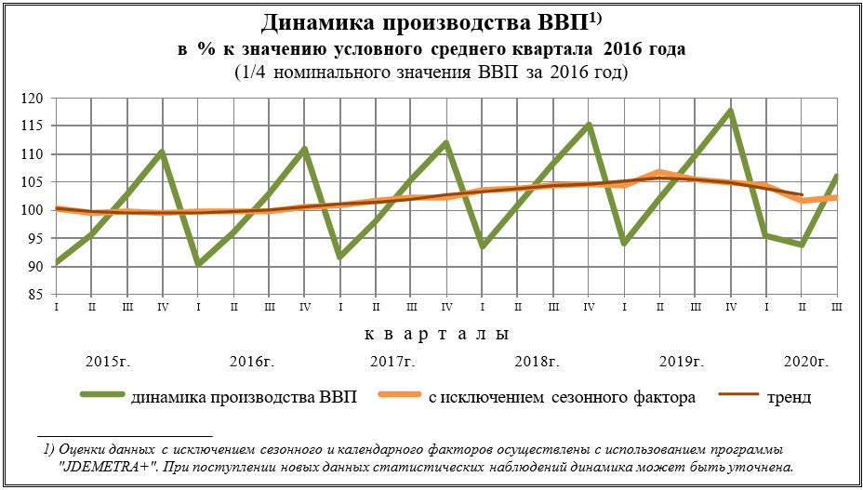
Рис. 1. Валовый внутренний продукт

Номинальный объем ВВП в 2020 году составил 106 606,6 млрд рублей. Индекс его физического объема относительно 2019 года – 96,9%, индекс-дефлятор – 100,7%. Снижение ВВП в 2020 году на 3,1% связано с введенными ограничительными мерами, направленными на борьбу с коронавирусной инфекцией, и падением мирового спроса на энергоресурсы.
Значительно сократилась добавленная стоимость в отраслях, ориентированных на обслуживание населения: гостиницы и рестораны (–24,1%), учреждения культуры и спорта (–11,4%), предприятия транспорта (–10,3%), организации, оказывающие прочие услуги населению (–6,8%). Доля оплаты труда в структуре ВВП повысилась c 46,3% до 49,5%. Среди причин – увеличение объемов выплат работникам здравоохранения и иных отраслей, участвующих в борьбе с пандемией.
Доля чистых налогов на производство и импорт снизилась с 11,3% до 10,9% за счет сокращения налоговых поступлений (в основном, таможенных пошлин) и увеличения субсидий, связанных с мерами государственной поддержки бизнеса.
Доля валовой прибыли сократилась, соответственно, с 42,4% до 39,6%.
Рынок труда
Трансформацию рынка труда в 2020 году можно смело назвать беспрецедентной. Число компаний, сокративших штат за время пандемии, выросло в 2,5 раза по сравнению с 2019 годом, при этом в ряде отраслей наблюдается рост по количеству вакансий и уровню зарплат от 20% (сфера IT) до 100% (курьеры и медики). На рынке появились и абсолютно новые специальности, а работать на топовые мировые компании теперь можно, сидя в деревне под Псковом. Благодаря электронной торговле бизнес большинства компаний России смог выйти из пандемической комы.
Среднемесячная начисленная заработная плата работников организаций в 2020 году, по предварительным данным, составила 51 083 руб. и по сравнению с 2019 годом выросла на 6%, в декабре 2020 года — 69 278 руб. и выросла по сравнению с соответствующим периодом предыдущего года на 9,7%.
Инфляция
По данным Росстата инфляция в РФ в декабре 2020 года составила 0,83%.
Базовый индекс потребительских цен, исключающий изменения цен на отдельные товары, подверженные влиянию факторов, которые носят административный, а также сезонный характер, в декабре 2020 года составил 100,46% (в декабре 2019 года - 100,14%), в годовом выражении - 104,21% (103,13%).
Хлеб и хлебобулочные изделия в декабре подорожали на 0,9%, за весь 2020 год - на 7,3%.
Бензин в декабре подорожал на 0,1%, а целом за 2020 год - на 2,5%.
Минэкономразвития в конце декабря отмечало, что основной причиной ускорения инфляции в РФ в 2020 году до 4,9% по итогам года стало ослабление национальной валюты, добавившей в инфляцию около 1,5 п.п., а эффект переноса валютного курса будет исчерпан в I квартале 2021 года.
Годовая инфляция в РФ на январь 2020 года составляла 2,4%, в декабре 2020 года - 4,9%.
Динамика доходов населения
Реальные располагаемые доходы россиян в четвертом квартале 2020 года снизились на 1,7% в годовом выражении, а за год в целом упали на 3,5%. Разрыв с уровнем доходов 2013 года увеличился с 7 до 11%.
Уровень бедности в России (доля населения с доходами ниже прожиточного минимума) за январь — сентябрь составил 13,3%. По итогам шести месяцев доля малоимущих составляла 13,2%.
Розничный товарооборот также падает вслед за доходами. По итогам года он сократился на 4,1%. Но если падение доходов населения постепенно замедлялось по сравнению с провальным вторым кварталом, то потребительская активность вновь ускоряет падение. Оборот розницы, во время действия строгих карантинных мер рухнувший на 16%, в третьем квартале снизился в годовом выражении лишь на 1,6%, а в четвертом — на 2,8%. Индекс потребительской уверенности в четвертом квартале также перешел к снижению, сообщал ранее Росстат: он упал на четыре процентных пункта и составил минус 26%.
Объем вкладов населения за 2020 год сократился на 7% до 21,2 трлн. рублей, а остатки на текущих счетах физлиц возросли на 54% до 11,6 трлн. рублей.
Средневзвешенная процентная ставка по рублевым вкладам физических лиц стабильно снижалась. Ставки по рублевым депозитам на конец года составляли в среднем 4,2% годовых.
Совокупный объем депозитов и средств организаций на счетах за 2020 года возрос на 15,9% до 32,6 трлн. рублей.

Социально-экономическое положение Республика Мордовия
Республика Мордовия – субъект Российской Федерации, входит в состав Приволжского федерального округа. На севере граничит с Нижегородской, на востоке – с Ульяновской, на юге – с Пензенской, на западе – с Рязанской областями, на северо-востоке – с Чувашской Республикой.
Географическое положение. Республика Мордовия находится в центре Восточно-Европейской равнины, в бассейне реки Волги.
Территориальное деление. В республике насчитывается 22 муниципальных района (в которых 17 городских и 354 сельских поселений), 1 городской округ, 7 городов (Саранск, Рузаевка, Ковылкино, Краснослободск, Ардатов, Темников, Инсар). (Рис. 2)
Площадь территории: 26,1 тыс. км²
Административный центр: г. Саранск
Расстояние от административного центра до Москвы: 642 км.
Наиболее крупные города. Саранск, Рузаевка, Ковылкино, Краснослободск, Ардатов.
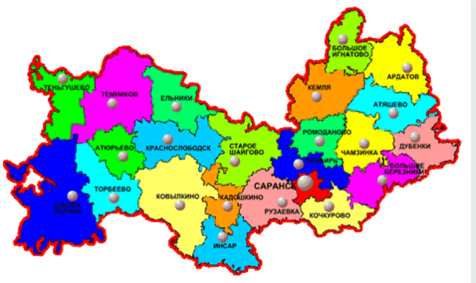
Рис. 2. Территориальное деление

Климат. Республика Мордовия находится в зоне с умеренно континентальным климатом. Средняя многолетняя температура воздуха в январе составляет -8°С, в июле +21,2°С.
Основные природные ресурсы. Среди природных ископаемых наибольшее значение имеют запасы строительных материалов. Республика располагает крупнейшими месторождениями мергелево-меловых пород и опоки, которые используются для производства высококачественного цемента (разведанные запасы превышают 360 млн. м3).
Открыто крупное месторождение диатомитового сырья (общие запасы оцениваются в 7 млн. м³).
Имеются запасы строительных песков, глин, мореного дуба, торфа (500 разведанных месторождений торфа общей площадью 9,2 тыс. га с запасами 28,7 млн. т.).
На территории республики имеются три месторождения подземных сульфатно-хлоридных минеральных вод.
Рельеф. Территория республики представляет собой равнину, несколько холмистую и возвышенную (юго-восточная часть), низменную и ровную преимущественно в долине реки Мокши и ее притоков (запад и северо-запад). Восточные районы представлены отрогами Приволжской возвышенности с характерным холмистым пересеченным рельефом. Самые возвышенные участки - Алатырский вал (Мордовское овражное плато) расположены на востоке Мордовии в междуречье Инсара и Суры. Западная часть республики – практически плоская низменность со слабо расчлененным рельефом. Водоразделы носят характер плоских плато, вносят определенное разнообразие в ландшафт. Здесь распложены поймы и надпойменные террасы, сформированные песчаными наносными отложениями.
Гидрография. На территории Мордовии имеется 1525 водотоков общей протяженностью 9250 км. Большую их часть составляют самые малые и мельчайшие реки (55,5% от общего количества). Основными реками республики являются Сура, Алатырь, Инсар, Пьяна, Мокша, Сивинь, Исса, Вад, Парца, Выша.
Лесные ресурсы. Площадь земель лесного фонда составляет 28,7% территории республики (749,6 тыс. га), в том числе площадь защитных лесов − 277,2 тыс. га, площадь эксплуатационных лесов − 472,4 тыс. га.
Растительный покров представлен чередованием лесных массивов с пашней и луговых степей или участков остепненных лугов. Леса смешанные, преобладают мелколиственные породы: ольха, береза, липа. Большие площади занимают твердолиственные породы: ясень, дуб, клен. 25% лесных массивов представлены хвойными лесами (в основном ели и сосны).
Минеральные воды Республики Мордовия. На территории Мордовии открыты значительные запасы сульфатно-хлоридной минеральной воды, которая может применяться для лечения заболеваний печени и желудочно-кишечного тракта. В западной и центральной части республики подземные воды каменноугольных и пермских отложений имеют пониженную минерализацию. Воды гидрокарбонатные кальциево-магниевые. Восточнее долины р. Инсар минерализация подземных вод превышает 1 г/дм. По составу они становятся гидрокарбонатно-хлоридными натриево-магниевыми или гидрокарбонатно-сульфатно-хлоридными натриево-кальциевыми. В бактериологическом отношении воды горизонта чистые, пригодные для питья.
Санатории и курорты. Один из крупных оздоровительных комплексов АО «Мокша» находится около г. Ковылкино. Это многопрофильный санаторий, в котором лечат кардиологические болезни, заболевания желудочно-кишечного тракта, органов дыхания, опорно-двигательной системы. Здесь же функционирует детский санаторий «Сосновый бор».
Также можно отдохнуть и подлечиться в санатории «Саранский» в г. Саранске и Санатории «Алатырь» в п. Смольный Ичалковского района.
Умеренный климат, живописные поймы рек, перемежающиеся дубравами и сосновыми борами, чистый воздух и наличие значительных запасов минеральных вод представляют собой огромный потенциал для развития лечебно-оздоровительного туризма в республике.
Развитие туризма в Мордовии базируется на принципе разделения по видам. Туризм в Мордовии подразделяется на: санаторно-курортный, культурно-исторический, этнический туризм, охоту и рыбалку.
Проблемы и перспективы развития региона. К инфраструктурным ограничениям относятся значительный износ инженерной инфраструктуры, наличие автодорог, требующих капитального ремонта.
В республике сформирован благоприятный климат для привлечения инвестиций и ведения бизнеса: полный охват территории всеми видами связи, включая Интернет, практически стопроцентная газификация, развитая социальная и транспортная инфраструктура, активная государственная поддержка инвестиционной деятельности, максимально возможные льготы инвесторам.
Предусматривается дальнейшее развитие базовых секторов специализации региона (железнодорожное машиностроение, силовая электроника, электротехника, светотехника, производство кабелей и оптоволокна, индустрия строительных материалов, агропромышленный комплекс); повышение инвестиционной привлекательности территории за счет создания современной инфраструктуры, условий для развития предпринимательства, совершенствования институтов работы с инвесторами и т.д.; реформирование рынка труда и рынка образовательных услуг; развитие пространственной организации региона; сохранение демографического и социального капитала.
Социально-экономическая ситуация в Республике Мордовия в 2020 году характеризовалась положительной динамикой промышленного и сельскохозяйственного производства, реальной и номинальной начисленной заработной платой.
Индекс промышленного производства составил 102,4 процента.
Крупными и средними промышленными предприятиями в 2020 году отгружено продукции на сумму 197,8 млрд. рублей с ростом 104,2% к соответствующему периоду прошлого года, в том числе в обрабатывающих производствах – 183,4 млрд. рублей – 105,0 процента.
Объем валовой продукции сельского хозяйства во всех категориях хозяйств в 2020 году составил 76,2 млрд. рублей – 106,2% к 2019 году.
Строительными организациями республики выполнены работы по виду деятельности «Строительство» на сумму 33,3 млрд. рублей (109,3% к 2019 году).
Предприятиями и организациями всех форм собственности, а также индивидуальными застройщиками введено 324,5 тыс. кв. м общей площади жилых домов (93,2% к соответствующему периоду прошлого года).
Объем инвестиций в основной капитал за счет всех источников финансирования за январь-сентябрь 2020 года составил 26,9 млрд. рублей – 102,4% к соответствующему периоду прошлого года.
Стоимость условного (минимального) набора продуктов питания в расчете на месяц в среднем по республике в конце декабря 2020 года составила 3670,27 рубля и по сравнению с предыдущим месяцем повысилась на 2,2 процента.
Среднемесячная начисленная заработная плата работников организаций, включая субъекты малого предпринимательства, в январе-ноябре 2020 года составила 30495,6 рубля с темпом роста к соответствующему периоду 2019 года 107,1 процента.
Денежные доходы в расчете на душу населения за январь-сентябрь 2020 года составили 19697 рублей с темпом роста к соответствующему периоду прошлого года 102,9 процента.
Сводный индекс потребительских цен за 2020 год составил 102,7%, в т.ч. на товары – 103,1, на услуги – 101,6.
На рынке труда численность официально зарегистрированных безработных составила (по состоянию на 10 февраля 2021 года) – 9,2 тыс. человек. Уровень регистрируемой безработицы составляет – 2,1 процента.
Вывод: социально-экономическая ситуация в Республике Мордовия в 2020 году характеризовалась положительной динамикой промышленного и сельскохозяйственного производства, реальной и номинальной начисленной заработной платы. К инфраструктурным ограничениям относятся значительный износ инженерной инфраструктуры, наличие автодорог, требующих капитального ремонта.
Регион характеризуется непростой демографической ситуацией.
В республике сформирован благоприятный климат для привлечения инвестиций и ведения бизнеса: полный охват территории всеми видами связи, включая Интернет, практически стопроцентная газификация, развитая социальная и транспортная инфраструктура, активная государственная поддержка инвестиционной деятельности, максимально возможные льготы инвесторам.
Предусматривается дальнейшее развитие базовых секторов специализации региона (железнодорожное машиностроение, силовая электроника, электротехника, светотехника, производство кабелей и оптоволокна, индустрия строительных материалов, агропромышленный комплекс); повышение инвестиционной привлекательности территории за счет создания современной инфраструктуры, условий для развития предпринимательства, совершенствования институтов работы с инвесторами и т.д.; реформирование рынка труда и рынка образовательных услуг; развитие пространственной организации региона; сохранение демографического и социального капитала.

Анализ информации о рынке недвижимости Республики Мордовия, в том числе о сделках (предложениях) на рынке объектов недвижимости, включая информацию о факторах, влияющих на цены и объем сделок (предложений)
Обзор состояния рынка недвижимости в целом
Рынок недвижимости – это совокупность тех отношений, которые создаются во время любых операций с недвижимостью.
В зависимости от законодательной базы, условий финансирования, форм владения рынок недвижимости постоянно претерпевает изменения и является уникальным для каждой страны, региона, города.
Особенностью рынка недвижимости является то, что любые сделки, совершаемые с объектами недвижимого имущества, необходимо подвергать государственной регистрации, при операциях с недвижимым имуществом наблюдаются следующие характерные признаки:
- сезонные колебания цен;
- вложение капитала;
- невысокая взаимозаменяемость объектов;
- локальность.
На рынке недвижимости существуют две структурные составляющие:
- первичный;
- вторичный рынок недвижимости.
Как правило, на рынке недвижимости выделяют следующие сегменты:
1. Жилая застройка (среднеэтажная и многоэтажная);
2. Садоводческое, огородническое и дачное использование, малоэтажная жилая застройка;
3. Транспорт;
4. Предпринимательство;
5. Отдых (рекреация);
6. Общественное использование;
7. Производственная деятельность;
8. Сельскохозяйственное использование.

Степень развития рынка недвижимости напрямую зависит от степени экономического развития региона.
Основными тенденциями 2020 года в Республике Мордовия, как и во всех регионах РФ, стали: неравномерное развитие рынка недвижимости (замедление или стагнация в первой половине года, возвращение покупательского спроса во второй); рост цен как на первичном, так и на вторичном рынках; рост числа реальных сделок; сокращение количества ликвидных предложений в большинстве регионов.
Региональные риэлторы оценили отдельное и совокупное влияние множества факторов на рынок недвижимости каждого региона, и, совместно с аналитиками, составили рейтинг факторов по уровню значимости и продолжительности воздействия.
На первом месте — предсказуемо — оказался ввод в 2020-м льготной ипотеки, которая «разогнала» рынок за несколько месяцев.
На второе место эксперты ставят пандемию — несмотря на то, что пандемия стала негативным трендом для экономики, покупателей спад и карантин в первой половине года подстегнули, вынудив решить жилищный вопрос в сжатые сроки.
На третьем месте, с минимальным отрывом, оказался еще один «коронавирусный» тренд: ослабление рубля и рост курса доллара и евро. На фоне нестабильности на валютном рынке недвижимость оказалась очевидным выбором для сохранения наличных средств. Также в числе значимых факторов специалисты РГР отмечают: снижение ставок по депозитам (16%), снижение предложения на рынке (7%) и программу господдержки семей с детьми (около 5%).
Эксперты дают разнонаправленные оценки перспектив развития региональных рынков недвижимости. Преобладают умеренно-скептические прогнозы: больше половины риэлторского сообщества считают, что 2021 год будет хуже предыдущего.
Региональные российские города в большей степени ощутили негативный эффект пандемии. Так в регионах по итогам года было запущено на 40% торговых площадей меньше, чем прогнозировалось в начале 2020 года, тогда как в Москве отклонение составило всего 18%.
Земельно-ресурсный потенциал России — это 1709 млн. га земли (12,5% мировой территории) и 420 млн. га континентального шельфа. На территории России сосредоточено 55% запасов черноземных почв мира, 50% запасов пресной воды и 60% запасов древесины хвойных пород; разведанные запасы энергоносителей, которые находятся в земле России, составляют около 30% мировых запасов. Обеспеченность России земельными ресурсами — важнейший экономический и политический фактор развития общественного производства.
Доля учтенных земельных участков в Едином государственном реестре недвижимости на начало 2020 года достигла 28%.
Согласно данным экспертов «Авито Недвижимость» на фоне пандемии и подорожания городской недвижимости спрос на покупку земельных участков в России вырос на 43% и продолжает оставаться стабильно высоким.
В современных условиях особенно обращает на себя внимание увеличение спроса на земельные участки под индивидуальное строительство. Жители городов оценили преимущество изоляции с возможностью выхода из дома и неограниченного время пребывания на природе в рамках собственного участка или дачного поселка, вдали от центров распространения коронавируса. Весной многие россияне стали арендовать участки с домами, чтобы не оставаться в городских квартирах, другие задумались о покупке и строительстве домов на собственной земле. Укреплению этого потребительского тренда способствует и текущее положение дел: второй виток развития получила коронавирусная инфекция, меры по борьбе с ее распространением ужесточаются, а многие компании продолжают придерживаться удаленного формата работы.
Следует отметить и то, что, в условиях увеличивающегося спроса, роста цен на землю пока удается избежать.

Анализ структуры земельного фонда Республики Мордовия
По данным государственного учета земель общая площадь Республики Мордовия за отчетный период не изменилась и по состоянию на 1 января 2021 г. составляет 2612,8 тыс. га. В административных границах республики имеются земельные участки общей площадью 0,4 тыс. га, которые используют сельскохозяйственные организации Рязанской, Пензенской и Ульяновской областей. За пределами своих границ на территории Рязанской и Пензенской областей землепользователи Республики Мордовия используют 0,3 тыс. га. земель сельскохозяйственного назначения, населенных пунктов и лесного фонда.
Распределение земельного фонда по категориям земель представлено в таблице 3.
Распределение земельного фонда в границах городов и рабочих поселков представлено в таблице 4.
Распределение земельного фонда в границах в границах сельских населенных пунктов представлено в таблице 5.

Таблица 3. Распределение земельного фонда Республики Мордовия по категориям земель
Состав земель | Площадь, тыс. га | Площадь, %
Земли сельскохозяйственного назначения | 1 664,5 | 63,7
Земли населенных пунктов | 147,7 | 5,7
Земли промышленности, транспорта, связи и пр. | 46,6 | 1,8
Земли особо охраняемых территорий | 69,0 | 2,6
Земли лесного фонда | 657,2 | 25,2
Земли водного фонда | 3,8 | 0,1
Земли запаса | 24,0 | 0,9
ИТОГО земель | 2 612,8 | 100,0

Таблица 4. Распределение земельного фонда Республики Мордовия в границах городов и рабочих поселков
Состав земель | Общая площадь, тыс. га | % от всех земель данной категории
Жилой застройки | 6,9 | 27,2
Общественно - деловой застройки | 1,1 | 4,3
Промышленной застройки | 3,4 | 13,4
Общего пользования | 4,8 | 18,9
Транспорта, связи, инженерных коммуникаций | 1 | 3,9
Сельскохозяйственного использования | 5,5 | 21,6
Занятые особо охраняемыми территориями и объектами | 0,5 | 2
Под военными и иными режимными объектами | 0,2 | 0,8
Под объектами иного специального назначения | 1,5 | 5,9
Земли, не вовлеченные в градостроительную или иную деятельность | 0,5 | 2,0
ИТОГО земель | 25,4 | 100,0
Таблица 5. Распределение земельного фонда Республики Мордовия в границах сельских населенных пунктов
Состав земель | Общая площадь, тыс. га. | % от всех земель данной категории
Жилой застройки | 2,0 | 1,6
Общественно-деловой застройки | 2,7 | 2,2
Промышленной застройки | 1,4 | 1,1
Общего пользования | 11,2 | 9,1
Транспорта, связи, инженерных коммуникаций | 1 | 0,9
Сельскохозяйственного использования | 100,8 | 81,5
Занятые особо охраняемыми территориями и объектами | 0 | 0
Под военными и иными режимными объектами | 0,2 | 0,2
Земли лесничеств и лесопарков | 0,1 | 0,1
Под объектами иного специального назначения | 0,2 | 0,2
Земли, не вовлеченные в градостроительную или иную деятельность | 3,9 | 3,1
ИТОГО земель | 123,5 | 100,0

СЕЛЬСКОХОЗЯЙСТВЕННОЕ ИСПОЛЬЗОВАНИЕ

Российская Федерация

За последние несколько лет цены на сельхозземли в России выросли на 30-150% в зависимости от региона, подсчитали в аудиторско-консалтинговой компании BEFL. Мировой рост цен на продовольствие и ослабление рубля в ковидный 2020 год подстегнул этот рост.
Наибольшие темпы роста стоимости земли наблюдаются в центральных регионах (Воронежская, Курская, Липецкая, Орловская, Тульская и других областях черноземья). Юг отстает: здесь цены изначально были выше, чем в центре, а в последние годы ситуацию усугубляет засуха. Сегодня в южных регионах земли стоят почти столько же, сколько и в центре страны. Так, цены в Краснодарском крае колеблются от 180 до 270 тысяч рублей за га, в Ростовской области - от 70 до 150 тысяч рублей за га. В Ставропольском крае стоимость земли находится на уровне 80-150 тысяч рублей за га. За те же деньги (а то и дороже) можно купить участок в Курской области - по 100-150 тысяч рублей за га. В Липецкой, Орловской областях цены сложились в районе 100 тысяч рублей за га, в Тульской - 50-90 тысяч рублей за га, приводят данные в BEFL.
Основная причина роста цен на землю в центре - увеличение доходности растениеводства на фоне хорошей урожайности, роста стоимости продукции растениеводства и снижения курса рубля.
В 2020 году Россия получила второй в истории урожай зерна (133,5 млн тонн). При этом пандемия привела к росту цен на основное продовольствие, и аграрии смогли хорошо заработать. Но России еще далеко до исчерпания потенциала роста. В стране более 100 млн га пахотных земель (около 10% от мировых). За ближайшие десять лет Минсельхоз планирует ввести в сельхозоборот еще 13 млн га. При этом доля российской агропродукции на мировом рынке составляет только 2%. Как отмечают в Центре агроаналитики при Минсельхозе, находящаяся на той же широте Канада собирает 40 центнеров с га зерновых, а Россия - 26 центнеров с га.
Но по мнению экспертов, сельхозземли в России нельзя считать выгодным вариантом для инвестиций. Землю нужно обрабатывать и, значит, вкладывать в технику, персонал. Чтобы получить ощутимую прибыль, нужны сотни гектаров, на которых придется организовать сельхозпроизводство и наладить сбыт продукции. Кроме того, в этом году аграрии вряд ли получат такую большую прибыль - скажется рост стоимости ресурсов, а также меры государства по сдерживанию цен на основные виды продукции растениеводства. Поэтому следует ожидать замедления, а возможно, и остановку роста стоимости сельхозземель.

Республика Мордовия

Земли сельскохозяйственного назначения в административных границах Республики Мордовия занимают 1663,1 тыс. га, что в сравнении с предыдущим периодом на 1,4 тыс. га. меньше. Уменьшение площади связано с переводом земельных участков на общей площади 210 га в категорию земель промышленности, энергетики, транспорта, связи, радиовещания, телевидения, информатики, земель для обеспечения космической деятельности, земель обороны, безопасности и земель иного специального назначения, на общей площади 1216 га. - включены в установленном порядке в черту населенных пунктов.
Распределение земель сельскохозяйственного назначения по муниципальным районам и городскому округу Саранск Республики Мордовия отражено в таблице 6.

Таблица 6. Распределение земель сельскохозяйственного назначения по муниципальным районам и городскому округу Саранск Республики Мордовия
№ п/п | Наименование муниципальных районов и городского округа | Площадь, тыс. га. |  |  | Земли с/х назначения от общей площади земель, % | С/х угодья от общей площади земель с/х назначения, %
№ п/п | Наименование муниципальных районов и городского округа | В границах района | Земли сельскохозяйственного назначения |  | Земли с/х назначения от общей площади земель, % | С/х угодья от общей площади земель с/х назначения, %
№ п/п | Наименование муниципальных районов и городского округа | В границах района | Всего | из них с/х угодий | Земли с/х назначения от общей площади земель, % | С/х угодья от общей площади земель с/х назначения, %
1 | Ардатовский | 119,3 | 77,8 | 72,9 | 65,2 | 93,7
2 | Атюрьевский | 82,6 | 60,2 | 56,3 | 72,9 | 93,5
3 | Атяшевский | 109,6 | 92,7 | 86,2 | 84,6 | 93,0
4 | Большеберезниковский | 95,7 | 56,8 | 51,2 | 59,3 | 90,1
5 | Большеигнатовский | 83,4 | 51,2 | 48,7 | 62,0 | 95,1
6 | Дубенский | 89,6 | 58,2 | 54,3 | 64,9 | 93,3
7 | Ельниковский | 105,6 | 71,7 | 59,8 | 67,9 | 83,4
8 | Зубово-Полянский | 271,1 | 82,3 | 72,7 | 30,3 | 88,3
9 | Инсарский | 96,9 | 74,0 | 70,2 | 77,4 | 94,9
10 | Ичалковский | 126,6 | 82,8 | 75,4 | 65,4 | 91,1
11 | Кадошкинский | 61,3 | 35,7 | 33,6 | 58,2 | 94,1
12 | Ковылкинский | 202,5 | 150,3 | 139,1 | 74,2 | 92,5
13 | Кочкуровский | 81,6 | 50,0 | 46,9 | 61,3 | 93,8
14 | Краснослободский | 137,9 | 100,9 | 91,0 | 73,2 | 90,2
15 | Лямбирский | 88,0 | 71,5 | 66,8 | 81,3 | 93,4
16 | Ромодановский | 77,8 | 67,4 | 64,2 | 86,6 | 95,3
17 | Рузаевкий | 111,8 | 86,1 | 79,5 | 77,0 | 92,3
18 | Старошайговский | 142,0 | 103,8 | 98,2 | 73,1 | 94,6
19 | Темниковский | 193,2 | 80,4 | 67,0 | 41,6 | 83,3
20 | Теньгушевский | 84,5 | 44,5 | 35,6 | 52,7 | 80,0
21 | Торбеевский | 112,5 | 77,6 | 73,2 | 69,0 | 94,3
22 | Чамзинский | 101,0 | 68,5 | 63,1 | 67,8 | 92,1
23 | Городской округ Саранск | 38,3 | 18,7 | 17,0 | 48,8 | 90,9
Итого по республике |  | 2612,8 | 1663,1 | 1522,9 | 63,6 | 91,6

Как видно из приведенных данных, самыми крупными по площади сельскохозяйственных земель в республике являются Ковылкинский, Старошайговский и Краснослободский муниципальные районы.
По состоянию на 1 января 2021 года доля земель сельскохозяйственного назначения, находящихся в собственности граждан и юридических лиц, составляет 974,0 тыс. га (58,6 % от общей площади земель этой категории), в том числе 713,3 тыс. га. (42,9 %) – в собственности граждан и 260,7 тыс. га (15,7 %) – в собственности юридических лиц.
В государственной и муниципальной собственности числится 689,1 тыс. га (41,4 %), из них 28,8 тыс. га (4,2 %) находятся в собственности Российской Федерации, 33,2 тыс. га (4,8 %) – в собственности Республики Мордовия и 171,1 тыс. га (24,8%) – в муниципальной собственности.
Доля валовой продукции сельскохозяйственных организаций республики в общем производстве валовой продукции сельского хозяйства в Республике Мордовия составляет 80,6%, в ПФО – 53,3%, по России – 58,3%.
В расчете на душу населения в Республике Мордовия произведено продукции сельского хозяйства на 97,7 тыс. рублей, это первый показатель среди регионов ПФО (в среднем по ПФО – 50,2 тыс. рублей).
Республика Мордовия сейчас не только полностью обеспечивает свой потребительский спрос на рынке по мясу, молоку, яйцу и овощам, но и реализует производимую продукцию в другие регионы. Объем экспорта за 2020 год составил 30,4 млн. долларов США, в том числе в страны дальнего зарубежья – 14,9 млн. долларов США, в страны СНГ 15,5 млн. долларов США.
По состоянию на 1 января 2021 года введено в оборот 13 тыс. га неиспользуемой пашни, в том числе 5,8 тыс. га в рамках реализации подпрограммы «Развитие мелиорации земель сельскохозяйственного назначения на 2014–2025 годы» за счет проведения культурнотехнических мероприятий.
На дату оценки Исполнителю удалось выявить 112 предложений пустующих земельных участков сельхозназначения площадью от 1 000 до 27 200 000 кв. м. на территории Республики Мордовия. Цены находятся в диапазоне от 0,10 руб./кв. м. до 300 руб./кв. м в зависимости от местоположения, рельефа, состояния участка (обрабатывается или нет), площади, передаваемых имущественных прав и других ценообразующих факторов. Среднее значение цены: 19,77 руб./кв. м. Рынок открытый (предложения присутствуют в средствах массовой информации), активный, не сбалансирован (предложение превышает спрос). Спрос не эластичный.
Наблюдаемое большое расхождение в ценах (предложения и реальные сделки) говорит о том, что рынок не развит. Цены предложения неоправданно завышаются, а цены реальных сделок занижаются (можно, предположить, не отражаются в договорах купли- продажи с целью уменьшения налога).
Рыночная информация о ценах сделок (предложений) земель сельскохозяйственного назначения в Республике Мордовия на дату оценки отражена в приложении 1.6.
Информация о сдаче в аренду земель сельхозназначения у оценщика отсутствует.

ОБЩЕСТВЕННОЕ ИСПОЛЬЗОВАНИЕ

Земельные участки, отнесенные к 3 сегменту – это участки, расположенные в черте населенных пунктов, предназначенные для научного обеспечения сельского хозяйства, коммунального обслуживания, социального обслуживания, бытового обслуживания.
Земли общественно – деловой застройки, расположенные в городах Республики Мордовия занимают площадь 1,1 тыс. га, что составляет 4,3% от всех земель категории населенных пунктов (таблица 4).
Земли общественно – деловой застройки, расположенные в границах сельских населенных пунктов занимают 2,7 тыс. га, что составляет 2,2% от всех земель категории населенных пунктов (таблица 5).
Предложения продать такие земельные участки, в средствах массовой информации практически отсутствуют. В 2020 году на сайте www.avito.ru имеется одно предложение о продаже земельных участков, для размещения объектов общественно-деловой застройки (см. таблицу16).
Информация о сдаче в аренду объектов, относящихся к сегменту 3 у оценщика отсутствует.
Таким образом, можно утверждать, что рынок земельных участков общественного использования не развит, сведения о совершаемых сделках купли-продажи отсутствуют в открытом доступе.

ПРЕДПРИНИМАТЕЛЬСТВО

Земельные участки сегмента 4 «Предпринимательство» соответствуют сегменту рынка земель коммерческого назначения и в соответствии с Методическими указаниями включают в себя размещение объектов торгово-офисного назначения, общественного питания, развлекательной деятельности, придорожного сервиса и другие.
Рынок недвижимости городов и периферийных районов данного сегмента отличается существенным образом. В муниципальных образованиях Республики Мордовия предложение и спрос на коммерческую недвижимость недостаточно объемен, или практически отсутствует, сделки и предложения о продаже в рассматриваемом сегменте офисной и торговой недвижимости малочисленны, что, прежде всего, связано с неразвитостью рынка.
Основными факторами, влияющими на стоимость земельных участков офисно-делового назначения, являются: местоположение, окружение, социально-экономическое развитие и инфраструктура, а также - площадь земельного участка. Взаимодействие указанных факторов определяет стоимость объекта недвижимости.
Местоположение объекта. Характеристики района расположения объекта оценки оказывают значительное влияние на стоимость. К характеристикам местоположения относят:
• размещение относительно основных трасс, близость к транспортным развязкам и основным железнодорожным/автомобильным магистралям;
• удобство подъезда;
• окружение объекта (район преимущественно жилой застройки, бизнес-зона, промышленная зона и др.);
• ценовая зона и перспективы развития района расположения объекта.
В ходе анализа рынка объектов, относящихся к сегменту «Предпринимательство» было рассмотрено 32 предложения о продаже объектов данного вида недвижимости в Республике Мордовия. Отследить реальные цены объектов недвижимости сложно, поскольку отсутствует информация о реальных суммах сделок с земельными участками под коммерческую недвижимость. По данным, представленным на рынке недвижимости, цены предложений земельных участков под коммерческую недвижимость в Мордовии варьируются в пределах от 200 до 4600 руб./кв. м. (таблица 7).

Таблица 7. Сравнительная характеристика минимальных, средних и максимальных цен объектов, относящихся к сегменту «Предпринимательство» в Республике Мордовия
Муниципальное образование | Количество участков | Мин. удельная цена, руб./кв. м. | Средняя удельная цена, руб./кв. м. | Макс. удельная цена, руб./кв. м.
г.о. Саранск, включая г. Саранск | 15 | 533 | 2517,93 | 4600
Муниципальные районы Мордовии | 18 | 207 | 752,47 | 2000
В целом по Республике Мордовия | 33 | 207 | 1578,27 | 4600

Вывод: Земельные участки сегмента «Предпринимательство», расположенные на территории г. Саранск, имеют диапазон цен от 533 руб./кв. м до 4600 руб./кв. м. что более чем в 2 раза превышает стоимость аналогичных земельных участков, расположенных в муниципальных районах, стоимость за 1 кв. м. которых колеблется от 207 руб. до 2000 рублей.
Рыночная информация о ценах сделок (предложений) земель по сегменту «Предпринимательство» в Республике Мордовия на дату оценки отражена в таблице 18.
Информация о сдаче в аренду объектов, относящихся к сегменту 4 у оценщика отсутствует.

ОТДЫХ (РЕКРЕАЦИЯ)
Земли рекреационного назначения представляют собой земельные участки, которые предназначены для того, чтобы организовать культурно-оздоровительную, спортивную деятельность граждан, а также земли, которые используются для отдыха и туризма.
Земли рекреационного назначения занимают площадь 0,2 тыс. га от общей площади земель Республики Мордовия.
Для оценки земельных участков, отнесенных к сегменту 5 оценщику, рассмотрено четыре земельных участка (таблица 17), один из которых – имеет другое разрешенное использование, но все физические характеристики позволяют использовать его для отдыха (рекреации). В качестве основных ценообразующих факторов рассматривается местоположение (наличие поблизости лесного массива, водоема, удобство подъезда, наличие коммуникаций).
Площадь имеющихся объектов-аналогов колеблется от 1030 до 85300 кв. м. на территории Республики Мордовия. Цены находятся в диапазоне от 12 руб./кв. м. (в муниципальных районах), до 1476 руб./кв. м. (в г. Саранск). Информация о сдаче в аренду объектов данного сегмента отсутствует.
Учитывая вышеизложенное, считаем, что рынок земельных участков, принадлежащих сегменту 5 «Отдых (рекреация)» не развит, предложения по данному сегменту единичные, зависимость между ценой объекта и ценообразующими факторами выявить невозможно.

ОХРАНЯЕМЫЕ ПРИРОДНЫЕ ТЕРРИТОРИИ И БЛАГОУСТРОЙСТВО
Земли особо охраняемых территорий (ООТ) включают участки земли, на которых располагаются природные комплексы и объекты, имеющие особое природоохранное, научное, культурное, эстетическое и оздоровительное значение.
Эти территории предназначены для сохранения типичных и уникальных природных ландшафтов, разнообразия животного и растительного мира, охраны объектов природного и культурного наследия. Полностью или частично изъятые из хозяйственного пользования, они имеют режим особой охраны. На территории Республики Мордовия таких земель учтено 68,9 тыс. га, в их состав включены следующие объекты:
- Мордовский государственный природный заповедник им П.Г. Смидовича. Образован в 1936 году, занимает площадь 32,2 тыс. га (1,23 % территории республики), расположен в Темниковском муниципальном районе между р. Мокша и ее правым притоком р. Сатис. Сохраняет на территории республики элементы естественной южной тайги, ее флоры и фауны, имеет особую научную и культурно-просветительскую ценность как комплекс типичных ландшафтов лесной зоны и место обитания ценных и редких животных и птиц. Земли заповедника в основном покрыты лесом (31,1 тыс. га). Кроме того, учтено под водой – 0,2 тыс. га, под болотами – 0,1 тыс. га, сельскохозяйственными угодьями – 0,3 тыс. га, под дорогами – 0,4 тыс. га;
- Государственный национальный парк «Смольный» образован в 1995 году на территории Ичалковского и Большеигнатовского муниципальных районов в левобережье р. Алатырь, занимает площадь в 36,5 тыс. га. Основу национального парка составляют хвойные и смешанные леса;
- Различные объекты оздоровительного назначения занимают земли общей площадью 0,2 тыс. га. Эти земли расположены в Рузаевском, Ичалковском, Темниковском, Ковылкинском и Ельниковском муниципальных районах республики.
На территории Мордовии выделен 91 памятник природы местного значения, из них комплексных – 18, гидрологических – 27, зоологических – 8, ботанических – 35, геологических – 3. В числе водных памятников – озеро Инерка в Большеберезниковском муниципальном районе площадью 56,3 га, озеро Вятькишево в Темниковском муниципальном районе площадью 35 га.
По данным Министерства лесного, охотничьего хозяйства и природопользования Республики Мордовия в лесном фонде республики имеется 50877 га разного вида исключения. Из них к особо ценным лесным массивам отнесено 33910 га. Заповедными лесными участками и природными памятниками занято 16967 га.
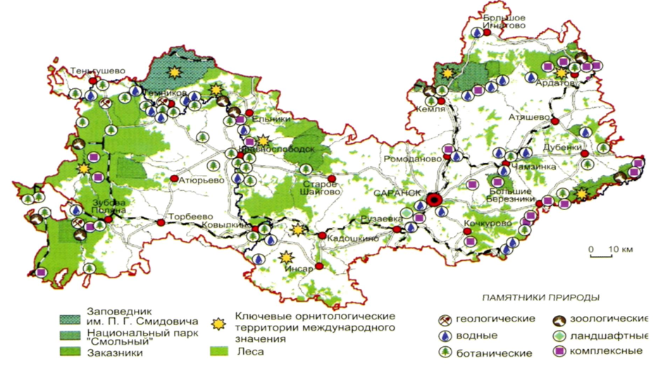 Рис.3. Охраняемые территории Республики Мордовия

Охраняемые территории занимают 174980 га земли, что составляет 6,7% территории республики, из них заказники и памятники природы – 4,1% (Рис. 3).
Сейчас по Земельному кодексу участки, занятые находящимися в федеральной собственности государственными природными заповедниками и национальными парками изъяты из оборота. Проще говоря, они не могут предоставляться в частную собственность, продаваться и покупаться. Рынок 9 сегмента «Охраняемые природные территории и благоустройство» отсутствует.

ПРОИЗВОДСТВЕННАЯ ДЕЯТЕЛЬНОСТЬ
К сегменту 6 «Производственная деятельность» в соответствии с Методическими указаниями относятся земельные участки, предназначенные для размещения объектов различных отраслей промышленности (сельскохозяйственной, тяжелой, горно-обогатительной, горно-перерабатывающей, металлургической, машиностроительной, нефтехимической, строительной, легкой, фармацевтической, пищевой, целлюлозно-бумажной и др.), объектов железнодорожного, воздушного, трубопроводного транспорта, склады и производственные базы, а также земельные участки для недропользования.
В доступных источниках информации о ценах на рынке земельных участков Мордовии представлено достаточно большое количество объявлений о продаже как застроенных, так и незастроенных участков промышленного назначения.
В ходе анализа рынка земельных участков производственного назначения установлено, что значительное влияние на цену оказывают факторы местоположения, такие как удаленность Районного центра от Столицы Республики, инвестиционная привлекательность территории муниципального образования, на которой находится участок, определяемая во многом уровнем социально-экономического развития и численностью населения в муниципалитете. Влияние локальных факторов для земель промышленности незначительно, так как Мордовия характеризуется достаточно равномерным уровнем развития территорий и их инфраструктуры в пределах одного муниципального образования с точки зрения организации и ведения промышленного производства.
По сегменту «Производственная деятельность» в качестве рыночной информации были рассмотрены данные по 37 реальным земельным участкам.
Сравнительная характеристика минимальных, средних и максимальных цен за 1кв.м. объектов, относящихся к сегменту «Производственная деятельность» представлена в таблице 8.

Таблица 8. Сравнительная характеристика минимальных, средних и максимальных цен сегмента «Производственная деятельность»
Муниципальное образование | Количество участков | Мин. удельная цена, руб./кв. м. | Средняя удельная цена, руб./кв. м. | Макс. удельная цена, руб./кв. м.
г. Саранск | 20 | 455 | 3288,86 | 8620,69
Муниципальные районы Мордовии | 17 | 2,42 | 428,48 | 1433,00
В целом по Республике Мордовия | 37 | 2,42 | 1820,02 | 8620,69

Учитывая, что в составе информации, публикуемой в базе данных «Мониторинга рынка недвижимости», не отражаются количественные и качественные характеристики земельных участков, данный интервал может быть использован исключительно в качестве индикативного диапазона стоимости земельных участков промышленного назначения.
Рыночная информация о ценах сделок (предложений) земель промышленного назначения в Республике Мордовия на дату оценки отражена в таблице 19.
Информация о сдаче в аренду объектов, относящихся к сегменту 6 у оценщика отсутствует.

ИСПОЛЬЗОВАНИЕ ЛЕСОВ
Общая площадь земель лесного фонда Республики Мордовия составляет 657204 га. Наибольшая доля земель лесного фонда приходится на Зубово-Полянский муниципальный район (179,2 тыс. га или 66,1 % территории района), Темниковский муниципальный район (соответственно 51,7 тыс. га и 26,8 %), Ковылкинский муниципальный район (38,1 тыс. га и 18,9 %), Теньгушевский муниципальный район (34,5 тыс. га и 40,8 %).
В структуре земельных угодий лесного фонда наибольший удельный вес составляют леса – 96,0 %. Сельскохозяйственные угодья занимают 7,9 тыс. га (1,2 %), из которых 7,1 тыс. га – кормовые угодья.
Так как в соответствии со ст.8 ЛК РФ земельные участки в составе земель лесного фонда находятся в федеральной собственности, соответственно ограничены в обороте, невозможно сделать какой-либо вывод о состоянии и тенденциях рынка купли-продажи земельных участков в составе земель лесного фонда на территории Республики Мордовия, купля-продажа, залог и совершение других сделок не допускается.
Для анализа рынка продажи лесных насаждений на территории Республики Мордовия выполнен сбор информации о проведенных аукционах по продаже леса. В качестве источника информации использованы данные официального сайта Российской Федерации для размещения информации о проведении торгов - https://torgi.gov.ru. Организатор торгов: Министерство лесного, охотничьего хозяйства и природопользования Республики Мордовия.
Рыночная цена 1 куб. м. древесины, отпускаемой по основным лесообразующим породам (РЦ) для Республики Мордовия, была принята согласно сведениям, полученным по результатам аукционов по продаже древесины «на корню» за период с 01.01.2020 по 31.12.2020.
Всего проанализировано 50 торгов по продаже леса «на корню». Минимальная стоимость 1 куб. м. в Республике Мордовии составила 81,88 руб./куб. м., максимальная - 948,93 руб./куб. м. Для расчетов была принята средняя стоимость 1 куб. м. древесины отпускаемой «на корню» и составила 358,57 руб./куб. м. (определена как сумма цен за участки площадью 1га, деленная на общий установленный ежегодный объем, куб. м.: 4043541,88 / 11276,88).
Информация о проведенных аукционах по продаже леса «на корню», использованная для расчета, отражена в таблице 20.

ВОДНЫЕ ОБЪЕКТЫ
Территория Республики Мордовия отличается сравнительно слабой обеспеченностью ресурсами поверхностных вод. Пруды и водохранилища Мордовии относятся к равнинным, большей частью проточные, расположены в долинах малых рек или балках с преимущественным питанием атмосферными осадками. Назначение их в основном мелиоративное и противоэрозионное. Используются они также для рыборазведения.
Площадь земель водного фонда на территории Республики Мордовия составляет 3,8тыс. га. Эти земли представлены наиболее крупными реками - Мокша, Сура, Алатырь. Вся учитываемая в этой категории площадь относится к виду угодий «под водой»- 3,7 тыс. га и «пески»- 0,1 тыс. га.
Основными рыбохозяйственными водоемами РМ являются реки Сура, Мокша, Алатырь и их наибольшие притоки. Промышленная добыча рыбы в водоемах республики, за исключением прудовых хозяйств не ведется. Ни один потенциально ценный в промысловом отношении вид в естественных водоемах Республики Мордовия не имеется нормальной численности.
Рынок не развит (предложения отсутствуют в средствах массовой информации), не активный, не эластичный, не сбалансирован. Спроса нет.

САДОВОДСТВО И ОГОРОДНИЧЕСТВО, МАЛОЭТАЖНАЯ ЖИЛАЯ ЗАСТРОЙКА
На 1 января 2021 г. в республике учтено 1112 крестьянских (фермерских) хозяйств с общей площадью 95,6 тыс. га, в том числе 87,4 тыс. га. сельскохозяйственных угодий и 71,4 тыс. га пашни.
В собственности крестьянских (фермерских) хозяйств находится 26,4 тыс. га. земель, в государственной и муниципальной собственности – 40,5 тыс. га, из которых 4,3 тыс. га – в пожизненном наследуемом владении, 9,5 тыс. га – в пользовании 24,8 тыс. га – в аренде. Кроме того, крестьянские (фермерские) хозяйства используют земельные участки иных граждан и юридических лиц на площади 28,7 тыс. га.
Площадь земельных участков, предназначенных для ведения личных подсобных хозяйств, в 2020 году увеличилась на 3 га, а число граждан увеличилось на 8 семей и имеющих такие участки на 1 января 2021 г. составило 175660. Средний размер земельного участка в личном подсобном хозяйстве на 1 семью составляет 0,40 га.
Площадь земель в личных подсобных хозяйствах составила 70,8 тыс. га, в том числе находящихся в собственности, составляет 67,9 тыс. га, в государственной и муниципальной собственности – 2,9 тыс. га, из которых 1,1 тыс. га. – в пожизненном наследуемом владении, 1,1 тыс. га – в пользовании 0,7 тыс. га – в аренде.
Количество земельных участков, предназначенных для ведения личных подсобных хозяйств, и их площадь в разрезе муниципальных районов республики приведены в таблице 9.

Таблица 9. Сведения о земельных участках, предназначенных для ведения ЛПХ
№ п/п | Наименование муниципального района и округа | Сведения по состоянию на 01.01.2021 г.
№ п/п | Наименование муниципального района и округа | количество | площадь, (га)
1 | Ардатовский | 8093 | 4127
2 | Атюрьевский | 5152 | 1765
3 | Атяшевский | 9100 | 3161
4 | Большеберезниковский | 8419 | 2737
5 | Большеигнатовский | 3805 | 4529
6 | Дубенский | 8158 | 5282
7 | Ельниковский | 6198 | 1999
8 | Зубово-Полянский | 9156 | 3707
9 | Инсарский | 4173 | 5743
10 | Ичалковский | 12968 | 3315
11 | Кадошкинский | 3434 | 1201
12 | Ковылкинский | 10350 | 4128
13 | Кочкуровский | 7290 | 2789
14 | Краснослободский | 10139 | 4247
15 | Лямбирский | 12285 | 3846
16 | Ромодановский | 10986 | 2548
17 | Рузаевский | 8230 | 2046
18 | Старошайговский | 7814 | 2841
19 | Темниковский | 7197 | 2108
20 | Теньгушевский | 4571 | 1725
21 | Торбеевский | 6173 | 2201
22 | Чамзинский | 6690 | 3843
23 | Городской округ Саранск | 5279 | 975
 | Итого: | 175660 | 70863

В Республике Мордовия площадь земельных участков, предоставленных для индивидуального жилищного строительства, составляет 5,2 тыс. га, а их число составляет 50751 участка. Средний размер земельного участка, предназначенного для размещения объектов индивидуальной жилой застройки, по республике составляет 0,10 га.
Количество и площадь земельных участков, используемых для индивидуального жилищного строительства, в разрезе муниципальных районов республики приведены в таблице 10.

Таблица 10. Сведения о земельных участках, предназначенных для ИЖС
№ п./п. | Наименование  муниципального  района и округа | Сведения по состоянию на 01.01.2021 г.
№ п./п. | Наименование  муниципального  района и округа | количество | площадь, (га)
1 | Ардатовский | 4454 | 454
2 | Атюрьевский | 550 | 91
3 | Атяшевский | 1162 | 108
4 | Большеберезниковский | 236 | 49
5 | Большеигнатовский | - | -
6 | Дубенский | - | -
7 | Ельниковский | 151 | 25
8 | Зубово-Полянский | 8485 | 755
9 | Инсарский | 2503 | 175
10 | Ичалковский | 236 | 67
11 | Кадошкинский | 26 | 3
12 | Ковылкинский | 46 | 11
13 | Кочкуровский | 791 | 227
14 | Краснослободский | 2271 | 263
15 | Лямбирский | 1262 | 248
16 | Ромодановский | 557 | 110
17 | Рузаевский | 416 | 74
18 | Старошайговский | 156 | 23
19 | Темниковский | 2259 | 200
20 | Теньгушевский | 174 | 25
21 | Торбеевский | 1944 | 209
22 | Чамзинский | 2688 | 283
23 | Городской округ Саранск | 10347 | 1031
24 | г. Ковылкино | 3578 | 294
25 | г. Рузаевка | 6295 | 508
 | Итого: | 50569 | 5230

Под садоводство и огородничество в Республике Мордовия, 2020 году было занято 11,3 тыс. га. земель, из них под садоводство – 7,7 тыс. га. и под огородничество - 3,6 тыс. га, которые использовали соответственно 97737 и 38182 семей. Средний размер приходящихся на одну семью садового земельного участка составил 0,08 га, огородного – 0,09 га.
Согласно сведениям, предоставленным на «Авито Недвижимость» спрос на земельные участки в России за 2020 год прибавил 37%. Наибольший интерес покупатели проявили к земле категорий СНТ и ДНП, спрос на которые вырос на 48%. Востребованность участков ИЖС увеличилась на 36%.
При этом аналитики не отметили повышения цен на земельные участки, которое традиционно следует за ростом спроса. Напротив, по итогам 2020 года стоимость сотки земли оказалась ниже, чем в 2019 году, что сделало участки инвестиционно привлекательными. Средняя стоимость сотки земли ИЖС составила 39 271 рубль, а СНТ и ДНП - 28 793 рублей.
В Республике Мордовия земельные участки для садового строительства и малоэтажной застройки под индивидуальное жилищное строительство занимают существенную часть рынка недвижимости. При этом, для продажи предлагаются как свободные участки, так и застроенные.
Описываемый сегмент целесообразно рассматривать отдельно по двум группам:
- малоэтажная жилая застройка;
- садоводческое и огородническое использование.
Указанная группировка проведена по принципу уникальности ценообразующих факторов, имеющих особое значение на каждом из выделенных подсегментов. В свою очередь их также необходимо детализировать по более подробным критериям (ценообразующим факторам).
Малоэтажная жилая застройка
Земельный рынок Мордовии в рассматриваемом сегменте в общем значительно развит. Существенную часть рынка занимают земельные участки для малоэтажной застройки (ИЖС, ЛПХ). Структура рынка малоэтажной жилой застройки за 2020 год свидетельствует о его значительной активности в г. Саранск и близлежащих территориях.
В ходе подготовки аналитического отчета было рассмотрено 212 объявления о купле-продаже земельных участков, расположенных в черте населенных пунктов, имеющих вид разрешенного использования «для индивидуальной жилой застройки» и «для ведения личного подсобного хозяйства».
Анализ цен на рынке данных земельных участков показал, что цена квадратного метра земельных участков малоэтажной жилой застройки изменяется под влиянием следующих ценообразующих факторов:
- Расстояние до центра столицы Республики Мордовия (г. Саранск);
- Расстояние от объекта до административного центра населенного пункта;
- Наличие коммуникаций;
- Наличие и характеристика подъездных путей;
- Площадь земельного участка.
Кроме этого, потенциальных покупателей загородных участков интересует престижность и окружение интересующий их недвижимости. В связи с этим, цены земельных участков, расположенных в черте города и в селах, относящихся к городскому округу г. Саранск значительно отличаются. Учитывая это, рынок земельных участков на территории Республики Мордовия может быть поделен на три сегмента: рынок земель ИЖС муниципальных районов Республики Мордовия, рынок земельных участков ИЖС г. Саранск, земельные участки ИЖС городского округа Саранск. Рыночные цены квадратного метра земельных участков малоэтажной жилой застройки по указанным сегментам приведены в таблице 11.

Таблица 11. Удельные показатели рыночной цены на земельные участки ИЖС в Республике Мордовия
Муниципальное образование | Количество участков | Мин. удельная цена, руб./кв. м. | Средняя удельная цена, руб./кв. м. | Макс. удельная цена, руб./кв. м.
г. Саранск | 13 | 999,00 | 2337,20 | 5000,00
г.о. Саранск | 41 | 133,33 | 505,45 | 1466,67
Муниципальные районы Мордовии | 189 | 35,00 | 232,53 | 909,09
В целом по Республике Мордовия | 243 | 35,00 | 391,17 | 5000,00

Рыночная информация о ценах сделок (предложений) земельных участков для ИЖС в Республике Мордовия на дату оценки отражена в приложении 1.6.

Садоводство и огородничество
Интерес к садовой недвижимости Мордовия в последнее время возрос. Однако должного развития этот сегмент не получил в основном по причине неразвитости инфраструктуры: уровень дорог, коммуникаций и объектов социальной инфраструктуры. Дачные поселки в своем большинстве так и не превратились в коттеджные и находятся в состоянии стабилизации.
Земельный рынок участков садоводческих товариществ и садово-огороднических объединений Мордовии сосредоточен в основном в г.о. Саранск и прилегающих к нему муниципальных районах – Лямбирском, Кочкуровском и Рузаевском. Ранее целью приобретения садовых участков было получение дохода или удовлетворения собственных потребностей в виде выращенных на садовом участке овощей и ягод. Однако, в настоящее время рынок земельных участков садового и огороднического использования ориентирован на круглогодичное проживание или отдых в весенне-летний период. Наибольшая активность рынка и высокий уровень цен наблюдается в отношении участков, приближенных к городскому округу Саранск, с перспективой перевода массивов садоводческих, огороднических товариществ под ИЖС. Численность городского населения, заинтересованного в приобретении участков садоводческих, огороднических объединений соответствующего назначения достаточно высока.
В ходе анализа рынка объектов садоводческого, огороднического и дачного использования было рассмотрено 76 предложений о продаже объектов данного вида недвижимости Республики Мордовия.
Большая часть земельных участков, в количестве 68 шт., расположена на территории г.о. Саранск, 5 земельных участков находятся на территории Лямбирского муниципального района, 2 земельных участка – в Рузаевском районе и 1- в Кочкуровском.
Сравнительная характеристика минимальных, средних и максимальных цен за 1 кв. м. объектов садоводческого, огороднического и дачного использования участков представлена в таблице 12.

Таблица 12. Удельные показатели рыночной цены на земельные участки для садоводства и огородничества в Республике Мордовия
Муниципальное образование | Количество участков | Мин. удельная цена, руб./кв. м. | Средняя удельная цена, руб./кв. м. | Макс. удельная цена, руб./кв. м.
г. Саранск | 66 | 105,62 | 796,02 | 3200,00
Муниципальные районы Мордовии | 8 | 83,33 | 184,03 | 283,33
В целом по Республике Мордовия | 74 | 83,33 | 729,20 | 3200,00

Вывод. Средняя стоимость 1 кв. м. земельных участков садоводческого, огороднического и дачного использования г.о. Саранск (включая г. Саранск) значительно превышает стоимость земельных участков этого же назначения, расположенных в муниципальных районах Республики Мордовия.
Рынок земельных участков для садоводства и огородничества в Республике Мордовия не развит, не сбалансирован. В г.о. Саранск рынок намного активнее, чем в районах республики, но предложение превышает спрос.
Рыночная информация о ценах сделок (предложений) земельных участков для садоводства и огородничества в Республике Мордовия на дату оценки отражена в таблице 21.

Таблица 16. Рыночная информация о ценах сделок (предложений). сегмент 3 «Общественное использование»
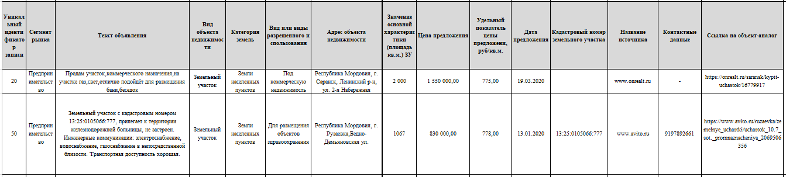

Таблица 17. Рыночная информация о ценах сделок (предложений). сегмент 5 «Отдых (рекреация)»
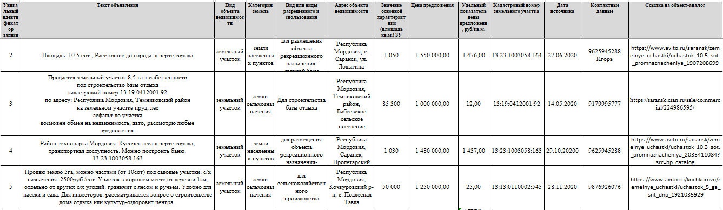

Таблица 18. Рыночная информация о ценах сделок (предложений). сегмент 4 «Предпринимательство»
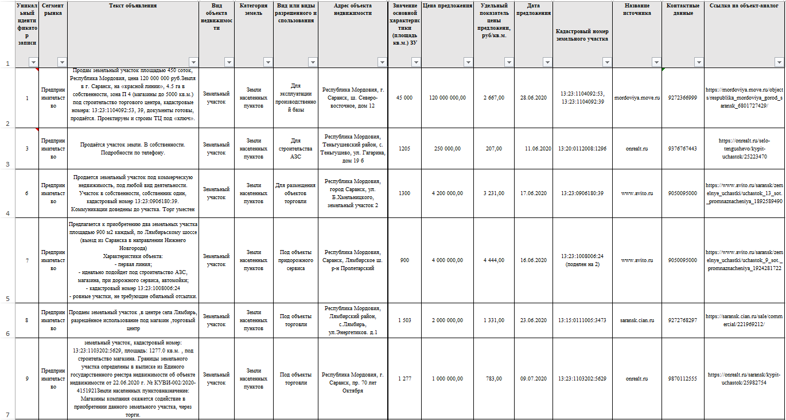

Таблица 18. Рыночная информация о ценах сделок (предложений). сегмент 4 «Предпринимательство» (продолжение 1)
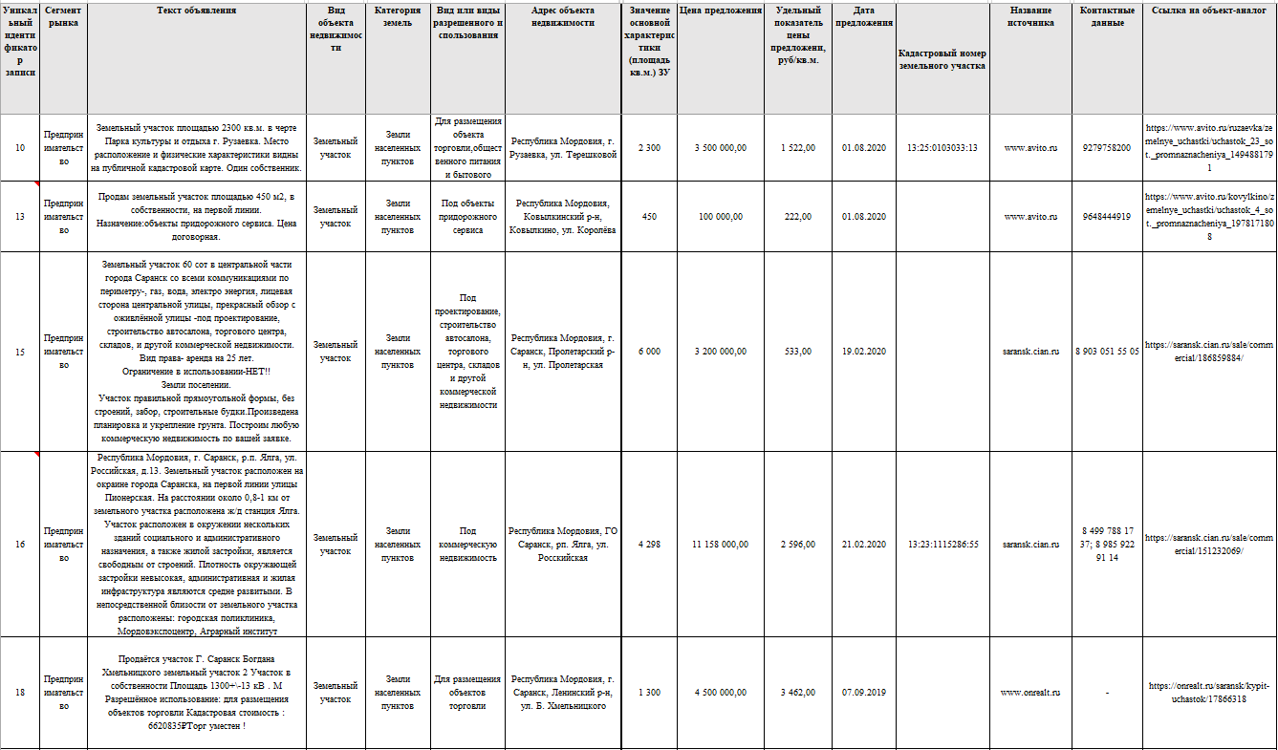

Таблица 18. Рыночная информация о ценах сделок (предложений). сегмент 4 «Предпринимательство» (продолжение 2)
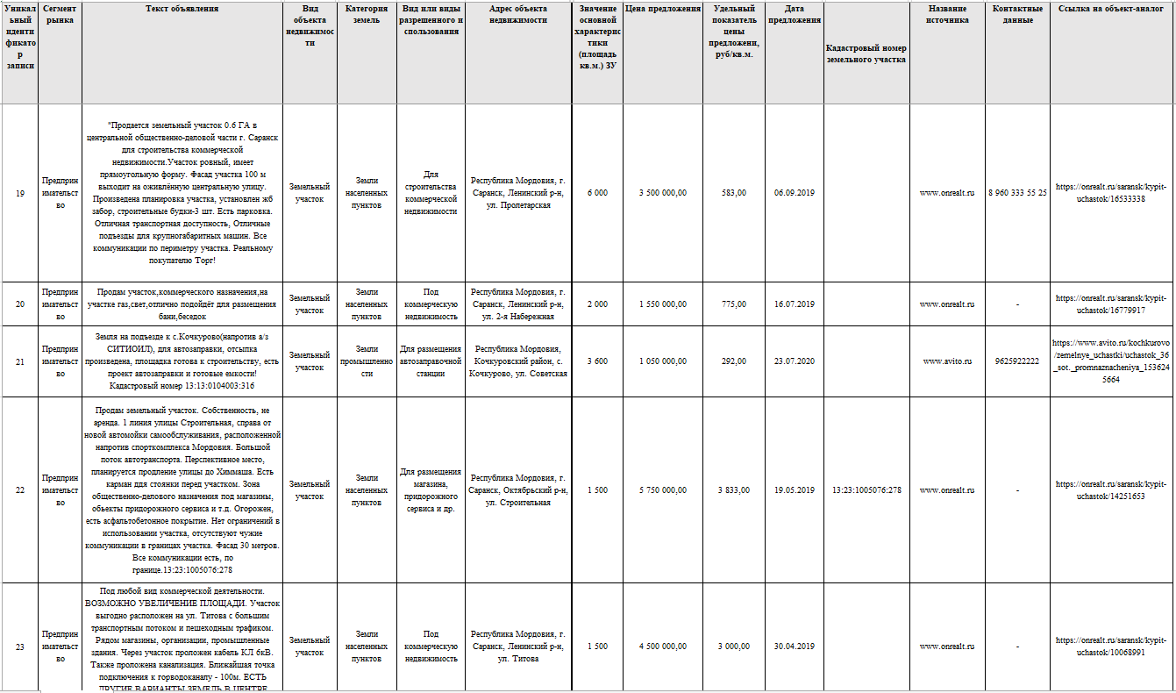

Таблица 18. Рыночная информация о ценах сделок (предложений). сегмент 4 «Предпринимательство» (продолжение 3)
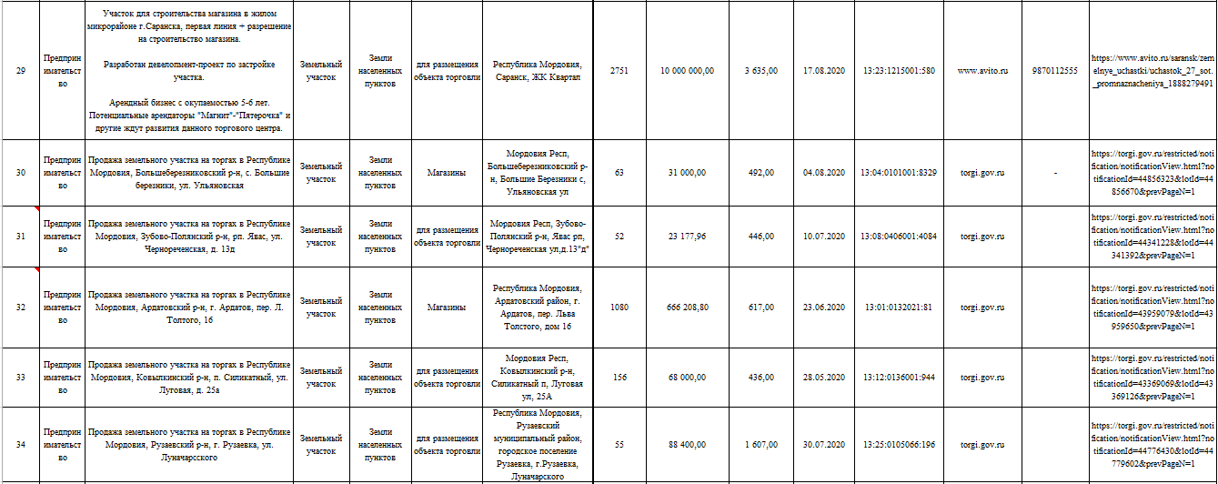

Таблица 18. Рыночная информация о ценах сделок (предложений). сегмент 4 «Предпринимательство» (продолжение 4)
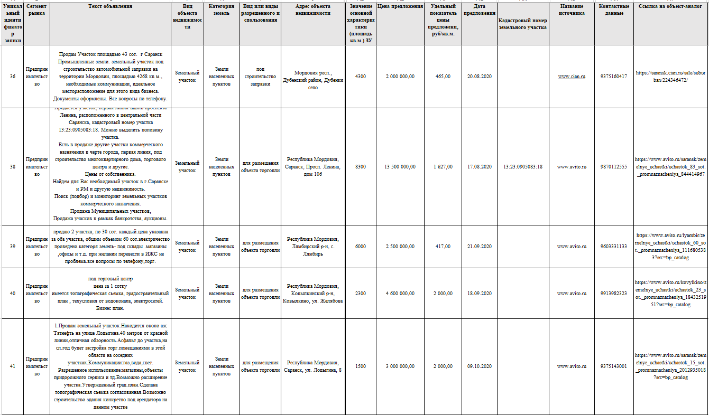
Таблица 18. Рыночная информация о ценах сделок (предложений). сегмент 4 «Предпринимательство» (продолжение 5)
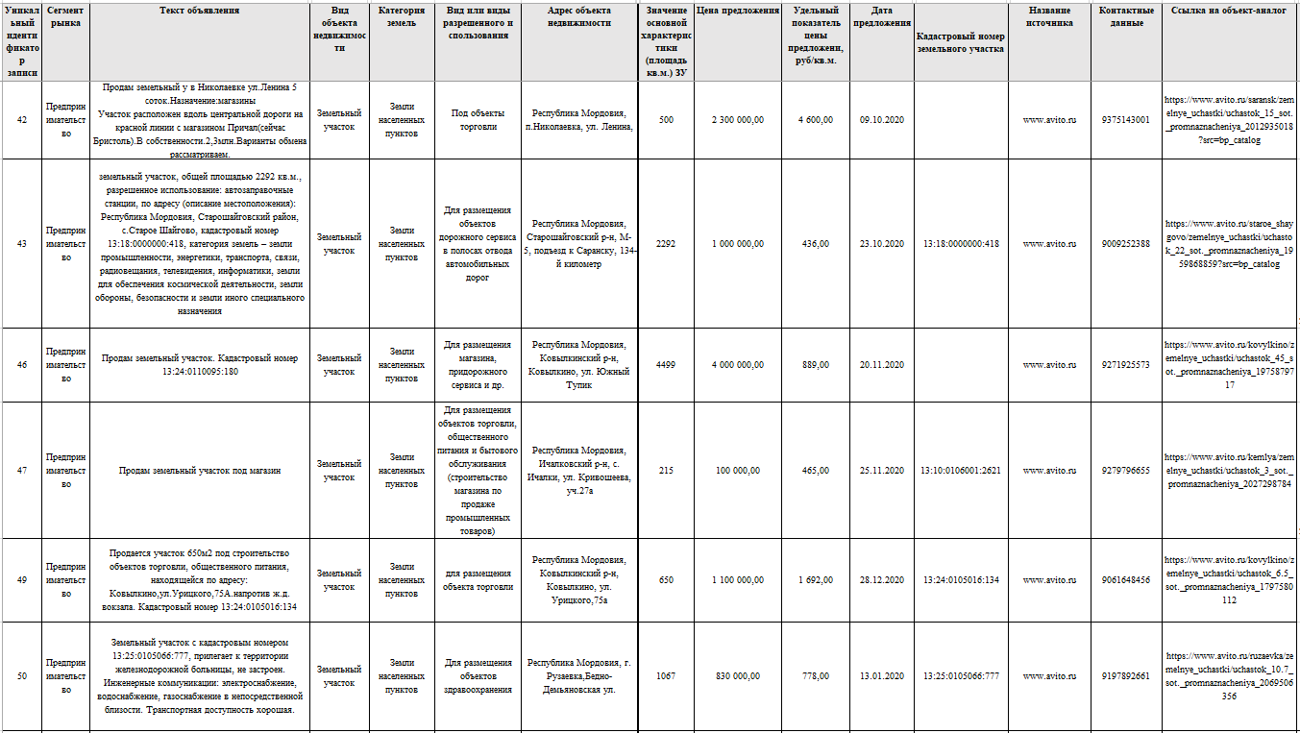

Таблица 19. Рыночная информация о ценах сделок (предложений). 6 сегмент «Производственная деятельность»
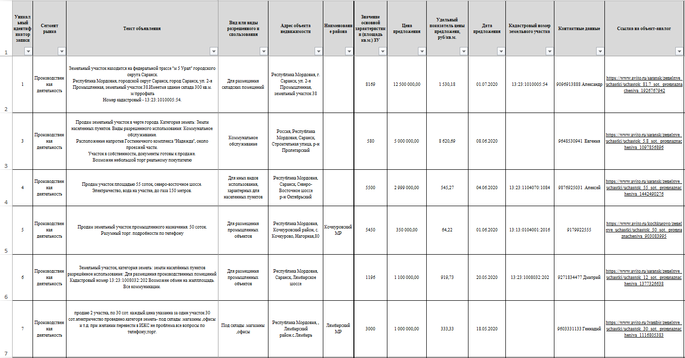

Таблица 19. Рыночная информация о ценах сделок (предложений). 6 сегмент «Производственная деятельность» (продолжение 1)
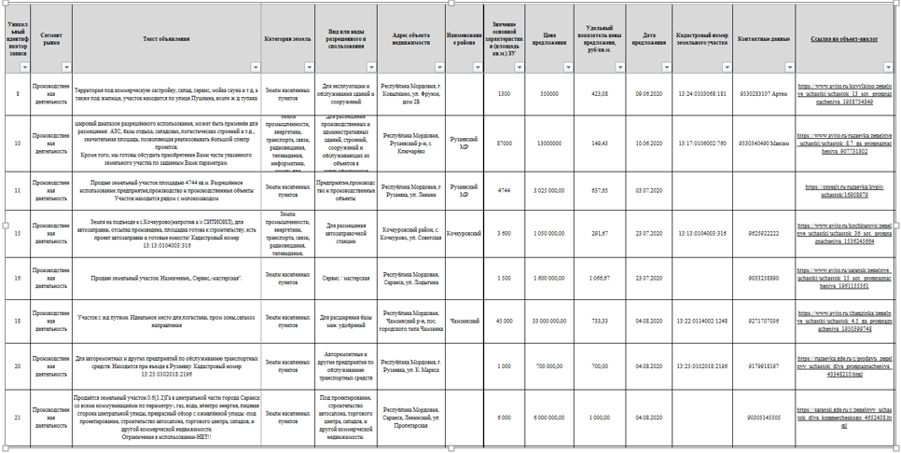

Таблица 19. Рыночная информация о ценах сделок (предложений). 6 сегмент «Производственная деятельность» (продолжение 2)
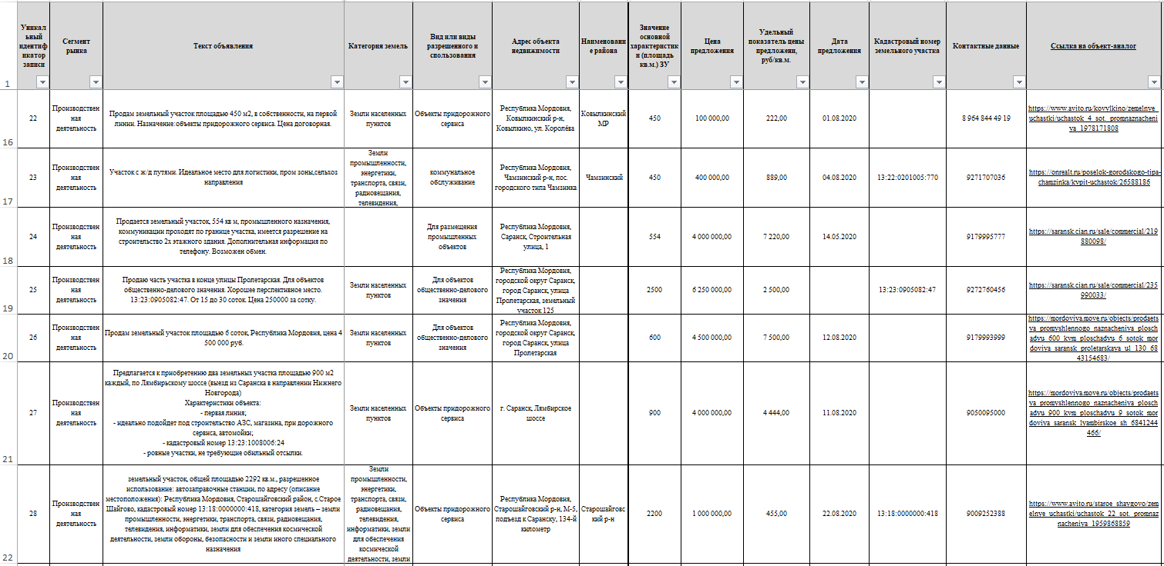

Таблица 19. Рыночная информация о ценах сделок (предложений). 6 сегмент «Производственная деятельность» (продолжение 3)
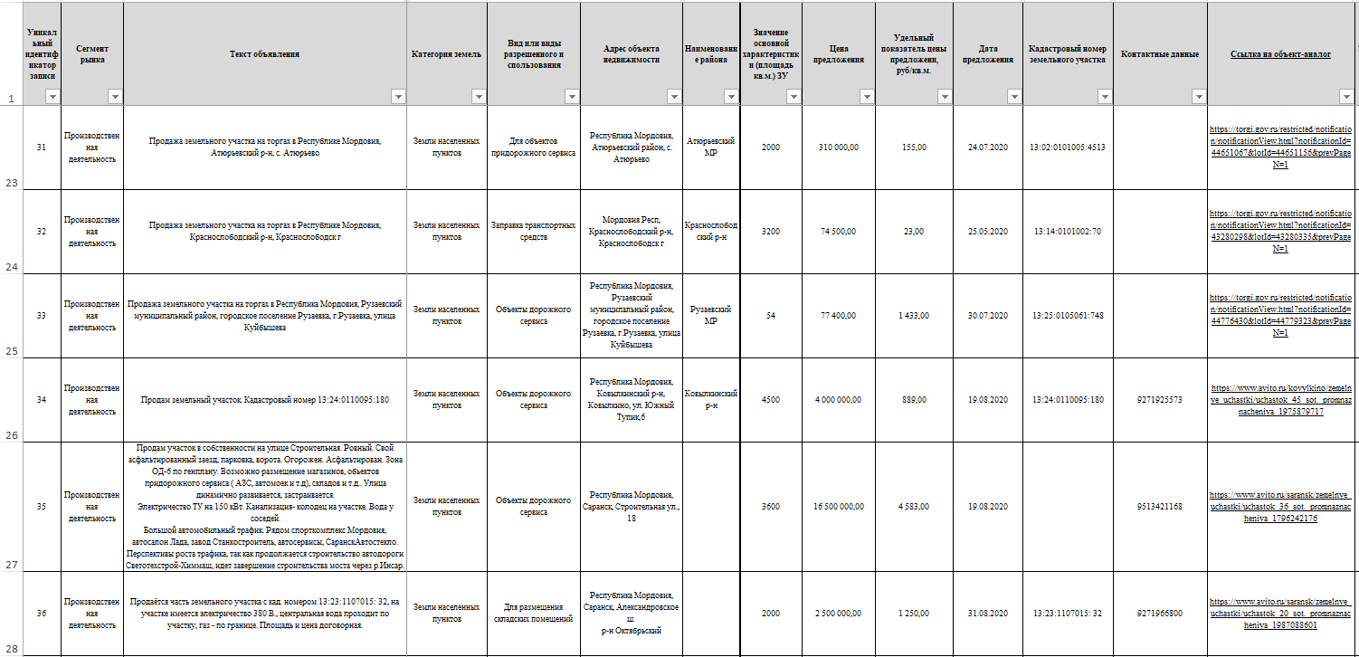

Таблица 19. Рыночная информация о ценах сделок (предложений). 6 сегмент «Производственная деятельность» (продолжение 4)
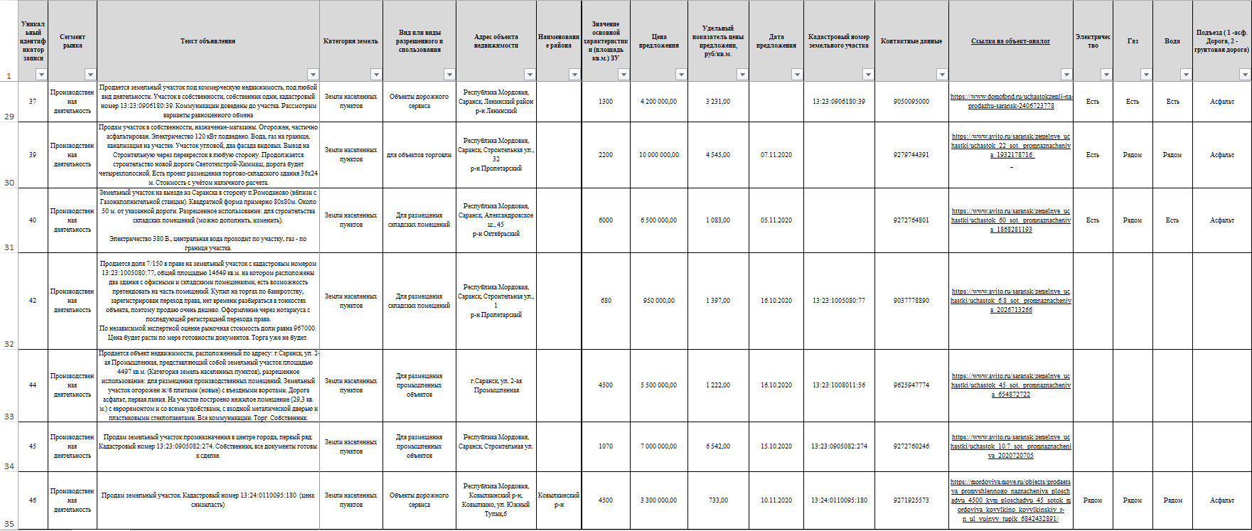

Таблица 19. Рыночная информация о ценах сделок (предложений). 6 сегмент «Производственная деятельность» (продолжение 5)

Таблица 20. Результаты проведенных аукционов. Торги по продаже леса «на корню». 10 сегмент «Использование лесов»
№ п\п | Номер извещения | Номер лота | Местоположение | Начальная цена, руб. | Площадь, га | Объем заготовок, м³ | Начальная цена, руб./ м³ | Начальная цена, руб./га | Объем заготовок, м³/га | Ссылка на источник
1 | 300720/0503949/04 | 4 | Мордовия Респ, Зубово-Полянский р-н | 138391 | 1,12 | 249 | 555,79 | 123563,39 | 222,32 | https://torgi.gov.ru/lotSearch1.html?bidKindId=2
2 | 300720/0503949/04 | 5 | Мордовия Респ, Зубово-Полянский р-н | 125607 | 0,72 | 284 | 442,28 | 174454,17 | 394,44 | https://torgi.gov.ru/lotSearch1.html?bidKindId=2
3 | 020720/0503949/01 | 1 | Мордовия Респ, Инсарский р-н | 69754 | 1,9 | 397 | 175,7 | 36712,63 | 208,95 | https://torgi.gov.ru/lotSearch1.html?bidKindId=2
4 | 020720/0503949/01 | 2 | Мордовия Респ, Ковылкинский р-н | 70354 | 0,64 | 144 | 488,57 | 109928,13 | 225 | https://torgi.gov.ru/lotSearch1.html?bidKindId=2
5 | 020720/0503949/01 | 3 | Мордовия Респ, Ковылкинский р-н | 122301 | 2 | 411 | 297,57 | 61150,5 | 205,5 | https://torgi.gov.ru/lotSearch1.html?bidKindId=2
6 | 020720/0503949/01 | 4 | Мордовия Респ, Кочкуровский р-н | 26677 | 1,18 | 148 | 180,25 | 22607,63 | 125,42 | https://torgi.gov.ru/lotSearch1.html?bidKindId=2
7 | 020720/0503949/01 | 5 | Мордовия Респ, Кочкуровский р-н | 34675 | 1,2 | 318 | 109,04 | 28895,83 | 265 | https://torgi.gov.ru/lotSearch1.html?bidKindId=2
8 | 210620/0503949/01 | 1 | Мордовия Респ, Темниковский р-н | 452321 | 10,2 | 675 | 670,11 | 44345,2 | 66,18 | https://torgi.gov.ru/lotSearch1.html?bidKindId=2
9 | 210620/0503949/01 | 2 | Мордовия Респ, Темниковский р-н | 244748 | 6,2 | 459 | 533,22 | 39475,48 | 74,03 | https://torgi.gov.ru/lotSearch1.html?bidKindId=2
10 | 210620/0503949/01 | 3 | Мордовия Респ, Темниковский р-н | 411920 | 3,2 | 783 | 526,08 | 128725 | 244,69 | https://torgi.gov.ru/lotSearch1.html?bidKindId=2
11 | 210620/0503949/01 | 4 | Мордовия Респ, Темниковский р-н | 391464 | 2,9 | 776 | 504,46 | 134987,59 | 267,59 | https://torgi.gov.ru/lotSearch1.html?bidKindId=2
12 | 210620/0503949/01 | 5 | Мордовия Респ, Темниковский р-н | 266106 | 1,9 | 572 | 465,22 | 140055,79 | 301,05 | https://torgi.gov.ru/lotSearch1.html?bidKindId=2
13 | 210620/0503949/01 | 6 | Мордовия Респ, Ковылкинский р-н | 122301 | 2 | 411 | 297,57 | 61150,5 | 205,5 | https://torgi.gov.ru/lotSearch1.html?bidKindId=2
14 | 280420/0503949/02 | 1 | Мордовия Респ, Торбеевский р-н | 83817 | 2,06 | 452 | 185,44 | 40687,86 | 219,42 | https://torgi.gov.ru/lotSearch1.html?bidKindId=2
15 | 280420/0503949/02 | 2 | Мордовия Респ, Торбеевский р-н | 308646 | 2,3 | 674 | 457,93 | 134193,91 | 293,04 | https://torgi.gov.ru/lotSearch1.html?bidKindId=2
16 | 280420/0503949/02 | 3 | Мордовия Респ, Торбеевский р-н | 367607 | 2,43 | 711 | 517,03 | 151278,6 | 292,59 | https://torgi.gov.ru/lotSearch1.html?bidKindId=2
17 | 280420/0503949/02 | 4 | Мордовия Респ, Атюрьевский р-н | 289089 | 2,5 | 538 | 537,34 | 115635,6 | 215,2 | https://torgi.gov.ru/lotSearch1.html?bidKindId=2
18 | 280420/0503949/02 | 5 | Мордовия Респ, Инсарский р-н | 102629 | 4 | 331 | 310,06 | 25657,25 | 82,75 | https://torgi.gov.ru/lotSearch1.html?bidKindId=2
19 | 080420/0503949/01 | 1 | Мордовия Респ, Атюрьевский р-н | 303588 | 2,1 | 600 | 505,98 | 144565,71 | 285,71 | https://torgi.gov.ru/lotSearch1.html?bidKindId=2
Таблица 20. Результаты проведенных аукционов. Торги по продаже леса «на корню». 10 сегмент «Использование лесов» (продолжение 1)
№ п\п | Номер извещения | Номер лота | Местоположение | Начальная цена, руб. | Площадь, га | Объем заготовок, м³ | Начальная цена, руб./ м³ | Начальная цена, руб./га | Объем заготовок, м³/га | Ссылка на источник
20 | 080420/0503949/01 | 2 | Мордовия Респ, Торбеевский р-н | 88151 | 1 | 210 | 419,77 | 88151 | 210 | https://torgi.gov.ru/lotSearch1.html?bidKindId=2
21 | 080420/0503949/01 | 3 | Мордовия Респ, Атюрьевский р-н | 646672 | 4,5 | 1158 | 558,44 | 143704,89 | 257,33 | https://torgi.gov.ru/lotSearch1.html?bidKindId=2
22 | 080420/0503949/01 | 4 | Мордовия Респ, Торбеевский р-н | 121277 | 1,3 | 267 | 454,22 | 93290 | 205,38 | https://torgi.gov.ru/lotSearch1.html?bidKindId=2
23 | 080420/0503949/01 | 5 | Мордовия Респ, Торбеевский р-н | 86503 | 2,38 | 434 | 199,32 | 36345,8 | 182,35 | https://torgi.gov.ru/lotSearch1.html?bidKindId=2
24 | 080420/0503949/01 | 6 | Мордовия Респ, Торбеевский р-н | 118909 | 4,2 | 656 | 181,26 | 28311,67 | 156,19 | https://torgi.gov.ru/lotSearch1.html?bidKindId=2
25 | 240320/0503949/01 | 1 | Мордовия Респ, Зубово-Полянский р-н | 235673 | 5,7 | 1 021 | 230,83 | 41346,14 | 179,12 | https://torgi.gov.ru/lotSearch1.html?bidKindId=2
26 | 240320/0503949/01 | 2 | Мордовия Респ, Зубово-Полянский р-н | 170208 | 1,1 | 313 | 543,8 | 154734,55 | 284,55 | https://torgi.gov.ru/lotSearch1.html?bidKindId=2
27 | 240320/0503949/01 | 3 | Мордовия Респ, Зубово-Полянский р-н | 293376 | 2,3 | 526 | 557,75 | 127554,78 | 228,7 | https://torgi.gov.ru/lotSearch1.html?bidKindId=2
28 | 240320/0503949/01 | 4 | Мордовия Респ, Зубово-Полянский р-н | 129656 | 3,7 | 819 | 158,31 | 35042,16 | 221,35 | https://torgi.gov.ru/lotSearch1.html?bidKindId=2
29 | 240320/0503949/01 | 5 | Мордовия Респ, Зубово-Полянский р-н | 112693 | 1 | 209 | 539,2 | 112693 | 209 | https://torgi.gov.ru/lotSearch1.html?bidKindId=2
30 | 240320/0503949/01 | 6 | Мордовия Респ, Зубово-Полянский р-н | 110251 | 1 | 186 | 592,75 | 110251 | 186 | https://torgi.gov.ru/lotSearch1.html?bidKindId=2
31 | 280220/0503949/01 | 1 | Мордовия Респ, Кочкуровский р-н | 44805 | 1,56 | 330 | 135,77 | 28721,15 | 211,54 | https://torgi.gov.ru/lotSearch1.html?bidKindId=2
32 | 280220/0503949/01 | 2 | Мордовия Респ, Кочкуровский р-н | 61323 | 2,16 | 435 | 140,97 | 28390,28 | 201,39 | https://torgi.gov.ru/lotSearch1.html?bidKindId=2
33 | 280220/0503949/01 | 3 | Мордовия Респ, Большеберезниковский р-н | 72301 | 2,6 | 816 | 88,6 | 27808,08 | 313,85 | https://torgi.gov.ru/lotSearch1.html?bidKindId=2
34 | 280220/0503949/01 | 4 | Мордовия Респ, Большеберезниковский р-н | 55458 | 1,96 | 630 | 88,03 | 28294,9 | 321,43 | https://torgi.gov.ru/lotSearch1.html?bidKindId=2
35 | 280220/0503949/01 | 5 | Мордовия Респ, Большеберезниковский р-н | 81297 | 2,45 | 708 | 114,83 | 33182,45 | 288,98 | https://torgi.gov.ru/lotSearch1.html?bidKindId=2
36 | 270120/0503949/01 | 1 | Мордовия Респ, Зубово-Полянский р-н | 279644 | 7,9 | 417 | 670,61 | 35397,97 | 52,78 | https://torgi.gov.ru/lotSearch1.html?bidKindId=2
37 | 270120/0503949/01 | 2 | Мордовия Респ, Инсарский р-н | 112303 | 3,1 | 428 | 262,39 | 36226,77 | 138,06 | https://torgi.gov.ru/lotSearch1.html?bidKindId=2
38 | 270120/0503949/01 | 3 | Мордовия Респ, Ельниковский р-н | 661404 | 23,14 | 697 | 948,93 | 28582,71 | 30,12 | https://torgi.gov.ru/lotSearch1.html?bidKindId=2
Таблица 20. Результаты проведенных аукционов. Торги по продаже леса «на корню». 10 сегмент «Использование лесов» (продолжение 2)
№ п\п | Номер извещения | Номер лота | Местоположение | Начальная цена, руб. | Площадь, га | Объем заготовок, м³ | Начальная цена, руб./ м³ | Начальная цена, руб./га | Объем заготовок, м³/га | Ссылка на источник
39 | 270120/0503949/01 | 4 | Мордовия Респ, Зубово-Полянский р-н | 164817 | 1,3 | 267 | 617,29 | 126782,31 | 205,38 | https://torgi.gov.ru/lotSearch1.html?bidKindId=2
40 | 270120/0503949/01 | 5 | Мордовия Респ, Зубово-Полянский р-н | 259604 | 2 | 491 | 528,73 | 129802 | 245,5 | https://torgi.gov.ru/lotSearch1.html?bidKindId=2
41 | 270120/0503949/01 | 6 | Мордовия Респ, Зубово-Полянский р-н | 307072 | 2,17 | 578 | 531,27 | 141507,83 | 266,36 | https://torgi.gov.ru/lotSearch1.html?bidKindId=2
42 | 080920/0503949/01 | 1 | Мордовия Респ, Теньгушевский р-н | 83205 | 2,4 | 334 | 249,12 | 34668,75 | 139,17 | https://torgi.gov.ru/lotSearch1.html?bidKindId=2
43 | 080920/0503949/01 | 2 | Мордовия Респ, Теньгушевский р-н | 36591 | 1,2 | 152 | 240,73 | 30492,5 | 126,67 | https://torgi.gov.ru/lotSearch1.html?bidKindId=2
44 | 080920/0503949/01 | 3 | Мордовия Респ, Теньгушевский р-н | 42047 | 1,4 | 192 | 218,99 | 30033,57 | 137,14 | https://torgi.gov.ru/lotSearch1.html?bidKindId=2
45 | 080920/0503949/01 | 4 | Мордовия Респ, Рузаевский р-н | 78595 | 1,99 | 784 | 100,25 | 39494,97 | 393,97 | https://torgi.gov.ru/lotSearch1.html?bidKindId=2
46 | 080920/0503949/01 | 5 | Мордовия Респ, Рузаевский р-н | 70498 | 2,3 | 861 | 81,88 | 30651,3 | 374,35 | https://torgi.gov.ru/lotSearch1.html?bidKindId=2
47 | 080920/0503949/01 | 6 | Мордовия Респ, Ковылкинский р-н | 70354 | 0,64 | 165 | 426,39 | 109928,13 | 257,81 | https://torgi.gov.ru/lotSearch1.html?bidKindId=2
48 | 300720/0503949/04 | 1 | Мордовия Респ, Зубово-Полянский р-н | 175118 | 1,3 | 434 | 403,5 | 134706,15 | 333,85 | https://torgi.gov.ru/lotSearch1.html?bidKindId=2
49 | 300720/0503949/04 | 2 | Мордовия Респ, Зубово-Полянский р-н | 126945 | 1 | 321 | 395,47 | 126945 | 321 | https://torgi.gov.ru/lotSearch1.html?bidKindId=2
50 | 300720/0503949/04 | Лот 3 | Мордовия Респ, Зубово-Полянский р-н | 270714 | 1,57 | 633 | 427,67 | 172429,3 | 403,18 | https://torgi.gov.ru/lotSearch1.html?bidKindId=2
ИТОГО СУММА |  |  |  |  |  |  |  | 4043541,88 | 11276,88

Таблица 21. Рыночная информация о ценах сделок (предложений). 13 сегмент «Садоводство и огородничество»
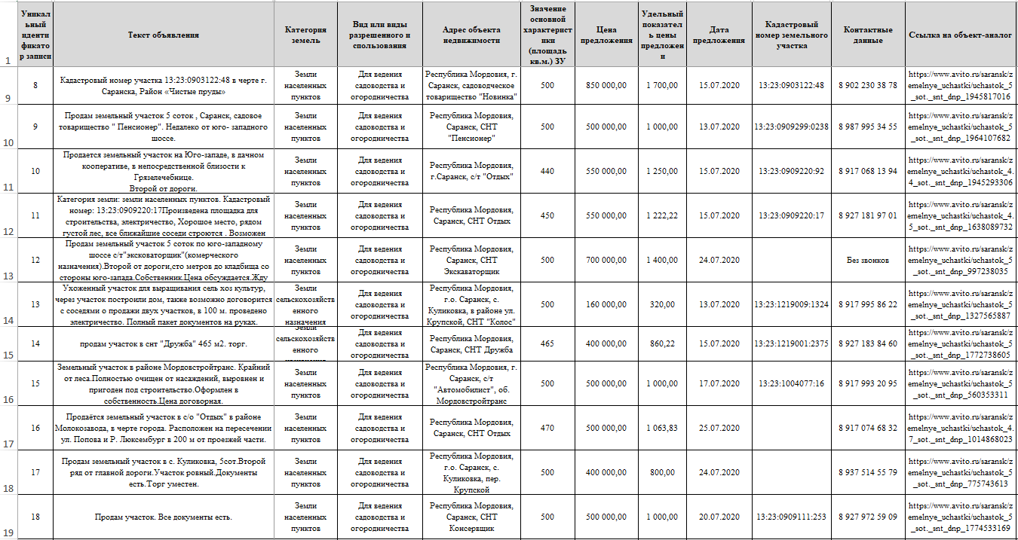

Таблица 21. Рыночная информация о ценах сделок (предложений). 13 сегмент «Садоводство и огородничество» (продолжение 1)
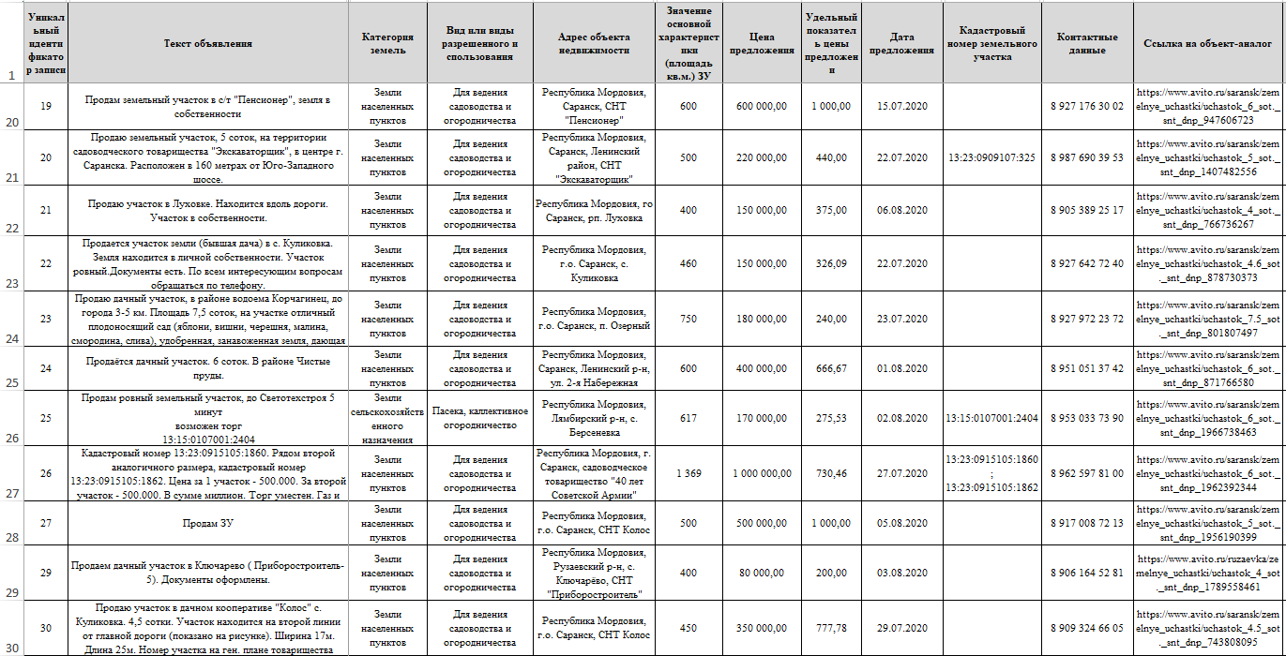

Таблица 21. Рыночная информация о ценах сделок (предложений). 13 сегмент «Садоводство и огородничество» (продолжение 2)
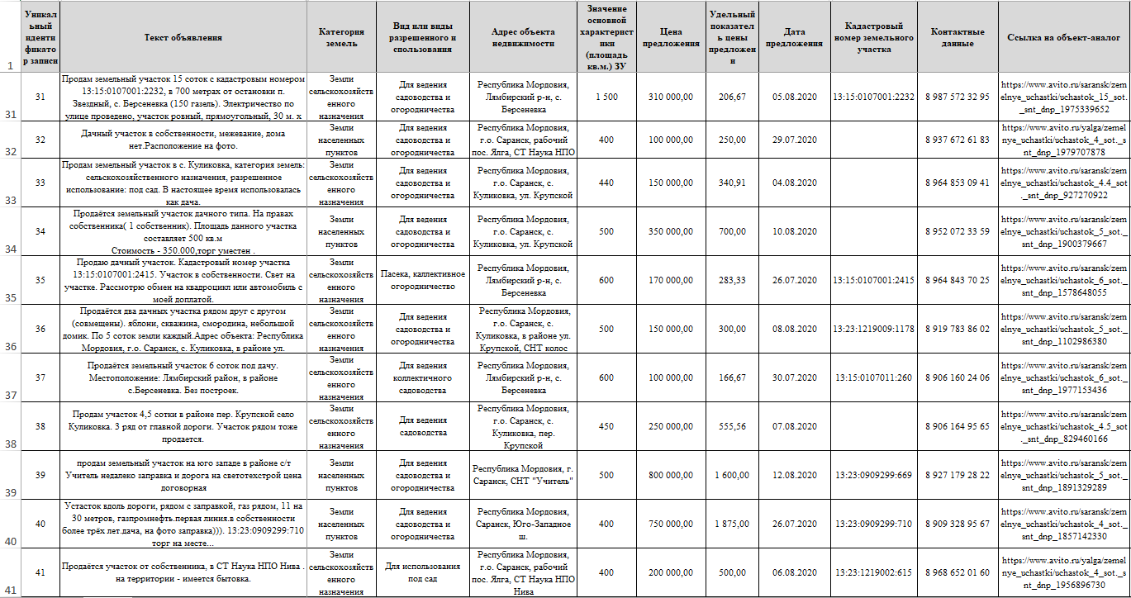

Таблица 21. Рыночная информация о ценах сделок (предложений). 13 сегмент «Садоводство и огородничество» (продолжение 3)
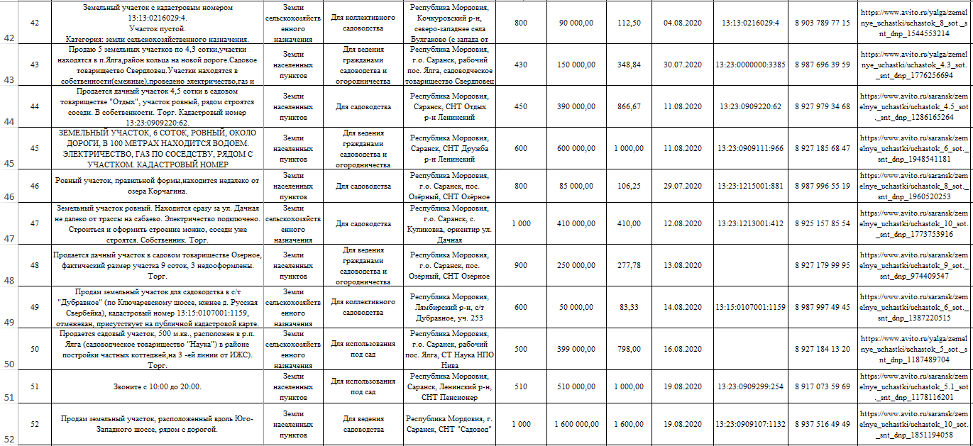

Таблица 21. Рыночная информация о ценах сделок (предложений). 13 сегмент «Садоводство и огородничество» (продолжение 4)
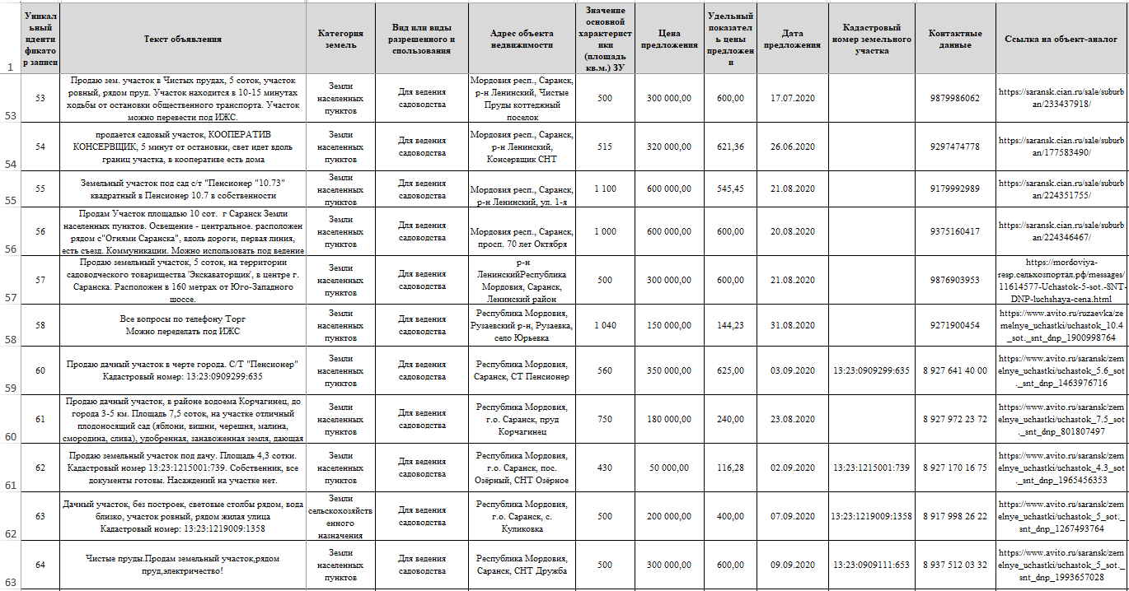

Таблица 21. Рыночная информация о ценах сделок (предложений). 13 сегмент «Садоводство и огородничество» (продолжение 5)
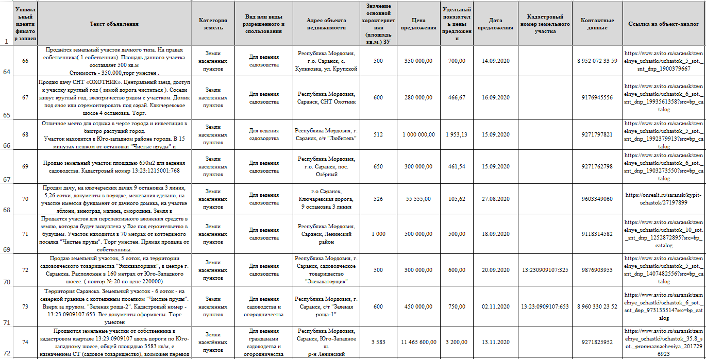

Описание и обоснование подходов к выбору типового объекта недвижимости в целях проведения оценочного зонирования

В соответствии с требованиями главы 6 Методических указаний в процессе определения кадастровой стоимости бюджетным учреждением проводится оценочное зонирование, предусматривающее разделение территории, на которой проводится государственная кадастровая оценка, на ценовые зоны.
Согласно п. 6.1. Методических указаний «…Оценочное зонирование проводится только в отношении тех сегментов рынка недвижимости, по которым существует достаточная рыночная информация».
Достаточных для проведения данного анализа рыночных данных по оцениваемым объектам бюджетным учреждением не обнаружено.
На основании этого, принято решение отказаться от выполнения оценочного зонирования и, как следствие, о невозможности применения моделирования при определении кадастровой стоимости оцениваемых земельных участков.
Учитывая изложенное, а также руководствуясь положениями Методических указаний, оценочное зонирование в настоящем отчете не проводилось.
Результаты сбора сведений о значениях ценообразующих факторов, определяющих стоимость объектов оценки приведены в таблице 25.

Обоснование подходов к сегментации объектов недвижимости, подлежащих государственной кадастровой оценке, в целях их группировки

Определение кадастровой стоимости предполагает расчет наиболее вероятной цены объекта недвижимости, по которой он может быть приобретен, исходя из возможности продолжения разрешенного вида его использования независимо от ограничений на распоряжение этим объектом недвижимости.
Обработка Перечня включает преобразование Перечня в формат xls, xlsx, а также дополнение его столбцами «Вид использования» и «Источник информации о виде использования объектов недвижимости».
Столбец «Вид использования объектов недвижимости» заполняется на основе Приложения № 1 к Методическим указаниям. При этом для целей Методических указаний (п.1.2.):
- в случае подтверждения информации о фактическом использовании объекта недвижимости, соответствующем виду (видам) разрешенного использования, определенному (установленному) в отношении такого объекта недвижимости и содержащемуся в Едином государственном реестре недвижимости (ЕГРН) по состоянию на дату определения кадастровой стоимости, на основании поданной в бюджетное учреждение декларации о характеристиках объекта недвижимости, для целей Указаний под видом использования понимается такое фактическое использование объекта недвижимости.
- в иных случаях под видом использования понимаются вид (виды) разрешенного использования или назначение объекта недвижимости, определенные (установленные) в отношении такого объекта недвижимости и содержащиеся в ЕГРН по состоянию на дату определения кадастровой стоимости.
Вид использования объектов недвижимости был согласован с органами местного самоуправления (п.п. 3.1, 3.2. Методических указаний), на территории которых расположены объекты недвижимости, на основе письменного подтверждения указанных органов (Приложение 1.2.2).

В соответствии с п.7.1. Методических указаний при определении кадастровой стоимости бюджетным учреждением проведена группировка объектов недвижимости. При этом объекты недвижимости объединяются в группы и подгруппы (при необходимости).
Для целей определения кадастровой стоимости земельные участки сгруппированы в соответствии с кодами расчета видов использования независимо от категории земель на 12 основных сегментов в соответствии с Приложением № 1 к Методическим указаниям:
- 1 сегмент «Сельскохозяйственное использование»;
- 3 сегмент «Общественное использование»;
- 4 сегмент «Предпринимательство»;
- 5 сегмент «Отдых (рекреация)»;
- 6 сегмент «Производственная деятельность»;
- 7 сегмент «Транспорт»;
- 8 сегмент «Обеспечение обороны и безопасности»;
- 9 сегмент «Охраняемые природные территории и благоустройство»;
- 10 сегмент «Использование лесов»;
- 11 сегмент «Водные объекты»;
- 12 сегмент «Специальное, ритуальное использование, запас»;
- 13 сегмент «Садоводство и огородничество, малоэтажная жилая застройка».

Группировка объектов недвижимости была ориентирована на сложившиеся сегменты рынка недвижимости и основана на результатах анализа информации о рынке объектов недвижимости, на модели оценки кадастровой стоимости, на состав ценообразующих факторов и сведений о значениях ценообразующих факторов объектов недвижимости для каждого исследуемого объекта недвижимости. Группировка объектов оценки представлена в Приложении 2.3.
Для проведения группировки обосновывается выбор показателей, значений или диапазона значений данных показателей для отнесения объектов недвижимости к соответствующим группам (подгруппам).
Не допускается отнесение одного объекта недвижимости к двум и более группам (подгруппам).
После обобщения положений Методических указаний видом использования земельного участка для целей настоящей государственной кадастровой оценки принимается:
- вид разрешенного использования, указанный в Перечне (при условии отсутствия противоречий между видом разрешенного использования по классификатору и использованием по документу, за основу принимается вид разрешенного использования по документу);
- вид разрешенного использования ОКС с учетом назначения и наименования ОКС, расположенного на объекте оценки в соответствии со сведениями, содержащимися в Перечне и на сервисе Росреестра «Публичная кадастровая карта» (в случае неоднозначности указанного в Перечне вида разрешенного использования и невозможности с учетом такого вида разрешенного использования отнести земельный участок к сегменту и присвоить ему код расчета вида использования);
- фактический вид использования земельного участка и (или) расположенных на нем ОКС, указанный в официальном письме соответствующего органа государственной власти или органа местного самоуправления, либо определенный на основании сведений, содержащихся на сервисе Росреестра «Публичная кадастровая карта», в том числе сведений о прилегающих (смежных) земельных участках, или из источников общедоступной информации, содержащейся на официальных сайтах в информационно-телекоммуникационной сети «Интернет».
Результаты анализа Перечня по видам разрешенного использования:
- земельным участкам в количестве 6476 – вид разрешенного использования присвоен по данным Росреестра (в том числе Публичной кадастровой карты);
- земельным участкам в количестве 237 – вид разрешенного использования присвоен в результате уточнения фактического использования (рассмотрены ответы на запросы в органы местного самоуправления, на территории которых расположены объекты оценки (см. табл. 22. и Приложение 1.2.2. Отчета)).

Таблица 22. Сведения о результатах предоставления муниципальными образованиями уточненной информации о фактическом использовании земельных участков
Район (город) | Количество объектов оценки с уточненной информацией о фактическом использовании, шт. | Реквизиты ответа на запрос
Ардатовский район | 6 | от 22.03.2021 №492
Атюрьевский район | 5 | от 23.03.2021 №701-01-53
Атяшевский район | 10 | от 29.04.2021 №2649
Большеберезниковский район | 14 | от 20.02.2021 № 01-1/374
Дубенский район | 18 | от 26.02.2021 № 438
Ельниковский район | 18 | от 26.02.2021 № 376
Зубово-Полянский район | 17 | от 09.04.2021 № 1375
Инсарский район | 23 | от 25.02.2021 № 300
Ичалковский район | 2 | от 17.03.2021 № 574
Кадошкинский район | 4 | от 15.03.2021 № 01-10-21/498
Ковылкинский район | 9 | от 04.03.2021 № 794
Кочкуровский район | 16 | от 24.02.2021 № 624
Краснослободский район | 7 | от 05.03.2021 № 904
Лямбирский район | 7 | от 23.04.2021 № 1615
Ромодановский район | 8 | от 25.03.2021 № 803
Старошайговский район | 4 | от 11.03.2021 № 555
Темниковский район | 19 | от 23.03.2021 № 75-З
Теньгушевский район | 7 | от 03.03.2021 № 556
Торбеевский район | 1 | от 07.04.2021 № 805
Чамзинский район | 38 | от 14.02.2020 № 92
ГО Саранск | 4 | от 02.03.2021 № 1514
ИТОГО | 237

Уточненные сведения о фактическом виде разрешенного использования земельных участков – размещены в приложении 1.4.
Результаты сбора информации о фактическом использовании земельных участков и расположенных на них ОКС, полученной в ходе мероприятий по подготовке к проведению государственной кадастровой оценки, представлены в Приложении 1.2.2.
При проведении группировки земельных участков, содержащихся в Перечне, объекты оценки разделены в соответствии с Приложением № 1 Методических указаний на 11 сегментов.
В соответствии с п. 9.2.1. Методических указаний все земельные участки группируются с присвоением кода согласно следующему правилу:
XX:УУУ:ZZZZ...TT, где:
ХХ:УУУ - сегмент (первый уровень) и группа (второй уровень) - обязательный к указанию код расчета вида использования для целей Указаний в соответствии с приложением № 1 к Указаниям;
ZZZZ - обязательный номер подгруппы, назначаемый для целей Указаний в соответствии с приложением N 2 к Указаниям;
ТТ - номер подгруппы по порядку наибольшего уровня.
В зависимости от характерных особенностей земельных участков на этапе сегментирования объектов оценки Исполнителем введены дополнительные коды расчёта.
В результате анализа Перечня земельных участков на территории Республики Мордовии земельные участки сгруппированы и представлены в таблице 23.

Таблица 23. Группировка (сегментация) земельных участков
№ п/п | Наименование сегмента / Вид использования | Код расчета вида использования | Количество земельных участков, ед.
1 | 1. СЕГМЕНТ «Сельскохозяйственное использование» | 01:000 | 9
 | Овощеводство в целом, связанное с производством картофеля, листовых, плодовых, луковичных и бахчевых сельскохозяйственных культур, в том числе с использованием теплиц | 01:030 | 1
 | Животноводство в целом. Связанно с производством продукции животноводства, в том числе сенокошение, выпас сельскохозяйственных животных, разведение племенных животных, производство и использование племенной продукции (материала), размещение зданий, сооружений, используемых для содержания и разведения сельскохозяйственных животных, производства, хранения и первичной переработки сельскохозяйственной продукции. Включает коды расчета вида использования 01.080 - 01.086 | 01:070 | 3
 | Скотоводство. Хозяйственная деятельность, связанная с разведением сельскохозяйственных животных (крупного рогатого скота, овец, коз, лошадей, верблюдов, оленей) | 01:080 | 3
 | Пчеловодство. Размещение ульев, иных объектов и оборудования, необходимого для пчеловодства и разведения иных полезных насекомых, за исключением кода расчета вида использования 01:122 | 01:121 | 2
3 | 3. СЕГМЕНТ «Общественное использование» | 03:000 | 21
 |  | 03:000 | 5
 | Социальное обслуживание. Здания, сооружения, помещения, предназначенные для оказания гражданам социальной помощи (службы занятости населения, дома престарелых, дома ребенка, детские дома, пункты питания малоимущих граждан, пункты ночлега для бездомных граждан, службы психологической и бесплатной юридической помощи, социальные, пенсионные и иные службы, в которых осуществляется прием граждан по вопросам оказания социальной помощи и назначения социальных или пенсионных выплат) | 03:021 | 6
 | Здравоохранение в целом. Здания, сооружения, помещения, предназначенные для оказания гражданам медицинской помощи. Включает коды расчета вида использования 03:041 - 03:042 | 03:040 | 1
 | Религиозное использование в целом | 03:070 | 5
 | Религиозное использование. Здания, сооружения, помещения, предназначенные для отправления религиозных обрядов (церкви, соборы, храмы, часовни, монастыри, скиты, мечети, синагоги, молельные дома) | 03:071 | 1
 | Обеспечение научной деятельности в целом | 03:090 | 1
 | Ветеринарное обслуживание в целом. Здания, сооружения, помещения, предназначенные для оказания ветеринарных услуг, содержания или разведения животных, не являющихся сельскохозяйственными, под надзором человека. Включает коды расчет вида использования 03:101 - 03:104 | 03:100 | 1
 | Автомобильный транспорт. Размещение зданий и сооружений, обеспечивающих работу транспортных средств, размещение объектов, предназначенных для размещения постов органов внутренних дел, ответственных за безопасность дорожного движения | 07:022 | 1
4 | 4. СЕГМЕНТ «Предпринимательство» | 04:000 | 7
 | Магазины. Здания, сооружения, помещения, предназначенные для продажи товаров, торговая площадь которых составляет до 5 000 кв. м | 04:040 | 1
 | Общественное питание. Здания, сооружения, помещения, используемые в целях устройства мест общественного питания (рестораны, кафе, столовые, закусочные, бары) | 04:060 | 6
5 | 5. СЕГМЕНТ «Отдых (рекреация)» | 05:000 | 7
 | Туристическое обслуживание. Размещение пансионатов, туристических гостиниц, кемпингов, домов отдыха, не оказывающих услуги по лечению, а также иных зданий, используемых с целью извлечения предпринимательской выгоды из предоставления жилого помещения для временного проживания в них, размещение детских лагерей | 05:022 | 6
 | Обеспечение деятельности по исполнению наказаний. Здания, сооружения, помещения, предназначенные для создания мест лишения свободы (следственные изоляторы, тюрьмы) | 08:040 | 1
6 | 6. СЕГМЕНТ «Производственная деятельность» | 06:000 | 6209
 | Свиноводство в целом | 01:110 | 1
 | Свиноводство. Размещение зданий, сооружений, используемых для содержания и разведения животных, хранения кормов | 01:111 | 1
 | Хранение и переработка сельскохозяйственной продукции. Размещение зданий, сооружений, используемых для производства, хранения, первичной и глубокой переработки сельскохозяйственной продукции | 01:150 | 8
 | Обеспечение сельскохозяйственного производства в целом. Включает коды расчета вида использования 01:181, 01:182 | 01:180 | 24
 | Обеспечение сельскохозяйственного производства. Размещение машинно - транспортных и ремонтных станций, ангаров и гаражей для сельскохозяйственной техники | 01:181 | 1
 | Обеспечение сельскохозяйственного производства. Размещение административных, бытовых и хозяйственно - бытовых зданий и сооружений, объектов общественного питания | 01:183 | 1
 | Коммунальное обслуживание. Здания, сооружения, помещения, используемые в целях обеспечения физических и юридических лиц коммунальными услугами, в частности: поставка воды, тепла, электричества, газа, предоставление услуг связи (отвод канализационных стоков, водопроводы, линии электропередач, газопроводы, линии связи и прочие линейные объекты) | 03:011 | 3282
 | Коммунальное обслуживание. Здания, сооружения, помещения, предназначенные в целях обеспечения физических и юридических лиц коммунальными услугами, в частности: котельные, водозаборы, очистные сооружения, насосные станции, трансформаторные подстанции, телефонные станции, стоянки, гаражи и мастерские для обслуживания уборочной и аварийной техники | 03:012 | 152
 | Обеспечение деятельности в области гидрометеорологии и смежных с ней областях. Здания, сооружения, помещения, предназначенные для наблюдений за физическими и химическими процессами, происходящими в окружающей среде, определения ее гидрометеорологических, агрометеорологических и гелиогеофизических характеристик, уровня загрязнения атмосферного воздуха, почв, водных объектов, в том числе по гидробиологическим показателям, и околоземного - космического пространства, зданий и сооружений, используемых в области гидрометеорологии и смежных с ней областях (доплеровские метеорологические радиолокаторы, гидрологические посты и другие) | 03:093 | 2
 | Объекты придорожного сервиса. Размещение автозаправочных станций (бензиновых, газовых) | 04:095 | 45
 | Объекты придорожного сервиса. Размещение магазинов сопутствующей торговли, зданий для организации общественного питания в качестве объектов придорожного сервиса | 04:096 | 1
 | Объекты придорожного сервиса. Размещение мастерских, предназначенных для ремонта и обслуживания автомобилей и прочих объектов придорожного сервиса | 04:099 | 6
 |  | 06:000 | 92
 | Недропользование. Осуществление геологических изысканий, добыча недр открытым (карьеры, отвалы) способом | 06:010 | 107
 | Недропользование. Размещение зданий, сооружений, необходимых для подготовки сырья к транспортировке и (или) промышленной переработке | 06:013 | 6
 | Тяжелая промышленность. Размещение зданий, сооружений горно - обогатительной и горно - перерабатывающей, металлургической, машиностроительной промышленности, а также изготовления и ремонта продукции судостроения, авиастроения, вагоностроения, машиностроения, станкостроения, а также других подобных промышленных предприятий, для эксплуатации которых предусматривается установление охранных или санитарно - защитных зон, за исключением случаев, когда объект промышленности отнесен к иному виду использования | 06:020 | 1
 | Легкая промышленность. Здания, сооружения, помещения, предназначенные для текстильной, фарфорово - фаянсовой, электронной промышленности | 06:030 | 2
 | Пищевая промышленность. Размещение объектов пищевой промышленности, по переработке сельскохозяйственной продукции способом, приводящим к их переработке в иную продукцию (консервирование, копчение, хлебопечение), в том числе для производства напитков, алкогольных напитков и табачных изделий | 06:040 | 7
 | Строительная промышленность. Размещение зданий, сооружений, предназначенных для производства: строительных материалов (кирпичей, пиломатериалов, цемента, крепежных материалов), бытового и строительного газового и сантехнического оборудования, лифтов и подъемников, столярной продукции, сборных домов или их частей и тому подобной продукции | 06:060 | 26
 | Энергетика. Размещение объектов электросетевого хозяйства, за исключением объектов энергетики, размещение которых предусмотрено кодом расчета вида использования 03:012 | 06:072 | 35
 | Связь. Размещение объектов связи, радиовещания, телевидения, включая воздушные радиорелейные, надземные и подземные кабельные линии связи, линии радиофикации, антенные поля, усилительные пункты на кабельных линиях связи, инфраструктуры спутниковой связи и телерадиовещания, за исключением объектов связи, размещение которых предусмотрено кодом расчета вида использования 03:011 | 06:080 | 354
 | Склады. Размещение сооружений, имеющих назначение по временному хранению, распределению и перевалке грузов (за исключением хранения стратегических запасов), не являющихся частями производственных комплексов, на которых был создан груз: промышленные базы, склады, погрузочные терминалы и доки, за исключением железнодорожных перевалочных складов | 06:090 | 15
 | Целлюлозно - бумажная промышленность. Размещение зданий, сооружений, предназначенных для целлюлозно - бумажного производства, производства целлюлозы, древесной массы, бумаги, картона и изделий из них | 06:110 | 2
 | Железнодорожный транспорт. Размещение железнодорожных путей | 07:010 | 101
 | Автомобильный транспорт. Размещение автомобильных дорог и технически связанных с ними сооружений | 07:020 | 1777
 | Воздушный транспорт. Размещение аэродромов, вертолетных площадок (вертодромов), обустройство мест для приводнения и причаливания гидросамолетов, размещение аэропортов (аэровокзалов) и иных объектов, необходимых для посадки и высадки пассажиров и их сопутствующего обслуживания и обеспечения их безопасности, а также размещение объектов, необходимых для погрузки, разгрузки и хранения грузов, перемещаемых воздушным путем | 07:040 | 13
 | Трубопроводный транспорт. Размещение магистральных нефтепроводов, водопроводов, газопроводов и иных трубопроводов | 07:050 | 89
 | Трубопроводный транспорт. Размещение зданий и сооружений, необходимых для эксплуатации трубопроводов, предусмотренных кодом расчета вида использования 07:050 | 07:051 | 9
 | Обеспечение вооруженных сил. Здания, сооружения, помещения, предназначенные для разработки, испытания, производства ремонта или уничтожения вооружения, техники военного назначения и боеприпасов | 08:010 | 27
 | Обеспечение вооруженных сил. Размещение объектов, для обеспечения безопасности которых были созданы закрытые административно - территориальные образования | 08:013 | 1
 | Заготовка древесины. Частичная переработка и хранение древесины, размещение сооружений, необходимых для обработки и хранения древесины (лесных складов, лесопилен) | 10:011 | 1
 | Гидротехнические сооружения. Размещение гидротехнических сооружений, необходимых для эксплуатации водохранилищ (плотин, водосбросов, водозаборных, водовыпускных и других гидротехнических сооружений, судопропускных сооружений, рыбозащитных и рыбопропускных сооружений, берегозащитных сооружений), за исключением кодов расчета вида использования 06:070, 07:030 - 07:032 | 11:030 | 8
 | Размещение объектов улично - дорожной сети, автомобильных дорог и пешеходных тротуаров в границах населенных пунктов, пешеходных переходов, площадей, проездов | 12:001 | 8
 | Ритуальная деятельность. Размещение кладбищ, крематориев и мест захоронения, культовых сооружений | 12:010 | 1
 | Специальная деятельность. Размещение, хранение, захоронение, утилизация, накопление, обработка, обезвреживание отходов производства и потребления, медицинских отходов, биологических отходов, радиоактивных отходов, веществ, разрушающих озоновый слой, полигонов по захоронению бытового мусора и отходов | 12:020 | 3
7 | 7. СЕГМЕНТ «Транспорт» | 07:000 | 16
 |  | 07:000 | 2
 | Объекты гаражного назначения. Размещение отдельно стоящих и пристроенных одноэтажных гаражей надземных, предназначенных для хранения личного автотранспорта граждан (в том числе в квартальной жилой застройке) | 02:071 | 2
 | Обслуживание автотранспорта в целом. Размещение постоянных или временных гаражей с несколькими стояночными местами, стоянок (парковок), гаражей, в том числе многоярусных, не указанных в кодах расчета вида использования 02:071, 03:012, 04:021, 04:031 | 04:090 | 5
 | Автомобильный транспорт. Под оборудование для открытых стоянок автомобильного транспорта | 07:023 | 7
8 | 8. СЕГМЕНТ «Обеспечение обороны и безопасности» | 08:000 | 1
 |  | 08:000 | 1
9 | 9. СЕГМЕНТ «Охраняемые природные территории и благоустройство» | 09:000 | 142
 | Охрана природных территорий. Сохранение и изучение растительного и животного мира путем создания особо охраняемых природных территорий, в границах которых хозяйственная деятельность, кроме деятельности, связанной с охраной и изучением природы, не допускается (государственные природные заповедники, национальные и природные парки, памятники природы, дендрологические парки, ботанические сады), сохранение отдельных естественных качеств окружающей природной среды путем ограничения хозяйственной деятельности, в частности: создание и уход за запретными полосами, создание и уход за защитными лесами, в том числе городскими лесами, лесами в лесопарках, и иная хозяйственная деятельность, разрешенная в защитных лесах, соблюдение режима использования природных ресурсов в заказниках, сохранение свойств земель, являющихся особо ценными | 09:010 | 142
10 | 10. СЕГМЕНТ «Использование лесов» | 10:000 | 4
 |  | 10:000 | 2
 | Лесные плантации. Выращивание и рубка лесных насаждений | 10:020 | 2
11 | 11. СЕГМЕНТ «Водные объекты» | 11:000 | 2
 |  | 11:000 | 2
12 | 12. СЕГМЕНТ «Специальное, ритуальное использование, запас» | 12:000 | 290
 | Ритуальная деятельность. Размещение кладбищ, крематориев и мест захоронения, культовых сооружений | 12:010 | 246
 | Специальная деятельность. Размещение, хранение, захоронение, утилизация, накопление, обработка, обезвреживание отходов производства и потребления, медицинских отходов, биологических отходов, радиоактивных отходов, веществ, разрушающих озоновый слой, полигонов по захоронению бытового мусора и отходов | 12:020 | 29
 | Специальная деятельность. Размещение объектов размещения отходов, захоронения, хранения, обезвреживания отходов (скотомогильников, мусоросжигательных и мусороперерабатывающих заводов), объектов по сортировке бытового мусора и отходов, мест сбора вещей для их вторичной переработки | 12:021 | 15
13 | 13. СЕГМЕНТ «Садоводство и огородничество, малоэтажная жилая застройка» | 13:000 | 5
 | Индивидуальное жилищное строительство в целом | 02:010 | 1
 | Малоэтажная многоквартирная жилая застройка в целом | 02:013 | 1
 | Ведение личного подсобного хозяйства с правом застройки в целом | 02:020 | 3
Общий итог |  |  | 6713

Пунктом 9.1. Указаний определено, что для целей определения кадастровой стоимости объекты недвижимости, подлежащие оценке, могут быть объединены в группы (подгруппы) на основе сегментации объектов недвижимости. Учитывая такие факторы, как анализ рынка недвижимости; схожесть по назначению видов разрешенного использования земельных участков, анализ группы аналогов, а также требования Указаний к методам расчета кадастровой стоимости, вышеуказанные земельные участки сегмента «Производственная деятельность» объединены в группы согласно таблице 24.

Таблица 24. Группы земельных участков в сегменте «Производственная деятельность»
Группировка 1 уровень | Коды расчета видов использования | Группировка  2 уровень | Метод определения кадастровой стоимости
АЗС и придорожный сервис | 04:095, 04:096, 04:099 | Высокая транспортная активность (объекты, расположенные вдоль федеральной автодороги М5 и дорог с высокой транспортной активностью) | Расчет осуществляется методом типового (эталонного) объекта с использованием метода сравнения продаж
 | 04:095, 04:096, 04:099 | Средняя и низкая транспортная активность (объекты, расположенные вдоль прочих дорог)
Производственная деятельность | 01:110, 01:111, 01:150, 01:180, 01:181, 01:183, 03:011, 03:012, 03:093, 06:010, 06:060, 06:072, 06:080, 07:010, 07:020, 07:040, 07:050, 07:051, 08:010, 08:013, 11:030, 12:001, 12:010, 12:020 | Сельскохозяйственное производство | Расчет осуществляется методом типового (эталонного) объекта с использованием метода сравнения продаж
Производственная деятельность |  | Карьеры | Расчет осуществляется с использованием средневзвешенных значений УПКС от группы «Производственная деятельность»
Производственная деятельность |  | Другое (линейные объекты, автодороги, трубопроводный транспорт и т.д.)
Промышленное назначение | 06:000, 06:013, 06:020, 06:030, 06:040, 06:060, 06:090, 06:110, 10:011 | Местоположение установлено | Расчет осуществляется методом типового (эталонного) объекта с использованием метода сравнения продаж
Промышленное назначение |  | Местоположение не установлено | Расчет осуществляется с использованием средневзвешенных значений УПКС от группы «Промышленное назначение»

Относительно оцениваемых земельных участков сегмента 4 выполнена группировка 1 уровня (Местоположение установлено и Местоположение не установлено).

Информация об определении ценообразующих факторов и источниках сведений о них
Все ценообразующие факторы разделяются на три типа:
1) факторы, характеризующие внешнюю среду объектов недвижимости;
2) факторы, характеризующие непосредственное окружение и сегмент рынка объектов недвижимости;
3) факторы, характеризующие объект недвижимости.
При анализе рынка объекта оценки Исполнитель из общего числа разнообразных ценообразующих факторов выбирает те, которые оказывают наибольшее влияние на изменение цены объектов в большую или меньшую сторону, и исключает те факторы, влияние которых на стоимость незначительно либо противоречиво (т.е. не прослеживается четкой зависимости).
В качестве источников информации о значениях ценообразующих факторов в настоящем Отчёте использовались:
- сведения администраций муниципальных образований Республики Мордовия;
- сведения Федеральной службы государственной регистрации, кадастра и картографии, Справочная информация по объектам недвижимости в режиме online, https://rosreestr.ru/wps/portal/online_request, публичная кадастровая карта http://pkk5.rosreestr.ru/;
- cведения Территориального органа Федеральной службы государственной статистики по Республике Мордовия https://mrd.gks.ru/;
- cведения Министерства охотничьего, лесного хозяйства и природопользования Республики Мордовия;
- cведения, находящиеся в открытом доступе: данные средств массовой информации, в том числе интернет-ресурсов (Яндекс.Карты https://yandex.ru/maps/, сайт 2ГИС, объявления к продаже https://onrealt.ru; https://www.avito.ru; https://www.domofond.ru, https://mordovia.cian.ru).

Ценообразующие факторы, рекомендуемые методическими указаниями, приведены в таблице 25.

Таблица 25. Обоснование применения или отказа от использования ценообразующих факторов земельных участков
№  п/п | Наименование ценообразующего фактора | Единицы измерения,  идентифи-катор | Сведения об использовании фактора | Комментарий | Источники информации
Общие факторы
1 | Категория земель (при наличии ее влияния), вид разрешенного использования | - | Не используется | Категория земель не учитывается, так как кадастровая оценка проводится без учета категории. | -
2 | Площадь земельного участка | кв. м | Используется | Учитывает эффект масштаба. Как правило, при увеличении площади земельного участка, собственники готовы идти на определенное снижение стоимости, являющееся аналогом «скидки на опт», поскольку, чем больше площадь земельного участка, тем полная стоимость его выше, тем меньше на него имеется потенциальных покупателей, а соответственно и сам объект является менее ликвидным. | ЕГРН
3 | Вид использования | - | Используется | Используется как «Вид использования по документам». Применялся в процессе группировки объектов оценки; а также при расчете методом типового (эталонного) объекта. | ЕГРН, Муниципальные образования, Публичная кадастровая карта
4 | Коэффициент  протяженности земельного участка по данным геоинформационных систем (ГИС) | пог.м | Не используется | Влияние данного фактора невозможно определить из-за отсутствия точных данных у большого числа объектов аналогов (кадастровый номер, точные координаты границ). | -
5 | Наличие  обременений (ограничений) земельного участка | - | Не используется | Результаты анализа рыночной информации было выявлено отсутствие предложений к продаже и сделок с земельными участками, в отношении которых установлены обременения, в связи с чем определить размер влияния тех или иных ограничений на стоимость участка не представилось возможным. | -
6 | Характеристики  застройки земельного участка | - | Не используется | В качестве объектов-аналогов рассматривались только незастроенные земельные участки. | -
Дополнительные характеристики сегмента «Сельскохозяйственное использование»
7 | Вид угодий (пашня; сенокосы; пастбища; залежь; многолетние насаждения; земли, занятые зданиями, строениями, сооружениями, используемыми для производства, хранения и первичной переработки сельскохозяйственной продукции; земли, занятые зданиями, строениями, сооружениями для ведения птицеводства, животноводства; земли, занятые зданиями, строениями, сооружениями для хранения и обслуживания техники, прочими вспомогательными объектами; земли, занятые внутрихозяйственными дорогами, коммуникациями, древесно-кустарниковой растительностью, предназначенной для обеспечения защиты земель от воздействия негативных вредных природных, антропогенных и техногенных явлений, замкнутые водоемы) | - | Используется | Применялся как основной фактор для подбора аналогов в 1 сегменте | ЕГРН, Публичная кадастровая карта
8 | Нормативная урожайность | ц/га | Не используется | Не являются ценообразующими факторами для оцениваемых земельных участков. | -
9 | Гранулометрический состав почв (механический состав) | - | Не используется |  | -
10 | Каменистость почв | - | Не используется |  | -
11 | Засоление почв | - | Не используется |  | -
12 | Солонцеватость почв | - | Не используется |  | -
13 | Солонцы по мощности надсолонцового горизонта | - | Не используется |  | -
14 | Карбонатность почв | - | Не используется |  | -
15 | Уплотнение почв | - | Не используется |  | -
16 | Переувлажнение | - | Не используется |  | -
17 | Наличие неудобиц (степень изрезанности рельефом) | - | Используется | Применялся как основной фактор для подбора аналогов в 1 сегменте | ЕГРН, Публичная кадастровая карта
18 | Пестрота почвенного покрова | - | Не используется | Не являются ценообразующими факторами для оцениваемых земельных участков. | -
19 | Удаленность от рынков сбыта | км | Не используется |  | -
Сведения о местоположении
20 | Расположение земельного участка относительно автомобильных дорог, их тип (федеральная, региональная и межмуниципальная, местного значения, частная автомобильная дорога), их наименование, тип покрытия (асфальт, бетон, улучшенное грунтовое покрытие, грунтовое покрытие, без покрытия и прочее) | км, прочее | Используется | Используется как фактор «Высокая транспортная активность», применялся в процессе группировки объектов оценки в 6 сегменте (группа АЗС), для расчета стоимости эталонного объекта (группа «Высокая транспортная активность»)  Используется как фактор «Наличие дороги с твердым покрытием», применялся при расчете стоимости эталонного объекта в 5 сегменте, а также при индивидуальном расчете. | ЕГРН, Публичная кадастровая карта, Муниципальные образования
21 | Расположение земельного участка относительно ближайшего водного объекта, его наименование, тип (море, река, озеро, пруд, затопленный карьер и прочее) | км, прочее | Не используется | Не было выявлено влияние данного фактора. | -
22 | Расположение земельного участка, относительно ближайшей рекреационной зоны, ее наименование и тип (лесной массив, парковая зона, заповедная зона и прочее) | км, прочее | Не используется | Применение данного фактора затруднено в условиях массовой оценки при отсутствии необходимой информации в ЕГРН. | -
23 | Расположение земельного участка относительно железных дорог, их тип (грузовая, пассажирская, смешанного назначения; пригородная, транзитная; промышленная, временная, тупиковая) | км, прочее | Не используется | Влияние этого фактора на цену не выявлено в процессе анализа рыночных данных. | -
24 | Расположение земельного участка относительно линий электропередач | км | Не используется | Влияние этих факторов на цену не выявлено в процессе анализа рыночных данных. | -
25 | Расположение земельного участка относительно магистральных газопроводов | км | Не используется | Влияние этого фактора на цену не выявлено в процессе анализа рыночных данных. | -
26 | Описание коммуникаций (электроснабжение, газоснабжение, водоснабжение, теплоснабжение, канализация), в том числе их удаленность от земельного участка | - | Используется: 4 сегмент (местоположение установлено);  5 сегмент (для расчета стоимости эталонного объекта)  6 сегмент (средняя и низкая транспортная активность) – для расчета стоимости эталонного объекта;  6 сегмент (промышленное назначение местоположение установлено)  13 сегмента (индивидуальный расчет) | Используется как фактор «Наличие в населенном пункте центрального электроснабжения», «Наличие в населенном пункте центрального газоснабжения», «Наличие в населенном пункте центрального водоснабжения» | Муниципальные образования
27 | Уровень цен потребительской корзины по муниципальным районам (городским округам) | руб./чел. | Не используется | Не предусмотрено применяемыми методиками расчета. | -
28 | Товарооборот на 1 человека по муниципальным районам (городским округам) | руб./чел. | Не используется | Не предусмотрено применяемыми методиками расчета. | -
29 | Наличие в сельском населенном пункте магазина | - | Не используется | Применение данного фактора затруднено в условиях массовой оценки при отсутствии необходимой информации в ЕГРН. | -
30 | Наличие в сельском населенном пункте общеобразовательной школы | - | Не используется | Не предусмотрено применяемыми методиками расчета. | -
31 | Расстояние до земельных участков зоны разработки полезных ископаемых | км | Не используется | Применение данного фактора затруднено в условиях массовой оценки при отсутствии необходимой информации в ЕГРН. | -
32 | Зоны особого режима использования в границах земельных участков | - | Не используется | Применение данного фактора затруднено в условиях массовой оценки при отсутствии необходимой информации в ЕГРН. | -
33 | Принадлежность земельного участка к организованной промышленной зоне | км | Не используется | Применение данного фактора затруднено в условиях массовой оценки при отсутствии необходимой информации в ЕГРН. | -
34 | Наименование и расстояние от объекта до локального (локальных) центра (центров), положительно влияющего (влияющих) на стоимость объектов недвижимости | км | Не используется | Применение данного фактора затруднено в условиях массовой оценки при отсутствии необходимой информации в ЕГРН. | -
35 | Наименование и расстояние от объекта до локального ( - ых) центра ( - ов), отрицательно влияющего ( - их) на стоимость объектов недвижимости | км | Не используется | Применение данного фактора затруднено в условиях массовой оценки при отсутствии необходимой информации в ЕГРН. | -

3.4.1. Информация о ценообразующих факторах, не предусмотренных методическими указаниями о государственной кадастровой оценке

Местоположение является основным фактом ценообразования земельных участков. Даже при полном сходстве объектов они не могут непосредственно использоваться как аналоги объекта оценки, если они находятся в разных населенных пунктах или на другой территории. Для учета данного обстоятельства было принято решение об использовании ценообразующего фактора, не предусмотренного методическими указаниями о государственной кадастровой оценке – «Территориальный коэффициент», характеризующего зависимость цен земельных участок от статуса населенного пункта.
Ценообразующие факторы, не предусмотренные методическими указаниями о государственной кадастровой оценке, использованные при определении кадастровой стоимости объектов:

№  п/п | Наименование ценообразующего фактора | Единицы измерения,  идентификатор | Сведения об использовании фактора | Комментарий | Источники информации
Факторы
1 | Территориальный коэффициент | 1,2,3,4,5 | Используется: 4 сегмент (местоположение установлено);  6 сегмент (средняя и низкая транспортная активность);  6 сегмент (промышленное назначение местоположение установлено) | По результатам анализа рынка определены населенные пункты со схожим уровнем цен на земельные участки:  1-г.Саранск;  2-населенные пункты в г.о.Саранск;  3-г.Рузаевка, г.Ковылкино,  рп.Чамзинка,  р.п.Комсомольский,с.Ичалки, с.Кемля,  с.Лямбирь;  4-прочие районные центры;  5-сельские населенные пункты. | Данные о местоположении объекта из ЕГРН, Публичной кадастровой карты

3.4.2. Ценообразующие факторы в разрезе групп (сегментов)

В разрезе групп (сегментов) определены следующие ценообразующих факторы:

- 1. СЕГМЕНТ «СЕЛЬСКОХОЗЯЙСТВЕННОЕ ИСПОЛЬЗОВАНИЕ»
Ценообразущие факторы: вид разрешенного использования по документам, вид угодий, площадь земельного участка.
- 3. СЕГМЕНТ «ОБЩЕСТВЕННОЕ ИСПОЛЬЗОВАНИЕ»
Ценообразущие факторы: не учитывались, так как рынок сегмента 3 отсутствует.
- 4.СЕГМЕНТ «ПРЕДПРИНИМАТЕЛЬСТВО»
Ценообразущие факторы: вид разрешенного использования по документам, наличие в населенному пункте центрального электроснабжения, наличие в населенному пункте центрального газоснабжения, наличие в населенному пункте центрального водоснабжения, территориальный коэффициент, площадь земельного участка.
- 5. СЕГМЕНТ «ОТДЫХ (РЕКРЕАЦИЯ)»
Ценообразущие факторы: вид разрешенного использования по документам, наличие в населенному пункте центрального электроснабжения, наличие в населенному пункте центрального газоснабжения, наличие в населенному пункте центрального водоснабжения, наличие дороги с твердым покрытием, площадь земельного участка.

- 6. СЕГМЕНТ «ПРОИЗВОДСТВЕННАЯ ДЕЯТЕЛЬНОСТЬ»
Ценообразущие факторы: вид разрешенного использования по документам, наличие в населенному пункте центрального электроснабжения, наличие в населенному пункте центрального газоснабжения, наличие в населенному пункте центрального водоснабжения, территориальный коэффициент, наличие дороги с твердым покрытием, площадь земельного участка, высокая транспортная активность.
- 7. СЕГМЕНТ «ТРАНСПОРТ»
Ценообразущие факторы: не учитывались, так как рынок сегмента 7 отсутствует.
- 8. СЕГМЕНТ «ОБЕСПЕЧЕНИЕ ОБОРОНЫ И БЕЗОПАСНОСТИ»
Ценообразущие факторы: не учитывались, так как рынок сегмента 8 отсутствует.
- 9. СЕГМЕНТ «ОХРАНЯЕМЫЕ ПРИРОДНЫЕ ТЕРРИТОРИИ И БЛАГОУСТРОЙСТВО»
Ценообразущие факторы: не учитывались, так как рынок сегмента 9 отсутствует.
- 10. СЕГМЕНТ «ИСПОЛЬЗОВАНИЕ ЛЕСОВ»
Ценообразущие факторы: вид разрешенного использования по документам.
- 11. СЕГМЕНТ «ВОДНЫЕ ОБЪЕКТЫ»
Ценообразущие факторы: ценообразующие факторы не учитывались, так как они в объявлениях не указаны.
- 12.СЕГМЕНТ «СПЕЦИАЛЬНОЕ, РИТУАЛЬНОЕ ИСПОЛЬЗОВАНИЕ, ЗАПАС»
Ценообразущие факторы: не учитывались, так как рынок сегмента 12 отсутствует.
- 13. СЕГМЕНТ «САДОВОДЧЕСКОЕ, ОГОРОДНИЧЕСКОЕ И ДАЧНОЕ ИСПОЛЬЗОВАНИЕ, МАЛОЭТАЖНАЯ ЖИЛАЯ ЗАСТРОЙКА»
Ценообразущие факторы: вид разрешенного использования по документам, наличие в населенному пункте центрального электроснабжения, наличие в населенному пункте центрального газоснабжения, наличие в населенному пункте центрального водоснабжения, территориальный коэффициент, наличие дороги с твердым покрытием, площадь земельного участка.

Значение ценообразующих факторов представлено в приложении 2.1 к настоящему отчету. Значение таких факторов как: наличие в населенному пункте центрального электроснабжения, наличие в населенному пункте центрального газоснабжения, наличие в населенному пункте центрального водоснабжения, наличие дороги с твердым покрытием для объектов оценки получено от органов местного самоуправления (муниципальные образования) в разрезе населенных пунктов. Для объектов оценки, местоположение которых не установлено или установлено до уровня республики или района значение фактора отсутствует.

Обоснование выбора подходов и методов, использованных для определения кадастровой стоимости объектов недвижимости

При определении кадастровой стоимости используются методы массовой оценки, при которых осуществляется построение единых для групп объектов недвижимости, имеющих схожие характеристики, моделей определения кадастровой стоимости. При невозможности применения методов массовой оценки определение кадастровой стоимости осуществляется индивидуально в отношении объектов недвижимости в соответствии с пунктом 8.1 Указаний.
При проведении массовой оценки используются сравнительный, и (или) затратный, и (или) доходный подходы к оценке.
Выбор подхода или обоснованный отказ от его использования осуществляется исходя из особенностей вида разрешенного использования, назначения объектов недвижимости, а также достаточности и достоверности располагаемой рыночной информации, которые определяются по итогам анализа рынка недвижимости.
Определение кадастровой стоимости объекта недвижимости осуществляется на основе того из определенных (установленных) для него видов использования, который позволяет использовать его наиболее эффективно, что приводит к максимизации его стоимости.
Определение кадастровой стоимости осуществляется без учета обременений (ограничений) объекта недвижимости, за исключением ограничений прав на землю, возникающих в соответствии с законодательством (в связи с установлением зон с особыми условиями использования территории, иными ограничениями, установленными действующим законодательством Российской Федерации).
Затратный подход основан на определении затрат, необходимых для приобретения, воспроизводства или замещения объекта недвижимости.
Затратный подход для оценки земельных участков не использовался в виду того, что в чистом виде он не применим. Его элементы в части расчета стоимости воспроизводства или замещения улучшений земельных участков используются в методе остатка и методе выделения. Условие применения метода остатка - возможность застройки оцениваемого земельного участка улучшениями, приносящими доход. Метод выделения также применяется для оценки застроенных земельных участков.
Затратный подход не рекомендуется применять при оценке земельных участков, за исключением:
- земельных участков, предназначенных для обеспечения обороны и безопасности;
- земельных участков, предназначенных для размещения памятников (в том числе монументов, обелисков, памятных знаков).
Доходный подход основан на определении ожидаемых доходов от использования объектов недвижимости. Доходный подход рекомендуется применять при наличии надежных данных о доходах и расходах по объектам недвижимости, об общей ставке капитализации и (или) ставке дисконтирования.
Применение доходного подхода затруднено при высоком уровне инфляции и на нестабильном финансовом рынке. По этой причине доходный подход в настоящем отчете при наличии достаточной информации для применения сравнительного подхода не используется или используется в качестве справочного.
Доходный подход используется в настоящем отчете для оценки земельных участков, отнесенных к сегментам 10 «Использование лесов» и 11 «Водные объекты» в соответствии с Методическими указаниями, и так как рынок продаж для таких объектов отсутствует.
Сравнительный подход основан на сравнении цен сделок (предложений) по аналогичным объектам недвижимости. Сравнительному подходу отдается предпочтение перед другими подходами к оценке при развитости рынка объектов недвижимости и при достаточности и репрезентативности информации о сделках (предложениях) с объектами недвижимости. В качестве цены аналога используются сведения о цене сделки (предложения), выраженные в виде запрашиваемой, предлагаемой или уплачиваемой денежной суммы в отношении схожего по характеристикам объекта недвижимости.
Определение кадастровой стоимости в рамках сравнительного подхода осуществляется одним из следующих способов (методов):
1) метод статистического (регрессионного) моделирования.
При невозможности включения в модель массовой оценки кадастровой стоимости всех ценообразующих факторов и при условии наличия их значений вводятся соответствующие корректировки.
При наличии индивидуальных отличий, не учтенных в модели оценки кадастровой стоимости, вводятся соответствующие корректировки;
2) метод типового (эталонного) объекта недвижимости.
Данный метод применяется при отсутствии достаточной для построения статистической модели оценки кадастровой стоимости (далее - статистическая модель) рыночной информации для группы (подгруппы) объектов недвижимости;
3) метод моделирования на основе удельных показателей кадастровой стоимости (УПКС).
Метод применяется для групп (подгрупп) объектов недвижимости, схожих с группами (подгруппами) объектов недвижимости, кадастровая стоимость которых определена на основе построения статистических моделей, в случаях, когда отсутствует возможность применения метода статистического (регрессионного) моделирования, метода типового (эталонного) объекта недвижимости и индивидуального определения кадастровой стоимости вследствие отсутствия точной информации о местоположении объекта недвижимости и других его характеристиках;
В таблице 26 показано обоснование применения или отказ от использования подходов по сегментам. Выбор подходов и методов определен в соответствии с доступностью рыночных данных и с учетом рекомендации по применимости подходов в Приложении № 6 к Методическим указаниям.

Таблица 26. Обоснование применения или отказ от использования подходов по сегментам оцениваемых земельных участков

Группа | Код расчета вида использования | Наименование подхода/весомость подхода (1-наиболее весомый, 3- наименее весомый) | Описание примененного метода или обоснования отказа от использования подходов
1 сегмент
1 | 01:030, 01:070, 01:080, 01:121 | Доходный подход / 1 | Отказ от использования приведен в п. 3.5.1. Отчета
1 | 01:030, 01:070, 01:080, 01:121 | Затратный подход | Не рекомендован к применению
1 | 01:030, 01:070, 01:080, 01:121 | Сравнительный подход /2 | Метод типового (эталонного) объекта
3 сегмент
3 | 03:000, 03:021, 03:040, 03:070, 03:071, 03:090, 03:100, 07:022 | Доходный подход/ 1 | Отказ от использования приведен в п. 3.5.2. Отчета
3 |  | Затратный подход | Не рекомендован к применению
3 |  | Сравнительный подход/2 | Рынок отсутствует. Расчет КС выполнен с применением минимального значения УПКС сегмента 13, скорректированного на различие площадей
4 сегмент
4.1 - 4 сегмент местоположение установлено | 04:040, 04:060 | Доходный подход/ 1 | Отказ от использования приведен в п. 3.5.3. Отчета
4.1 - 4 сегмент местоположение установлено | 04:040, 04:060 | Затратный подход | Не рекомендован к применению
4.1 - 4 сегмент местоположение установлено | 04:040, 04:060 | Сравнительный подход/2 | Метод типового (эталонного) объекта
4.2 - 4 сегмент местоположение не установлено | 04:060 | Доходный подход/ 1 | Отказ от использования приведен в п. 3.5.3. Отчета
4.2 - 4 сегмент местоположение не установлено | 04:060 | Затратный подход | Не рекомендован к применению
4.2 - 4 сегмент местоположение не установлено | 04:060 | Сравнительный подход/2 | Расчет для группы «Местоположение не установлено» выполнен с использованием среднеарифметических значений УПКС по субъекту от группы «Местоположение установлено» 4 сегмента
5 сегмент
5 | 05:022, 08:040 | Доходный подход /1,2 | Отказ от использования приведен в п. 3.5.4. Отчета
5 | 05:022, 08:040 | Затратный подход | Не рекомендован к применению
5 | 05:022, 08:040 | Сравнительный подход/1,2 | Метод типового (эталонного) объекта
6 сегмент
6.1.1 - 6 сегмент промышленное назначение- местоположение установлено | 06:000, 06:013, 06:030, 06:040, 06:060, 06:090, 06:110, 10:011 | Доходный подход /1,2 | Отказ от использования приведен в п. 3.5.5. Отчета
 |  | Затратный подход | Не рекомендован к применению
 |  | Сравнительный подход/1,2 | Метод типового (эталонного) объекта
6.1.2 - 6 сегмент промышленное назначение- местоположение не установлено | 06:000, 06:013, 06:020, 06:040, 06:060, 06:090 | Доходный подход /1,2 | Отказ от использования приведен в п. 3.5.5. Отчета
 | 06:000, 06:013, 06:020, 06:040, 06:060, 06:090 | Затратный подход | Не рекомендован к применению
 | 06:000, 06:013, 06:020, 06:040, 06:060, 06:090 | Сравнительный подход/1,2 | Расчет для группы 6 сегмента промышленное назначение «Местоположение не установлено» выполнен с использованием среднеарифметических значений УПКС (по кварталу, по ОКТМО, по субъекту) от группы «Местоположение установлено» 6 сегмента
6.2.1 - 6 сегмент АЗС - высокая транспортная активность | 04:095, 04:096, 04:099 | Доходный подход /1,2 | Отказ от использования приведен в п. 3.5.5. Отчета
6.2.1 - 6 сегмент АЗС - высокая транспортная активность | 04:095, 04:096, 04:099 | Затратный подход | Не рекомендован к применению
6.2.1 - 6 сегмент АЗС - высокая транспортная активность | 04:095, 04:096, 04:099 | Сравнительный подход/1,2 | Метод типового (эталонного) объекта
6.2.2 - 6 сегмент АЗС - средняя и низкая транспортная активность | 04:095, 04:099 | Доходный подход /1,2 | Отказ от использования приведен в п. 3.5.5. Отчета
 | 04:095, 04:099 | Затратный подход | Не рекомендован к применению
 | 04:095, 04:099 | Сравнительный подход/1,2 | Метод типового (эталонного) объекта
6.3.1 - 6 сегмент производственная деятельность – другое | 03:011, 03:012, 03:093, 06:072, 06:080, 07:010, 07:020, 07:040, 07:050, 07:051, 08:010, 08:013, 11:030, 12:001, 12:010,12:020, | Доходный подход /1,2 | Отказ от использования приведен в п. 3.5.5. Отчета
6.3.1 - 6 сегмент производственная деятельность – другое |  | Затратный подход | Не рекомендован к применению
6.3.1 - 6 сегмент производственная деятельность – другое |  | Сравнительный подход/1,2 | Расчет с использованием среднеарифметических значений УПКС (по субъекту, по кварталу, по НП, по ОКМО) от группы «Производственная деятельность» 6 сегмента
6.3.2 - 6 сегмент производственная деятельность - карьеры | 06:010 | Доходный подход /1,2 | Отказ от использования приведен в п. 3.5.5. Отчета
6.3.2 - 6 сегмент производственная деятельность - карьеры | 06:010 | Затратный подход | Не рекомендован к применению
6.3.2 - 6 сегмент производственная деятельность - карьеры | 06:010 | Сравнительный подход/1,2 | Расчет с использованием среднеарифметических значений УПКС(по кварталу, по ОКТМО, по субъекту) от группы «Производственная деятельность» 6 сегмента
6.3.3 - 6 сегмент производственная деятельность- с/х производство | 01:110, 01:111, 01:150, 01:180, 01:181, 01:183 | Доходный подход /1,2 | Отказ от использования приведен в п. 3.5.5. Отчета
 | 01:110, 01:111, 01:150, 01:180, 01:181, 01:183 | Затратный подход | Не рекомендован к применению
 | 01:110, 01:111, 01:150, 01:180, 01:181, 01:183 | Сравнительный подход/1,2 | Метод типового(эталонного) объекта
7 сегмент
7 | 02:071, 04:090, 07:023 | Доходный подход /1,2 | Отказ от использования приведен в п. 3.5.6. Отчета
7 | 02:071, 04:090, 07:023 | Затратный подход | Не рекомендован к применению
7 | 02:071, 04:090, 07:023 | Сравнительный подход/1,2 | КС принята равной минимальному значению УПКС сегмента 3 в размере 41,7 руб.
8 сегмент
8 | 08:000 | Доходный подход /1,2 | Отказ от использования приведен в п. 3.5.7. Отчета
8 | 08:000 | Затратный подход | Отказ от использования приведен в п. 3.5.7. Отчета
8 | 08:000 | Сравнительный подход/1,2 | КС принята равной минимальному значению УПКС региона (10 сегмент) в размере 1,16 руб.
9 сегмент
9 | 09:010 | Доходный подход/ 1 | Отказ от использования приведен в п. 3.5.8. Отчета
9 | 09:010 | Затратный подход | Не рекомендован к применению
9 | 09:010 | Сравнительный подход/2 | КС принята равной минимальному значению УПКС региона (10 сегмент) в размере 1,16 руб.
10 сегмент
10 | 10:000, 10:020 | Доходный подход/ 1,2 | Нет достаточной информации
10 | 10:000, 10:020 | Затратный подход | Метод индексации
10 | 10:000, 10:020 | Сравнительный подход/1,2 | Отказ от использования приведен в п. 3.5.9. Отчета
11 сегмент
11 | 11:000 | Доходный подход/ 1 | Метод капитализации чистого операционного дохода
11 | 11:000 | Затратный подход | Не рекомендован к применению
11 | 11:000 | Сравнительный подход/2 | Отказ от использования приведен в п. 3.5.10. Отчета
12 сегмент
12 | 12:010, 12:020, 12:021 | Доходный подход/ 2 | Отказ от использования приведен в п. 3.5.11. Отчета
12 | 12:010, 12:020, 12:021 | Затратный подход | Не рекомендован для применения
12 | 12:010, 12:020, 12:021 | Сравнительный подход/1 | КС принята равной минимальному значению УПКС региона (10 сегмент) в размере 1,16 руб.
13 сегмент
13.1 - 13 сегмент 1 группа | 02:010, 02:013, 02:020 | Доходный подход/ 2 | Отказ от использования приведен в п. 3.2.6.7 Отчета
13.1 - 13 сегмент 1 группа | 02:010, 02:013, 02:020 | Затратный подход | Не рекомендован для применения
13.1 - 13 сегмент 1 группа | 02:010, 02:013, 02:020 | Сравнительный подход/1 | Индивидуальный расчет
13.2 - 13 сегмент 2 группа | 02:020 | Доходный подход/ 2 | Отказ от использования приведен в п. 3.5.11. Отчета
13.2 - 13 сегмент 2 группа | 02:020 | Затратный подход | Не рекомендован для применения
13.2 - 13 сегмент 2 группа | 02:020 | Сравнительный подход/1 | Расчет данной группы выполнен с использованием среднеарифметических значений УПКС по субъекту от «1 группы» 13 сегмента

Расчет кадастровой стоимости земель промышленности, энергетики, транспорта, связи, радиовещания, телевидения, информатики, земли для обеспечения космической деятельности, земель обороны, безопасности и земель иного специального назначения был выполнен с помощью специального программного обеспечения «Автоматизированная система оценки недвижимости», модуль «Расчет кадастровой стоимости земельных участков». Разработчиком данного обеспечения является ООО «Группа Комплексных Решений» г. Нижний Новгород. Описание расчетов, выполненных оценщиком, показано в настоящем отчете.

Обоснование выбора подходов и методов, использованных для определения кадастровой стоимости объектов, относящихся к сегменту 1 «Сельскохозяйственное использование»
Согласно приложению № 6 Методических указаний «Рекомендации по применимости подходов» при определении кадастровой стоимости земельных участков сегмента 1 доходный подход является наиболее весомым, затратный подход не применяется.
Поскольку объекты оценки, в сегменте 1 Перечня используются в основном для деятельности, связанной с разведением сельскохозяйственных животных, определить доход от ведения такой деятельности на дату оценки оценщику не представляется возможным, а также поскольку сведения о сдаче в аренду аналогичных земельных участков отсутствуют, расчет кадастровой стоимости объектов оценки сегмента 1 «Сельскохозяйственное производство» будет выполнен сравнительным подходом.
Сравнительный подход. Так как отсутствует рыночная информация, достаточная для построения статистической модели для определения кадастровой стоимости объектов, относящихся к сегменту 1, согласно подпункта 7.2.2 Методических указаний применен метод типового (эталонного) объекта недвижимости.
Для этого определяется стоимость типового (эталонного) объекта недвижимости, которая затем применяется для расчета стоимости объектов оценки путем применения корректирующих коэффициентов на отличие ценообразующих факторов объекта недвижимости от типового (эталонного) объекта недвижимости.
Стоимость типового (эталонного) объекта определена сравнительным подходом, методом парного сравнения продаж. Для этого из всех имеющихся предложений о продаже земельных участков сельхозназначения отобраны три аналога, наиболее сопоставимые с эталонным объектом по ценообразующим факторам. Описание аналогов содержится в таблице 27.
Полное описание характеристик эталонного объекта недвижимости содержится в таблице 28.
Таблица 27. Характеристика аналогов, сопоставимых с эталонным объектом

Таблица 28. Расчет стоимости эталонного объекта
Элементы сравнения | Гипотетический эталонный объект | Аналог №1 | Аналог №2 | Аналог №3
Местоположение | Республика Мордовия, Большеигнатовский район, Кучкаевское сельское поселение | Республика Мордовия, Теньгушевский район, пос. Шелубей | Республика Мордовия, Большеберезниковский р-н, с. Большие березники | Республика Мордовия, Атюрьевский р-н
Кадастровый номер | 13:05:0206004:275 | 13:20:0107005:98 | 13:04:0101006:85 | -
Категория земель | Земли промышленности | Земли сельскохозяйственного назначения | Земли сельскохозяйственного назначения | Земли сельскохозяйственного назначения
Вид разрешенного использования | Для сельскохозяйственного производства | Для сельскохозяйственного производства | Для сельскохозяйственного производства | Для сельскохозяйственного производства
Дата предложения | - | 26.06.2020 | 22.08.2020 | 20.11.2020
Имущественные права | - | Частная собственность | Частная собственность | Частная собственность
Наличие инженерных коммуникаций | нет | нет | нет | нет
Наличие дороги с твердым покрытием | есть | есть | есть | есть
Условия продажи | - | рыночные | рыночные | рыночные
Общая площадь земельного участка, кв. м. | 148 000 | 105 000 | 120 000 | 120 000,00
Цена предложения руб. | - | 300 000 | 290 000 | 500 000,00
Цена предложения руб./кв. м. | - | 2,86 | 2,42 | 4,17
Источник информации | - | https://saransk.cian.ru/sale/commercial/221167000/ | https://www.avito.ru/saransk/zemelnye_uchastki/uchastok_12_ga_snt_dnp_496193806 | https://www.avito.ru/atyurevo/zemelnye_uchastki/uchastok_12_ga_snt_dnp_1523368108
Внесение корректировок
Поправка на торг, % | - | 83,6% | 83,6% | 83,6%
Скорректированная стоимость после внесения поправок, руб./кв. м. | - | 2,39 | 2,02 | 3,49
Поправка на площадь участка, % | - | 94,01% | 96,30% | 96,30%
Значение y | 0,383619473 | 0,408069071 | 0,398377799 | 0,398377799
Скорректированная стоимость после внесения поправок, руб./кв.м. | - | 2,25 | 1,95 | 3,36
Абсолютная величина валовой корректировки, % | - | 123,4% | 120,7% | 120,7%
Вес аналога | - | 0,66 | 0,67 | 0,67
Весовой коэффициент аналога | - | 0,331 | 0,335 | 0,334
Средневзвешенная стоимость продажи, руб./ кв. м. | 2,52
Рыночная стоимость земельного участка, руб. | 372 960,00

Определение поправок и порядок их внесения
- Поправка на торг. Величина скидки взята из Справочника оценщика недвижимости-2020. Земельные участки. Часть 2 (табл. 68, стр. 176). Под руководством Лейфера Л.А. (см. рис.4). Среднее значение скидки на цены предложений земельных участков сельскохозяйственного назначения равно 16,4% в условиях активного рынка.

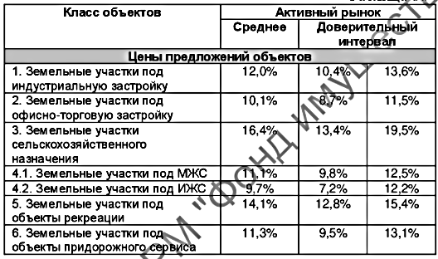
Рис. 4

- Корректировка на площадь (фактор масштаба) выполнена с помощью уравнения (см. Рис. 5):

[Стоимость земельного участка] =3,27 х [Площадь земельного участка]^{-0,18}

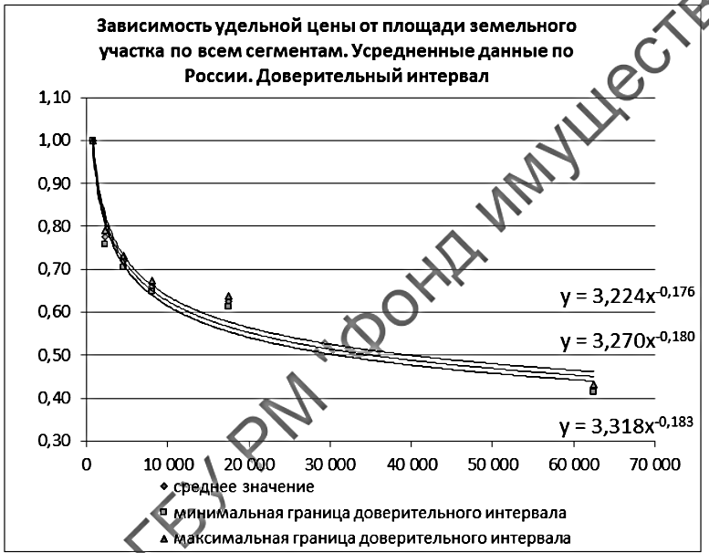
Рис. 5

Расчет коэффициента корректировки на площадь показан в таблице 29.

Таблица 29. Расчет коэффициента корректировки на площадь
 | Эталонный объект | Аналог №1 | Аналог №2 | Аналог №3
Значение Y | 0,383619473 | 0,408069071 | 0,398377799 | 0,398377799
Коэффициент корректировки (Значение Y эталонного объекта / Значение Y аналога) | 100% | 94,01% | 96,30% | 96,30%

Достоверность результата, полученного сравнительным подходом
Для того, чтобы подтвердить однородность совокупности полученных значений в таблице сравнительного подхода и приемлемость полученных выборок, используемых для расчета рыночной стоимости объектов оценки, воспользуемся методами корреляционного анализа.
Математическое ожидание – понятие среднего значения случайной величины в теории вероятностей. Пусть случайная величина имеет дискретное равномерное распределение, то есть:
$$P\left(X=x_{i}\right)=\frac{1}{n}, i=1, …, n.$$
Тогда ее математическое ожидание равно: $μ=\frac{1}{n}\sum_{i=1}^{n}{x_{i}}$, т.е. среднему арифметическому всех принимаемых значений
Среднеквадратическое отклонение или стандартное отклонение – в теории вероятности и статистике наиболее распространенный показатель рассеивания значений случайной величины относительно ее математического ожидания.
Измеряется в единицах измерения самой случайной величины. Стандартное отклонение равно корню квадратному из дисперсии случайной величины. Стандартное отклонение используют при расчете стандартной ошибки среднего арифметического, при построении доверительных интервалов, при статистической проверке гипотез, при измерении линейной взаимосвязи между случайными величинами.
$$σ=\sqrt{\frac{1}{n}\sum_{i=1}^{n}{(x_{i}-{\overline{x})}^{2}}}$$
где σ – стандартное отклонение;
хi – i-й элемент выборки;
$\overline{х}$ - среднее арифметическое выборки;
$n$ - объем выборки.

Коэффициент вариации – мера статистического разброса случайной величины; показывает, какую долю среднего значения этой величины составляет ее средний разброс.
Коэффициент вариации случайной величины равен отношению стандартного отклонения к математическому ожиданию.
$$с_{ϑ}=\frac{σ}{μ}$$
Результаты анализа выборки (в таблице 29) представлены в таблице 30.

Таблица 30. Результаты анализа выборки цен объектов-аналогов
№ п/п | Цены объектов аналогов, руб./кв.м. | Математическое ожидание (среднее значение), µ | Стандартное отклонение, σ | Коэффициент вариации для данной выборки, Сϑ | Нормативное значение коэффициента вариации
1 | 2,86 | 3 | 1 | 23,62% | от 0 до 17% | высокая степень однородности
2 | 2,42 | 3 | 1 | 23,62% | от 17 до 33% | достаточная степень однородности
3 | 4,17 | 3 | 1 | 23,62% | свыше 33% | неоднородность

Так как рассчитанное значение коэффициента вариации равно 23,62%, можно утверждать, что выборка объектов для расчета рыночной стоимости объекта оценки имеет достаточную степень однородности. Результаты расчета кадастровой стоимости объектов оценки представлены в Приложении 3.

Обоснование выбора подходов и методов, использованных для определения кадастровой стоимости объектов, относящихся к сегменту 3 «Общественное использование»
Рынок сегмента 3 отсутствует. Кадастровая стоимость земельных участков указанного сегмента принята равной минимальному значению УПКС сегмента 13, скорректированному на различие в площади. Корректировка на площадь (фактор масштаба) взята из Справочника оценщика. Расчет выполнен в ПК АСОН.

Обоснование выбора подходов и методов, использованных для определения кадастровой стоимости объектов, относящихся к сегменту 4 «Предпринимательство»
Для определения кадастровой стоимости земельных участков, отнесенных к 4 сегменту, согласно Приложению №6 Методических указаний, применяются 2 подхода: сравнительный и доходный.
Расчет стоимости объектов оценки доходным подходом не предоставляется возможным по следующим основаниям. Так как рынок сдачи в аренду земельных участков для строительства коммерческих объектов не развит, у оценщика отсутствуют необходимые сведения для расчета дохода от сдачи земельных участков в аренду. Расчет дохода от ведения хозяйственной деятельности также невозможен, так как точное разграничение денежных доходов от объектов капитального строительства и земельного участка без технической документации невозможно.
Сравнительный подход используется при наличии достоверной и доступной информации о ценах предложений (ценах сделок) на сходные с объектом оценки объекты недвижимости. Проведенный анализ рынка показал, что количество представленных предложений недостаточно для построения статистической модели, в связи с чем расчет был проведен методом типового (эталонного) объекта под объекты торговли из земель населенных пунктов.
Для дальнейших расчетов относительно оцениваемых земельных участков сегмента 4 выполнена группировка, которая представлена в таблице 31.

Таблица 31. Группировка объектов оценки сегмента «Предпринимательство»
Группировка  1 уровень | Коды расчета видов использования | Метод определения кадастровой стоимости
Местоположение установлено | 04:040, 04:060 | Расчет осуществляется методом типового (эталонного) объекта с использованием метода сравнения продаж
Местоположение не установлено | 04:040, 04:060 | Расчет осуществляется с использованием среднеарифметических значений УПКС от 4 сегмента «Местоположение установлено»

Расчет кадастровой стоимости земельных участков группы «Предпринимательство (местоположение установлено)»
Расчет стоимости эталонного объекта представлен в таблице 32.

Таблица 32. Расчет стоимости эталонного объекта для земельных участков группы «Предпринимательство (местоположение установлено)»
Элементы сравнения | Гипотетический эталонный объект | Аналог №1 | Аналог №2 | Аналог №3
Местоположение | Республика Мордовия, Темниковский район, п. Пушта, Промзона № 1 территория, 1 | Республика Мордовия, Лямбирский район, с.Лямбирь, ул.Энергетиков. д.1 | Республика Мордовия, г. Рузаевка, ул. Терешковой | Республика Мордовия, Ковылкинский р-н, Ковылкино, ул. Урицкого,75а
Кадастровый номер | 13:19:0532001:50 | 13:15:0111005:3473 | 13:25:0103033:13 | 13:24:0105016:134
Категория земель | Земли промышленности | Земли населенных пунктов | Земли населенных пунктов | Земли населенных пунктов
Вид разрешенного использования | Для строительства здания магазина | Под объекты торговли | Для размещения объекта торговли, общественного питания и бытового обслуживания | Для размещения объекта торговли
Дата предложения | - | 23.06.20 | 01.08.20 | 28.12.2020
Имущественные права | - | Частная собственность | Частная собственность | Частная собственность
Наличие инженерных коммуникаций | есть | есть | свет, газ | все коммуникации
Наличие дороги с твердым покрытием | асфальт | асфальт | асфальт | асфальт
Условия продажи | - | Рыночные | Рыночные | Рыночные
Общая площадь земельного участка, кв. м. | 1 691 | 1500 | 2300 | 650
Цена предложения руб. | - | 2 000 000 | 3 500 000 | 1 100 000
Цена предложения руб./кв. м. | - | 1 333,33 | 1 521,74 | 1 692,31
Источник информации | - | ttps://saransk.cian.ru/sale/commercial/221969212/ | https://www.avito.ru/ruzaevka/zemelnye_uchastki/uchastok_23_sot._promnaznacheniya_1494881791 | https://www.avito.ru/kovylkino/zemelnye_uchastki/uchastok_6.5_sot._promnaznacheniya_1797580112
Внесение корректировок
Поправка на торг, % | - | 84,0% | 84,0% | 84,0%
Скорректированная стоимость после внесения поправок, руб./кв. м. | - | 1 120,00 | 1 278,26 | 1 421,54
Поправка на площадь, % | - | 100,00% | 100,00% | 87,00%
Скорректированная стоимость после внесения поправок, руб./кв. м. | - | 1 120,00 | 1 278,26 | 1 236,74
Поправка на местоположение, % | - | 69,00% | 62,00% | 69,00%
Скорректированная стоимость после внесения поправок, руб./кв. м. | - | 772,80 | 792,52 | 853,35
Поправка на местоположение в пределах города, % | - | 76,14% | 76,14% | 76,14%
Скорректированная стоимость после внесения поправок, руб./кв. м. | - | 588,41 | 603,42 | 649,74
Поправка на наличие/отсутствие водоснабжения | - | 100,00% | 118,00% | 100,00%
Скорректированная стоимость после внесения поправок, руб./кв. м. | - | 588,41 | 712,04 | 649,74
Абсолютная величина валовой корректировки, % | - | 188,2% | 234,0% | 188,2%
Вес аналога | - | 0,69 | 0,62 | 0,69
Весовой коэффициент аналога | - | 0,346 | 0,308 | 0,346
Средневзвешенная стоимость продажи, руб./кв. м. | 647,74
Рыночная стоимость земельного участка, руб. | 1 095 328,34
Определение поправок и порядок их внесения
- Поправка на торг. Величина скидки взята из Приложения 12 Методических указаний. Значение скидки на цены предложений земельных участков под торговую застройку равно 16% в условиях неактивного рынка.
- Корректировка на площадь (фактор масштаба) выполнена с помощью Справочника оценщика недвижимости-2020. Земельные участки. Часть 2 (табл. 23, стр. 89). Под руководством Лейфера Л.А. (см. рис. 6).

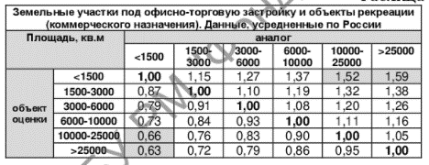
Рис. 6
- Корректировка на местоположение (статус населенного пункта) выполнена с помощью Справочника оценщика недвижимости-2020. Земельные участки. Часть 1 (табл. 17, стр. 81). Под руководством Лейфера Л.А. (см. рис. 7).
II - населенные пункты в ближайшей окрестности областного центра;
III – райцентры с развитой промышленностью;
V – прочие населенные пункты.

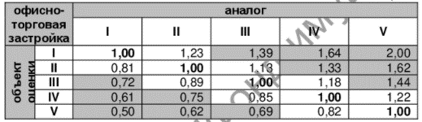
Рис. 7

- Корректировка на местоположение (в пределах города) выполнена с помощью Справочника оценщика недвижимости-2020. Земельные участки. Часть 1 (табл. 41, стр. 133). Под руководством Лейфера Л.А. (см. рис. 8). Данная корректировка применена для всех аналогов, так как они расположены в центрах деловой активности населенных пунктов, а объект оценки в промышленной зоне. Значение коэффициента корректировки равно 76,14% ( = (0,67/0,88)*100%).

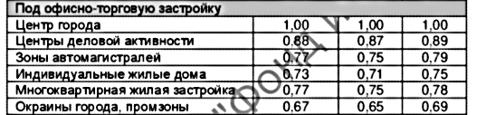
Рис.8

- Корректировка на наличие коммуникаций для земельных участков под офисно-торговую застройку выполнена с помощью Справочника оценщика недвижимости-2020. Земельные участки. Часть 2 (табл. 32, стр. 116). Под руководством Лейфера Л.А. (см. рис. 9). Для цены аналога 2 применена корректировка на наличие водоснабжения равная среднему значению доверительного интервала.
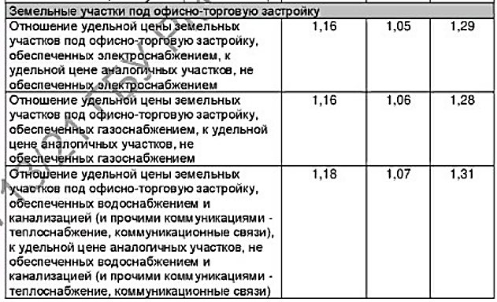
Рис. 9

Результаты анализа выборки представлены в таблице 33.

Таблица 33. Результаты анализа выборки цен объектов-аналогов
№ п/п | Цены объектов аналогов, руб./кв. м. | Математическое ожидание (среднее значение), µ | Стандартное отклонение, σ | Коэффициент вариации для данной выборки, Сϑ | Нормативное значение коэффициента вариации
1 | 1 333,33 | 1 516 | 147 | 9,67% | от 0 до 17% | высокая степень однородности
2 | 1 521,74 | 1 516 | 147 | 9,67% | от 17 до 33% | достаточная степень однородности
3 | 1 692,31 | 1 516 | 147 | 9,67% | свыше 33% | неоднородность

Так как рассчитанное значение коэффициента вариации равно 9,67%, можно утверждать, что выборка объектов для расчета рыночной стоимости объекта оценки имеет высокую степень однородности. Результаты расчета кадастровой стоимости объектов оценки представлены в Приложении 3.

Обоснование выбора подходов и методов, использованных для определения кадастровой стоимости объектов, относящихся к сегменту 5 «Отдых (рекреация)»
Для определения кадастровой стоимости земельных участков, отнесенных к 5 сегменту, согласно Приложению № 6 Методических указаний, применяются 2 подхода: сравнительный и доходный.
Так как рынок земельных участков сегмента 5 отсутствует, оценщик рассмотрел информацию о продаже земельных участков сельхозназначения, имеющих местоположение, пригодное для строительства объектов отдыха (рекреации), выполнив в расчетах корректировку на различие категорий и функциональное назначение (ВРИ).
Проведенный анализ рынка показал, что количество представленных предложений недостаточно для построения статистической модели, в связи с чем расчет был проведен методом типового (эталонного) объекта.
Расчет стоимости эталонного объекта происходил в два этапа: первым этапом оценщик приводит аналоги к сопоставимому виду, а вторым этапом производит расчет эталонного объекта.
Описание характеристик и расчет стоимости эталонного объекта содержится в таблице 34.

Таблица 34. Расчет стоимости эталонного объекта для земельных участков сегмента «Отдых (рекреация)»
Элементы сравнения | Гипотетический эталонный объект | Аналог №1 | Аналог №2 | Аналог №3
Местоположение | Республика Мордовия, Старошайговский район, п. Ягодная Поляна | Республика Мордовия, Лямбирский район, с. Пензятка СПК «Пензятский» | Республика Мордовия, Кадошкинский р-н, пос. Новая Жизнь | Республика Мордовия, Темниковский район, Бабеевское сельское поселение
Кадастровый номер | 13:18:0427003:2 | 13:15:0112001:149 | 13:15:0112001:786 | 13:19:0412001:92
Категория земель | Земли промышленности | Земли с/х назначения | Земли с/х назначения | Земли с/х назначения
Назначение земельного участка (вид разрешенного использования) | Для размещения домов отдыха, пансионатов, кемпингов | С/х производство | Для с/х производства | Для иных видов сельскохозяйственного использования
Дата предложения | - | 04.08.2020 | 27.08.2020 | 14.05.2020
Имущественные права | - | Частная собственность | Частная собственность | Частная собственность
Наличие инженерных коммуникаций | есть | нет | есть электроснабжение | нет
Наличие дороги с твердым покрытием | нет | нет | есть | есть
Условия продажи | - | Рыночные | Рыночные | Рыночные
Общая площадь земельного участка, кв. м. | 15 000 | 70 000 | 81 000 | 85 300
Цена предложения руб. | - | 600 000 | 2 025 000 | 1 000 000
Цена предложения руб./кв. м. | - | 8,57 | 25,00 | 11,72
Источник информации | - | https://www.avito.ru/saransk/zemelnye_uchastki/uchastok_7_ga_snt_dnp_1959367898 | https://www.avito.ru/kadoshkino/zemelnye_uchastki/uchastok_8.1_ga_snt_dnp_613557395 | https://saransk.cian.ru/sale/commercial/224986595/
Внесение корректировок
Поправка на торг, % | - | 79,0% | 79,0% | 79,0%
Скорректированная стоимость после внесения поправок, руб./кв. м. | - | 6,77 | 19,75 | 9,26
Поправка на наличие/отсутствие электроснабжения % | - | 122,00% | 100,00% | 122,00%
Скорректированная стоимость после внесения поправок, руб./кв. м. | - | 8,26 | 19,75 | 11,30
Поправка на наличие дороги с твердым покрытием % | - | 100,0% | 86,0% | 86,0%
Скорректированная стоимость после внесения поправок, руб./кв. м. | - | 8,26 | 16,99 | 9,72
Поправка на площадь участка, % | - | 105,0% | 105,0% | 105,0%
Скорректированная стоимость после внесения поправок, руб./кв. м. | - | 8,67 | 17,84 | 10,21
Поправка на наличие/отсутствие газоснабжения % | - | 122,00% | 122,00% | 122,00%
Скорректированная стоимость после внесения поправок, руб./кв. м. | - | 10,58 | 21,76 | 12,46
Поправка на наличие/отсутствие водоснабжения % | - | 116,00% | 116,00% | 116,00%
Скорректированная стоимость после внесения поправок, руб./кв. м. | - | 12,27 | 25,24 | 14,45
Поправка на ВРИ % | - | 155,00% | 155,00% | 155,00%
Скорректированная стоимость после внесения поправок, руб./кв. м. | - | 19,02 | 39,12 | 22,40
Абсолютная величина валовой корректировки, % | - | 340,0% | 317,7% | 387,6%
Вес аналога | - | 0,67 | 0,70 | 0,63
Весовой коэффициент аналога | - | 0,34 | 0,35 | 0,31
Средневзвешенная стоимость продажи, руб./кв. м. | 27,08
Рыночная стоимость земельного участка, руб. | 406 200,00

Определение поправок и порядок их внесения
- Поправка на торг. Величина скидки равна 21% для земельных участков под объекты рекреации для неактивного рынка, взята из Справочника оценщика недвижимости-2020. Земельные участки. Часть 2 (табл. 75, стр. 190). Под руководством Лейфера Л.А. (см. рис.10).

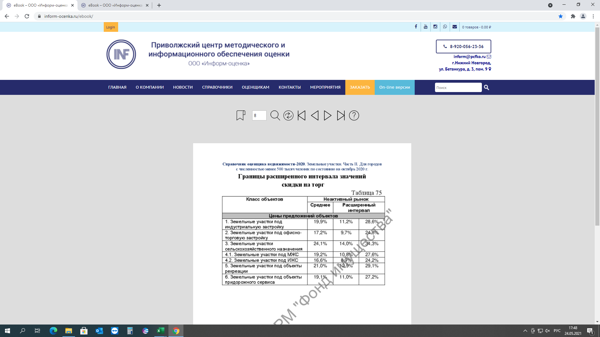
Рис. 10
- Корректировка на наличие электроснабжения выполнена с помощью Справочника оценщика недвижимости-2020. Земельные участки. Часть 2 (табл. 31, стр. 115). Под руководством Лейфера Л.А. (см. рис. 11). Для корректировки на отсутствие электроснабжения взято средние значение доверительного интервала.

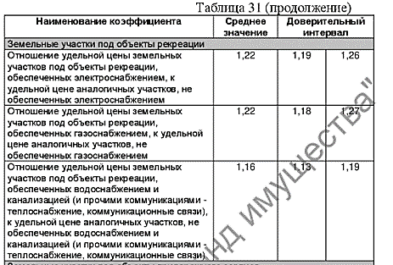
Рис. 11

- Корректировка на наличие дороги с твердым покрытием пути выполнена с помощью Справочника оценщика недвижимости-2020. Земельные участки. Часть 1 (табл. 77, стр. 179). Под руководством Лейфера Л.А. (см. рис. 12).

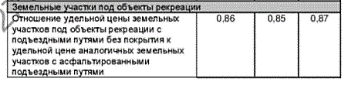
Рис. 12

- Корректировка на площадь (фактор масштаба) выполнена с помощью Справочника оценщика недвижимости-2020. Земельные участки. Часть 2 (табл. 23, стр. 89). Под руководством Лейфера Л.А. (см. рис. 13).

Рис. 13

- Корректировка на наличие коммуникаций выполнена с помощью Справочника оценщика недвижимости-2020. Земельные участки. Часть 2 (табл. 31, стр. 115). Под руководством Лейфера Л.А. (см. рис. 14). Для корректировок на отсутствие газоснабжения и водоснабжения взяты средние значения доверительного интервала.

Рис. 14
- Корректировка на различие категорий и функциональное назначение (ВРИ) применена ко всем аналогам, так как они принадлежат категории «Земли сельскохозяйственного назначения».
Корректировка выполнена с помощью Справочника оценщика недвижимости-2020. Земельные участки. Часть 2 (табл. 52, стр. 146). Под руководством Лейфера Л.А. (см. рис. 15).
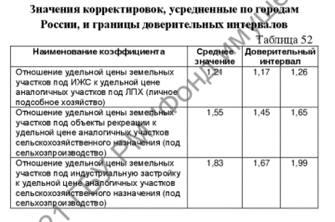
Рис. 15
Так как рынок недвижимости данного сегмента не развит и подобрать сопоставимые с объектом оценки аналоги нет возможности, для расчета кадастровой стоимости эталонного объекта были взяты аналоги с большим разбросом цен за 1 кв. м. Проанализировав причину такого различия в стоимости удельного показателя объектов-аналогов, Оценщик привел их к сопоставимому виду, выполнив корректировку на подъездные пути и на наличие/отсутствие электроснабжения.
Скорректированные значения цен объектов аналогов использованы для расчета стоимости эталонного объекта.
Результаты анализа выборки представлены в таблице 35.

Цены объектов аналогов, руб./кв. м. | Математическое ожидание (среднее значение), µ | Стандартное отклонение, σ | Коэффициент вариации для данной выборки, Сϑ | Нормативное значение коэффициента вариации
8,26 | 12 | 4 | 32,74% | от 0 до 17% | высокая степень однородности
16,99 | 12 | 4 | 32,74% | от 17 до 33% | достаточная степень однородности
9,72 | 12 | 4 | 32,74% | свыше 33% | неоднородность
Таблица 35. Результаты анализа выборки цен объектов-аналогов, приведенных к сопоставимому виду

Значение коэффициента вариации равно 32,74%, можно утверждать, что приведенная к сопоставимому виду выборка объектов для расчета рыночной стоимости объекта оценки имеет достаточную степень однородности.

Результаты расчета кадастровой стоимости объектов оценки представлены в Приложении 3.

Обоснование выбора подходов и методов, использованных для определения кадастровой стоимости объектов, относящихся к сегменту 6 «Производственная деятельность»
Согласно Приложению №6 Методических указаний для определения кадастровой стоимости земельных участков, отнесенных 6 сегменту, применяются 2 подхода: сравнительный и доходный.
Рынок сдачи в аренду земельных участков, отнесенных к данному сегменту, не развит, в связи с чем применить доходный подход невозможно.
Анализ рынка земельных участков для производственной деятельности показал, что отсутствует достаточная рыночная информация, для построения статистической модели и проведения расчетов.
Таким образом, расчет кадастровой стоимости объектов, отнесенных к сегменту «Производственная деятельность» выполнен в рамках сравнительного подхода методом типового (эталонного) объекта. Расчет стоимости эталонного объекта производился с использованием метода сравнения продаж.
Для дальнейших расчетов относительно оцениваемых земельных участков 6 сегмента выполнена группировка.
Группировка объектов оценки представлена в табличном виде (см. таблицу 36).

Таблица 36. Группировка объектов оценки сегмента подгруппы «Производственная деятельность»
Группировка 1 уровень | Коды расчета видов использования | Группировка 2 уровень | Метод определения кадастровой стоимости
Производственная деятельность | 01:110, 01:111, 01:150, 01:180, 01:181, 01:183, 03:011, 03:012, 03:093, 06:010, 06:060, 06:072, 06:080, 07:010, 07:020, 07:040, 07:050, 07:051, 08:010, 08:013, 11:030, 12:001, 12:010, 12:020 | Сельскохозяйственное производство | Расчет выполнен методом типового (эталонного) объекта с использованием метода сравнения продаж
Производственная деятельность |  | Карьеры | Расчет осуществляется с использованием среднеарифметических значений УПКС от группы «Производственная деятельность»
Производственная деятельность |  | Другое

Расчет кадастровой стоимости земельных участков, имеющих разрешенное использование строительство АЗС и придорожный сервис группы «Высокая транспортная активность»

Расчет стоимости эталонного объекта происходил в два этапа: первым этапом оценщик приводит аналоги к сопоставимому виду, а вторым этапом производит расчет эталонного объекта.

Расчет стоимости эталонного объекта представлен в таблице 37.

Таблица 37. Расчет стоимости эталонного объекта для земельных участков группы «Высокая транспортная активность»
Элементы сравнения | Эталон, выбранный программой | Аналог №1 | Аналог №2 | Аналог №3
Местоположение | Республика Мордовия, Зубово-Полянский район | Республика Мордовия, город Саранск, район Ленинский, улица Богдана Хмельницкого | Республика Мордовия, город Саранск, район Пролетарский, улица Строительная | Республика Мордовия, Ковылкинский муниципальный район, городское поселение Ковылкино, г. Ковылкино, ул. Южный тупик, 6
Кадастровый номер | 13:08:0121007:34 | 13:23:0906180:39 | 13:23:1005076:278 | 13:24:0110095:180
Категория земель | Земли промышленности | Земли населенных пунктов | Земли населенных пунктов | Земли населенных пунктов
Назначение земельного участка (ВРИ) | Для размещения автозаправочной станции, кафе, автостоянки, магазина, гостиничного комплекса, аптеки, автомойки, шиномонтажа | под коммерческое использование | под коммерческое использование | под коммерческое использование (коммунальное обслуживание)
Дата предложения | - | 17.06.2020 | 19.05.2019 | 26.05.2020
Имущественные права | - | Частная собственность | Частная собственность | Частная собственность
Наличие инженерных коммуникаций | есть | есть | есть | есть
Наличие дороги с твердым покрытием | есть | есть | есть | есть
Расположение относительно федеральной автодороги | В непосредственной близости | В непосредственной близости | В непосредственной близости | На удалении
Условия продажи |  | Рыночные | Рыночные | Рыночные
Общая площадь земельного участка, кв. м. | 6 273 | 1 300 | 1 500 | 4 499
Цена предложения руб. | - | 4 200 000 | 5 750 000 | 4 000 000
Цена предложения руб./кв. м. | - | 3 230,77 | 3 833,33 | 889,09
Источник информации | - | https://www.avito.ru/saransk/zemelnye_uchastki/uchastok_13_sot._promnaznacheniya_1892589490 | https://onrealt.ru/saransk/kypit-uchastok/14251653 | https://www.avito.ru/kovylkino/zemelnye_uchastki/uchastok_45_sot._promnaznacheniya_1898880419
Внесение корректировок
Поправка на торг, % | - | 80,9% | 80,9% | 80,9%
Скорректированная стоимость после внесения поправок, руб./ кв. м. | - | 2 613,69 | 3 101,16 | 719,27
Поправка на высокую транспортную активность, % | - | 100,0% | 100,0% | 129,0%
Скорректированная стоимость после внесения поправок, руб./ кв. м. | - | 2 613,69 | 3 101,16 | 927,86
Поправка на ВРИ, % (для 3 аналога, т.к. он для коммунального обслуживания) | - | 100,0% | 100,0% | 153,0%
Скорректированная стоимость после внесения поправок, руб./ кв. м. | - | 2 613,69 | 3 101,16 | 1 419,63
Поправка на площадь участка, % |  | 73,0% | 84,0% | 93,0%
Скорректированная стоимость после внесения поправок, руб./ кв. м. | - | 1 907,99 | 2 604,97 | 1 320,26
Поправка на местоположение, % | - | 50,00% | 50,00% | 69%
Скорректированная стоимость после внесения поправок, руб./ кв. м. | - | 954,00 | 1 302,49 | 910,98
Поправка на дату предложения, % | - | 100,0% | 105,9% | 100,0%
Скорректированная стоимость после внесения поправок, руб./ кв. м. | - | 954,00 | 1 379,34 | 910,98
Абсолютная величина валовой корректировки, % | - | 226,9% | 219,5% | 329,5%
Вес аналога | - | 0,71 | 0,72 | 0,58
Весовой коэффициент аналога | - | 0,35 | 0,36 | 0,29
Средневзвешенная стоимость продажи, руб./ кв. м. | 1094,14
Рыночная стоимость земельного участка, руб. | 6 863 540,22

Определение поправок и порядок их внесения
- Поправка на торг. Величина скидки равна 19,1% для земельных участков под объекты придорожного сервиса для неактивного рынка, взята из Справочника оценщика недвижимости-2020. Земельные участки. Часть 2 (табл. 75, стр. 191). Под руководством Лейфера Л.А. (см. рис.6).

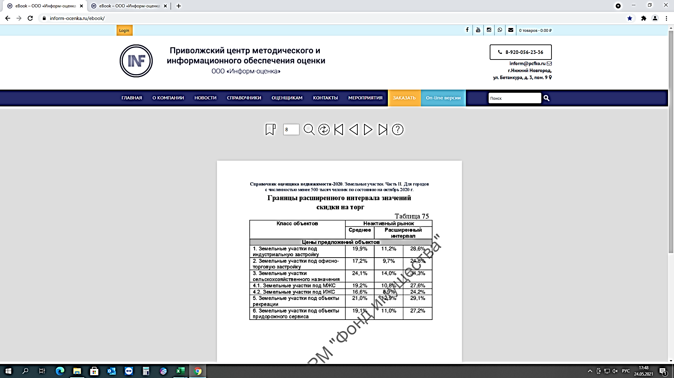
Рис. 16

- Корректировка на высокую транспортную активность выполнена с помощью Справочника оценщика недвижимости-2020. Земельные участки. Часть 1 (табл. 17, стр. 81). Под руководством Лейфера Л.А. (см. рис. 17).

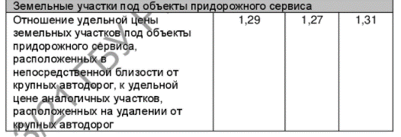
Рис. 17

- Корректировка на функциональное назначение (поправка на ВРИ) выполнена с помощью Справочника оценщика недвижимости-2020. Земельные участки. Часть 2 (табл. 49, стр. 142). Под руководством Лейфера Л.А. (см. рис. 18).

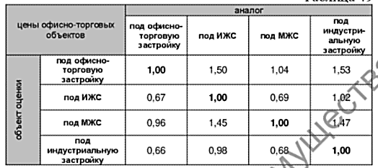
Рис. 18

- Корректировка на площадь (фактор масштаба) выполнена с помощью Справочника оценщика недвижимости-2020. Земельные участки. Часть 2 (табл. 23, стр. 89). Под руководством Лейфера Л.А. (см. рис. 19).

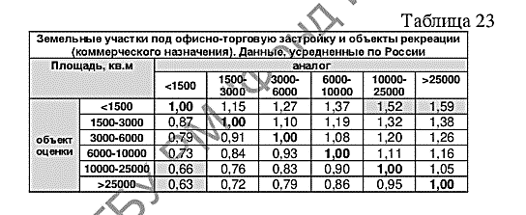
Рис. 19

- Корректировка на дату предложения применена для корректировки стоимости аналога 2, у которого дата предложения 2019 год, принята в размере инфляции на дату сделки (предложения) и составляет 5,9%.

- Корректировка на местоположение (статус населенного пункта) выполнена с помощью Справочника оценщика недвижимости-2020. Земельные участки. Часть 1 (табл. 17, стр. 81). Под руководством Лейфера Л.А. (см. рис. 20).
I – областной центр;
III – райцентры с развитой промышленностью;
V – прочие населенные пункты.

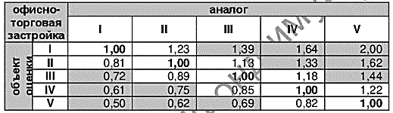
Рис. 20

Так как рынок недвижимости данного сегмента не развит и подобрать сопоставимые с объектом оценки аналоги нет возможности, для расчета кадастровой стоимости эталонного объекта были взяты аналоги с большим разбросом цен за 1 кв. м. Проанализировав причину такого различия в стоимости удельного показателя объектов -аналогов, Оценщик привел их к сопоставимому виду, выполнив корректировку на различие ВРИ, на расположение относительно федеральной автодороги.
Скорректированные значения цен объектов аналогов использованы для расчета стоимости эталонного объекта.

Результаты анализа выборки представлены в таблице 38.
Таблица 38. Результаты анализа выборки цен объектов-аналогов, приведенных к сопоставимому
виду

№ п/п | Цены объектов аналогов, руб./ кв. м. | Математическое ожидание (среднее значение), µ | Стандартное отклонение, σ | Коэффициент вариации для данной выборки, Сϑ | Нормативное значение коэффициента вариации
1 | 2 613,69 | 2 378 | 706 | 29,70% | от 0 до 17% | высокая степень однородности
2 | 3 101,16 | 2 378 | 706 | 29,70% | от 17 до 33% | достаточная степень однородности
3 | 1 419,63 | 2 378 | 706 | 29,70% | свыше 33% | неоднородность

Значение коэффициента вариации равно 29,70% говорит о том, что приведенная к сопоставимому виду выборка объектов для расчета рыночной стоимости объекта оценки имеет достаточную степень однородности.

Результаты расчета кадастровой стоимости объектов оценки представлены в Приложении 3.

Расчет кадастровой стоимости земельных участков, имеющих разрешенное использование строительство АЗС и придорожный сервис группы «Средняя и низкая транспортная активность»
Расчет стоимости эталонного объекта представлен в таблице 39.

Таблица 39. Расчет стоимости эталонного объекта для земельных участков группы «Средняя и низкая транспортная активность»
Элементы сравнения | Гипотетический эталонный объект | Аналог №1 | Аналог №2 | Аналог №3
Местоположение | Республика Мордовия, Чамзинский район, рп. Комсомольский, ул. Заводская | Республика Мордовия, Кочкуровский район, село Кочкурово, улица Советская | Республика Мордовия, Старошайговский район, с. Старое Шайгово | Республика Мордовия, Дубенский район, село Дубенки
Кадастровый номер | 13:22:0115004:161 | 13:13:0104003:316 | 13:18:0000000:418 | -

Элементы сравнения | Гипотетический эталонный объект | Аналог №1 | Аналог №2 | Аналог №3
Категория земель | Земли промышленности | Земли промышленности | Земли промышленности | Земли промышленности
Назначение земельного участка | Для строительства автомобильной заправочной станции | Для размещения автозаправочной станции | Автозаправочные станции | Для размещения автозаправочных станций
Дата предложения | - | 23.07.2020 | 23.10.2020 | 20.08.2020
Имущественные права | - | Частная собственность | Частная собственность | Частная собственность
Наличие инженерных коммуникаций | есть | нет | есть | есть
Наличие дороги с твердым покрытием | есть | есть | есть | есть
Условия продажи | - | Рыночные | Рыночные | Рыночные
Общая площадь земельного участка, кв. м. | 5 000 | 3 600 | 2 292 | 4 300
Цена предложения руб. | - | 1 050 000 | 1 000 000 | 2 000 000
Цена предложения руб./кв. м. | - | 291,67 | 436,30 | 465,12
Источник информации | - | https://www.avito.ru/kochkurovo/zemelnye_uchastki/uchastok_36_sot._promnaznacheniya_1536245664 | https://www.avito.ru/staroe_shaygovo/zemelnye_uchastki/uchastok_22_sot._promnaznacheniya_1959868859?src=bp_catalog | https://saransk.cian.ru/sale/suburban/224346472/
Внесение корректировок
Поправка на торг, % | - | 80,9% | 80,9% | 80,9%
Скорректированная стоимость после внесения поправок, руб./кв. м. | - | 235,96 | 352,97 | 376,28
Поправка на площадь участка, % | - | 100,0% | 91,0% | 100,0%
Скорректированная стоимость после внесения поправок, руб./кв. м. | - | 235,96 | 321,20 | 376,28
Поправка на местоположение, % | - | 118,00% | 118,00% | 118,00%
Скорректированная стоимость после внесения поправок, руб./кв. м. | - | 278,43 | 379,02 | 444,01
Поправка на наличие/отсутствие коммуникаций% | - | 168,33% | 100,0% | 100,0%
Скорректированная стоимость после внесения поправок, руб./кв. м. | - | 468,68 | 379,02 | 444,01
Абсолютная величина валовой корректировки, % | - | 236,6% | 153,2% | 140,5%
Вес аналога | - | 0,55 | 0,71 | 0,73
Весовой коэффициент аналога | - | 0,277 | 0,356 | 0,367
Средневзвешенная стоимость продажи, руб./кв.м. | 427,73
Рыночная стоимость земельного участка, руб. | 2 138 650,00

Определение поправок и порядок их внесения
- Поправка на торг. Величина скидки равна 19,1% для земельных участков под объекты придорожного сервиса для неактивного рынка, взята из Справочника оценщика недвижимости-2020. Земельные участки. Часть 2 (табл. 75, стр. 191). Под руководством Лейфера Л.А. (см. рис.21).

Рис. 21

- Корректировка на площадь (фактор масштаба) выполнена с помощью Справочника оценщика недвижимости-2020. Земельные участки. Часть 2 (табл. 23, стр. 89). Под руководством Лейфера Л.А. (см. рис. 22).

Рис. 22

- Корректировка на местоположение (статус населенного пункта) выполнена с помощью Справочника оценщика недвижимости-2020. Земельные участки. Часть 1 (табл. 17, стр. 81). Под руководством Лейфера Л.А. (см. рис. 23).
III – райцентры с развитой промышленностью;
IV – райцентры сельскохозяйственных районов.

Рис. 23

- Корректировка на наличие коммуникаций для земельных участков под объекты придорожного сервиса выполнена с помощью Справочника оценщика недвижимости-2020. Земельные участки. Часть 2 (табл. 31, стр. 115). Под руководством Лейфера Л.А. (см. рис. 24). Для цены аналога 1 применены средние значения доверительного интервала. Корректировка на отсутствие электроснабжения, газоснабжения, водоснабжения составила: (1,19*1,23*1,15)*100%=168,33%.

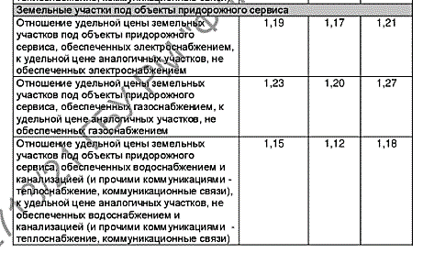
Рис. 24

Результаты анализа выборки представлены в таблице 40.
Таблица 40. Результаты анализа выборки цен объектов-аналогов
№ п/п | Цены объектов аналогов, руб./кв.м. | Математическое ожидание (среднее значение), µ | Стандартное отклонение, σ | Коэффициент вариации для данной выборки, Сϑ | Нормативное значение коэффициента вариации
1 | 291,67 | 398 | 76 | 19,08% | от 0 до 17% | высокая степень однородности
2 | 436,30 | 398 | 76 | 19,08% | от 17 до 33% | достаточная степень однородности
3 | 465,12 | 398 | 76 | 19,08% | свыше 33% | неоднородность

Так как рассчитанное значение коэффициента вариации равно 19,08%, можно утверждать, что выборка объектов для расчета рыночной стоимости объекта оценки имеет достаточную степень однородности. Результаты расчета кадастровой стоимости объектов оценки представлены в Приложении 3.

Расчет кадастровой стоимости земельных участков группы «Сельскохозяйственное производство»

Расчет стоимости эталонного объекта выполнен в разделе 3.5.1.

Расчет кадастровой стоимости земельных участков группы «Промышленное назначение»
Сегмент «Промышленное назначение» включает в себя две подгруппы: местоположение установлено и местоположение не установлено. Расчет кадастровой стоимости объектов подгруппы «местоположение установлено» выполнен методом типового (эталонного) объекта с использованием метода сравнения продаж. Расчет подгруппы «местоположение не установлено» осуществлялся с использованием среднеарифметических значений УПКС от подгруппы «местоположение установлено».

Расчет стоимости эталонного объекта представлен в таблице 41.

Таблица 41. Расчет стоимости эталонного объекта для земельных участков группы «Промышленное назначение (местоположение установлено)»
Элементы сравнения | Гипотетический эталонный объект | Аналог №1 | Аналог №2 | Аналог №3
Местоположение | Республика Мордовия, г. Саранск | Республика Мордовия, Рузаевский район, город Рузаевка, улица Ленина | Республика Мордовия, город Саранск, район Октябрьский, шоссе Северо-Восточное | Республика Мордовия, город Саранск, район Пролетарский, шоссе Лямбирское
Кадастровый номер | - | - | 13:23:1104070:1084 | 13:23:1008032:202
Категория земель | Земли промышленности | Земли населенных пунктов | Земли населенных пунктов | Земли населенных пунктов
Вид разрешенного использования | Для размещения промышленных объектов | Для размещения промышленных объектов | Для размещения промышленных объектов | Для размещения промышленных объектов
Дата предложения | - | 02.06.20 | 04.06.20 | 20.05.20
Имущественные права | - | Частная собственность | Частная собственность | Частная собственность
Наличие инженерных коммуникаций | есть | есть | есть | есть
Наличие дороги с твердым покрытием | асфальт | асфальт | асфальт | асфальт
Условия продажи | - | Рыночные | Рыночные | Рыночные
Общая площадь земельного участка, кв. м. | 5 000 | 4744 | 5536 | 1196
Цена предложения руб. | - | 3 025 000 | 2 999 000 | 1 100 000
Цена предложения руб./кв. м. | - | 637,65 | 541,73 | 919,73
Источник информации | - | https://onrealt.ru/ruzaevka/kypit-uchastok/16908979 | https://www.avito.ru/saransk/zemelnye_uchastki/uchastok_55_sot._promnaznacheniya_1442490276 | https://www.avito.ru/saransk/zemelnye_uchastki/uchastok_12_sot._promnaznacheniya_1377326638
Внесение корректировок
Поправка на торг,% | - | 81,0% | 81,0% | 81,0%
Скорректированная стоимость после внесения поправок, руб./кв. м. | - | 516,50 | 438,80 | 744,98
Поправка на площадь участка, % | - | 98,96% | 102,05% | 75,23%
Скорректированная стоимость после внесения поправок, руб./кв. м. | - | 511,13 | 447,80 | 560,45
Поправка на местоположение, % | - | 123,00% | 100,00% | 100,00%
Скорректированная стоимость после внесения поправок, руб./кв. м. | - | 628,69 | 447,80 | 560,45
Абсолютная величина валовой корректировки, % | - | 147,9% | 121,4% | 148,5%
Вес аналога | - | 0,65 | 0,71 | 0,64
Весовой коэффициент аналога | - | 0,323 | 0,355 | 0,322
Средневзвешенная стоимость продажи, руб./кв. м. | 542,54
Рыночная стоимость земельного участка, руб. | 2 712 700,00

Определение поправок и порядок их внесения
- Поправка на торг. Величина скидки взята из Приложения 12 Методических указаний. Значение скидки на цены предложений земельных участков под промышленную застройку равно 19% в условиях неактивного рынка.
- Корректировка на площадь (фактор масштаба) выполнена с помощью уравнения (см. Рис. 25):

[Стоимость земельного участка] =3,989 х [Площадь земельного участка]^{-0,199}

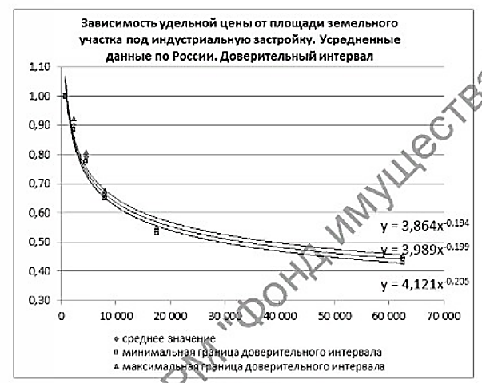
Рис. 25. Зависимость удельной цены от площади земельного участка под индустриальную застройку

Расчет коэффициента корректировки на площадь показан в таблице 42.
Таблица 42. Расчет коэффициента корректировки на площадь
 | Эталонный объект | Аналог №1 | Аналог №2 | Аналог №3
Значение Y | 0,732434859 | 0,740135516 | 0,717741431 | 0,973633552
Коэффициент корректировки (Значение Y эталонного объекта / Значение Y аналога) | 100% | 98,96% | 102,05% | 75,23%

- Корректировка на местоположение (статус населенного пункта) выполнена с помощью Справочника оценщика недвижимости-2020. Земельные участки. Часть 1 (табл. 16, стр. 81). Под руководством Лейфера Л.А. (см. рис. 26).
I – областной центр;
II населенные пункты в ближайшей окрестности областного центра.

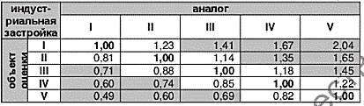
Рис. 26

Результаты анализа выборки представлены в таблице 43.
Таблица 43. Результаты анализа выборки скорректированных цен объектов-аналогов
№ п/п | Цены объектов аналогов, руб./кв. м. | Математическое ожидание (среднее значение), µ | Стандартное отклонение, σ | Коэффициент вариации для данной выборки, Сϑ | Нормативное значение коэффициента вариации
1 | 637,65 | 700 | 160 | 22,93% | от 0 до 17% | высокая степень однородности
2 | 541,73 | 700 | 160 | 22,93% | от 17 до 33% | достаточная степень однородности
3 | 919,73 | 700 | 160 | 22,93% | свыше 33% | неоднородность

Так как рассчитанное значение коэффициента вариации равно 22,93%, можно утверждать, что выборка объектов для расчета рыночной стоимости объекта оценки имеет достаточную степень однородности. Результаты расчета кадастровой стоимости объектов оценки представлены в Приложении 3.

Обоснование выбора подходов и методов, использованных для определения кадастровой стоимости объектов, относящихся к сегменту 7 «Транспорт»
Рынок сегмента 7 отсутствует. Значение удельного показателя кадастровой стоимости земельных участков указанного сегмента принято равным минимальному значению УПКС сегмента 3 в размере 41,7 руб.

Обоснование выбора подходов и методов, использованных для определения кадастровой стоимости объектов, относящихся к сегменту 8 «Обеспечение обороны и безопасности»
Рынок сегмента 8 отсутствует. Значение удельного показателя кадастровой стоимости земельных участков указанного сегмента принято равным минимальному значению УПКС региона (10 сегмент) в размере 1,16 руб.

Обоснование выбора подходов и методов, использованных для определения кадастровой стоимости объектов, относящихся к сегменту 9 «Охраняемые природные территории и благоустройство»
Рынок сегмента 9 отсутствует. Значение удельного показателя кадастровой стоимости земельных участков указанного сегмента принято равным минимальному значению УПКС региона (10 сегмент) в размере 1,16 руб.

Обоснование выбора подходов и методов, использованных для определения кадастровой стоимости объектов, относящихся к сегменту 10 «Использование лесов»
Для оценки кадастровой стоимости объектов, относящихся к сегменту 10 в настоящем отчете Исполнитель руководствовался тем, что:
1. Для целей определения кадастровой стоимости земельные участки группируются в соответствии с кодами расчета видов использования независимо от категории земель.
2. Использование, охрана, защита, воспроизводство лесов, расположенных на землях, не относящихся к землям лесного фонда, осуществляются в соответствии с целевым назначением таких земель.
3. Защитные леса, расположенные на землях, не относящихся к землям лесного фонда, признаются объектами охраны окружающей среды, охрана которых осуществляется в соответствии с законодательством Российской Федерации в области охраны окружающей среды, если иное не установлено настоящим Кодексом.
Расчет кадастровой стоимости земельных участков Лесного фонда выполнен в 2020 году по состоянию на 01.01.2020 год доходным подходом, в соответствии с Методическими указаниями о государственной кадастровой оценке. Так как эта стоимость действительна и в 2021 году, в целях обеспечения преемственности методологии оценки, в расчете использованы результаты оценки, полученные в 2020 году, приведенные к дате оценки, т.е. скорректированные на коэффициент, отражающий изменение цен на соответствующие объекты.
Для того, чтобы определить величину коэффициента, наиболее корректно, отражающего изменение цен на земли лесного фонда, Исполнитель рассмотрел:
-индекс инфляции в 2020 году (4,9%),
-индекс цен (2020год к 2019 году) на отдельные группы (строительные материалы) непродовольственных товаров (2,82%),
-индекс изменения ставки древесины (стартовые цены продажи леса «на корню» в Республике Мордовия) (2,5%).
Для расчета индекса изменения ставки древесины проанализировано:
- 53 предложения по продаже леса «на корню» на торгах в 2019 году. Средняя стоимость 1 куб. м. древесины отпускаемой «на корню» составила 349,71 руб./куб. м. (определена как сумма цен за участки площадью 1 га, деленная на общий объем заготовок в 1 га, куб. м.: I₂₀₁₉ = 3944685,9/ 11279,986).
- 50 предложений по продаже леса «на корню» на торгах в 2020 году. Средняя стоимость 1 куб. м. древесины отпускаемой «на корню» составила 358,57 руб./куб. м. (определена как сумма цен за участки площадью 1 га, деленная на общий объем заготовок в 1 га, куб. м.: I₂₀₂₀ = 4043551/11276,9)
Сопоставив полученные значения, получим:
I₂₀₂₀ / I₂₀₁₉ = 358,57 / 349,71 = 1,025 (увеличение на 2,5%), это значение как наиболее близко отражающее изменение цен земельных участков, используемых для рубки деревьев на корню в Мордовии, использовано в качестве индекса, примененного к результатам предыдущей кадастровой оценки.
Таким образом, кадастровая стоимости земельных участков 10 сегмента в настоящем отчете определена равной удельному показателю по району, полученному по состоянию на 01.01.2020 г. (см. таблицу 44), умноженному на 102,5%.
Таблица 44. Расчет УПКСЗ по состоянию на 01.01.2021 г.
№ п/п | Наименование городского округа, муниципального района | УПКСЗ по состоянию на 01.01.2020г., руб/кв.м. | УПКСЗ по состоянию на 01.01.2021г., руб/кв.м.
1 | 2 | 3 | 4
1 | Зубово-Полянский МР | 1,13 | 1,29
2 | Краснослободский МР | 1,26 | 1,60
3 | Лямбирский МР | 1,56 | 1,16

Обоснование выбора подходов и методов, использованных для определения кадастровой стоимости объектов, относящихся к сегменту 11 «Водные объекты»
Рынок продажи земельных участков, занятых водными объектами, отсутствует. Поэтому сравнительный подход применить невозможно. Земельные участки, занятые обособленными водными объектами или их частями, в том числе участки, занятые объектами рыбного хозяйства (коды расчета вида использования: 11:0, 11:1), оцениваются для целей Указаний доходным подходом, исходя из возможности разведения рыбы методом капитализации земельной ренты.
Оценщик не владеет достаточной информацией, необходимой для оценки путем определения дохода от разведения рыбы в садках. Например, известны сведения о продаже только в соседних регионах мальков для разведения рыбы. В связи с этим возникают проблемы: доставка этих мальков на расстояние более 50 км, что влечет их гибель. Таким образом, этот метод может привести к большим погрешностям в расчете и, как следствие, – искажению величины рыночной стоимости.
В процессе анализа рыночных данных Оценщику удалось выявить информацию о сдаче в аренду водных объектов в течение 25 лет на сайте torgi.gov.ru в Мордовии и соседних регионах (см. табл. 45).
Имеющаяся информация позволяет выполнить оценку рыночной стоимости объектов оценки доходным подходом.

Таблица 45. Рыночная информация о ценах сделок (предложений). 11 сегмент «Водные объекты»
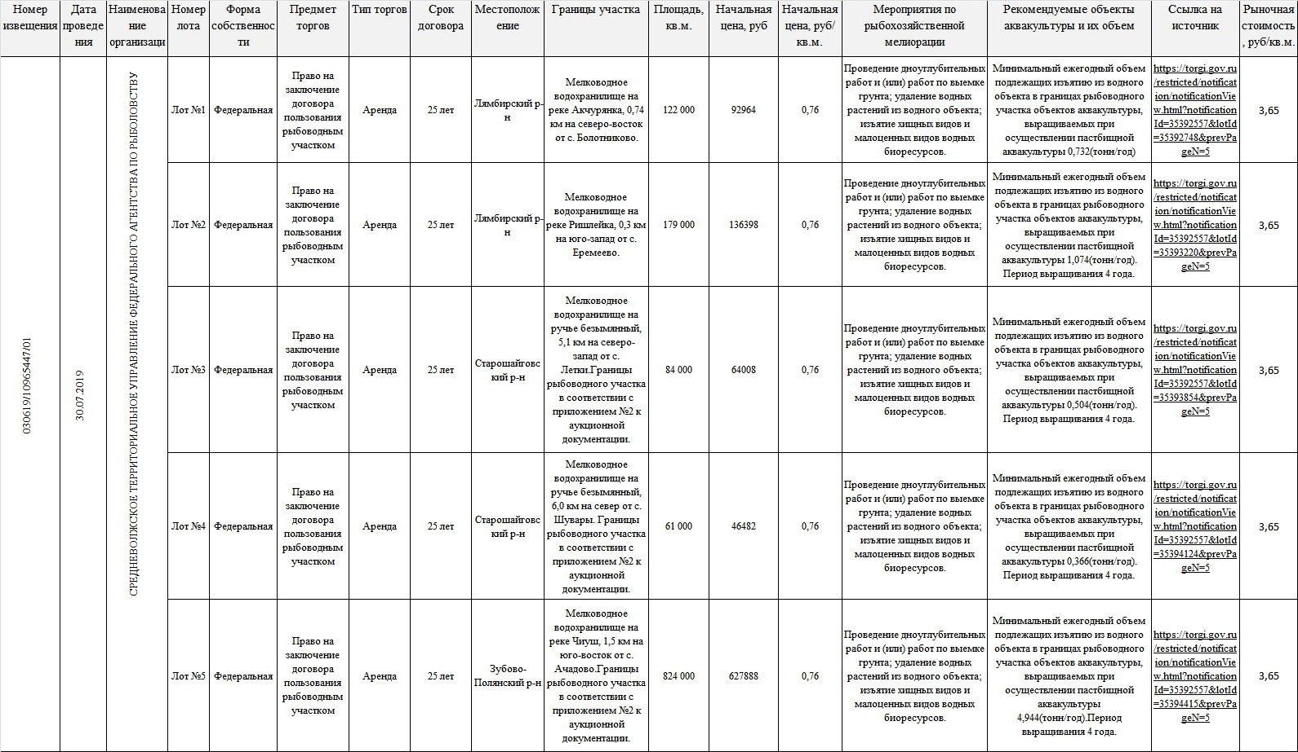

Таблица 45. Рыночная информация о ценах сделок (предложений). 11 сегмент «Водные объекты» (продолжение1)
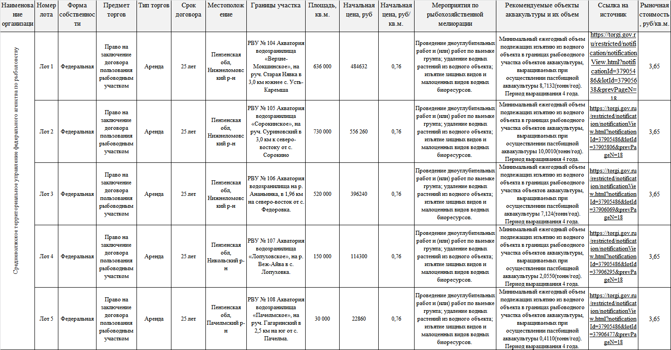

Таблица 45. Рыночная информация о ценах сделок (предложений). 11 сегмент «Водные объекты» (продолжение2)
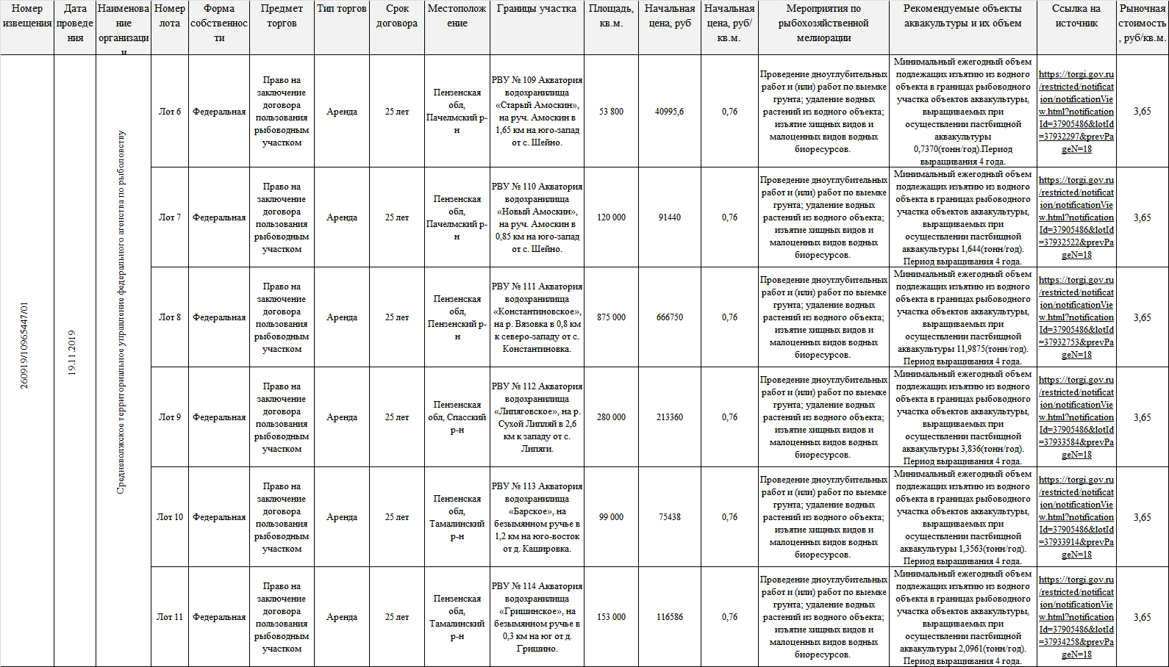

Поскольку на дату оценки вряд ли кто мог предсказать, что будет с экономикой даже в ближайшие месяцы, прогнозировать изменение показателей рынка на более продолжительный период времени, на несколько лет вперед, не представляется возможным и разумным. Поэтому для оценки земельных участков сегмента 11 применяется метод прямой капитализации.
Использование метода капитализации доходов предполагает преобразование дохода в стоимость за один временной период в случае, если доходы от объекта стабильны или меняются с постоянным темпом прироста, или поток доходов непредсказуем.
Процедура оценки стоимости земельного участка методом капитализации дохода включает следующие основные этапы:

- Определение величины капитализируемого дохода
Информация о сдаче в аренду водных объектов на территории Мордовии в 2020 году у Исполнителя отсутствует, поэтому в дальнейших расчетах использована заявленная в 2019 году величина арендной платы за изъятие из водного объекта в границах рыбоводного участка объектов аквакультуры, выращиваемых при осуществлении пастбищной аквакультуры. По результатам 2019 года на сайте torgi.gov.ru предлагалось в аренду 5 земельных участков, каждый по ставке 0,76 руб./кв. м. Ценообразующие факторы в объявлениях не указаны (см. Рис. 27).
Рынок открытый (предложения присутствуют в средствах массовой информации), не активный, не эластичный, не сбалансирован. Спроса нет.
По условиям проведения торгов стартовая величина арендной платы является рыночной величиной. Для приведения к ценам 2020 года величину арендной платы 2019 года умножили на индекс потребительских цен (непродовольственные товары), равный 103,32% (см. Рис. 28).

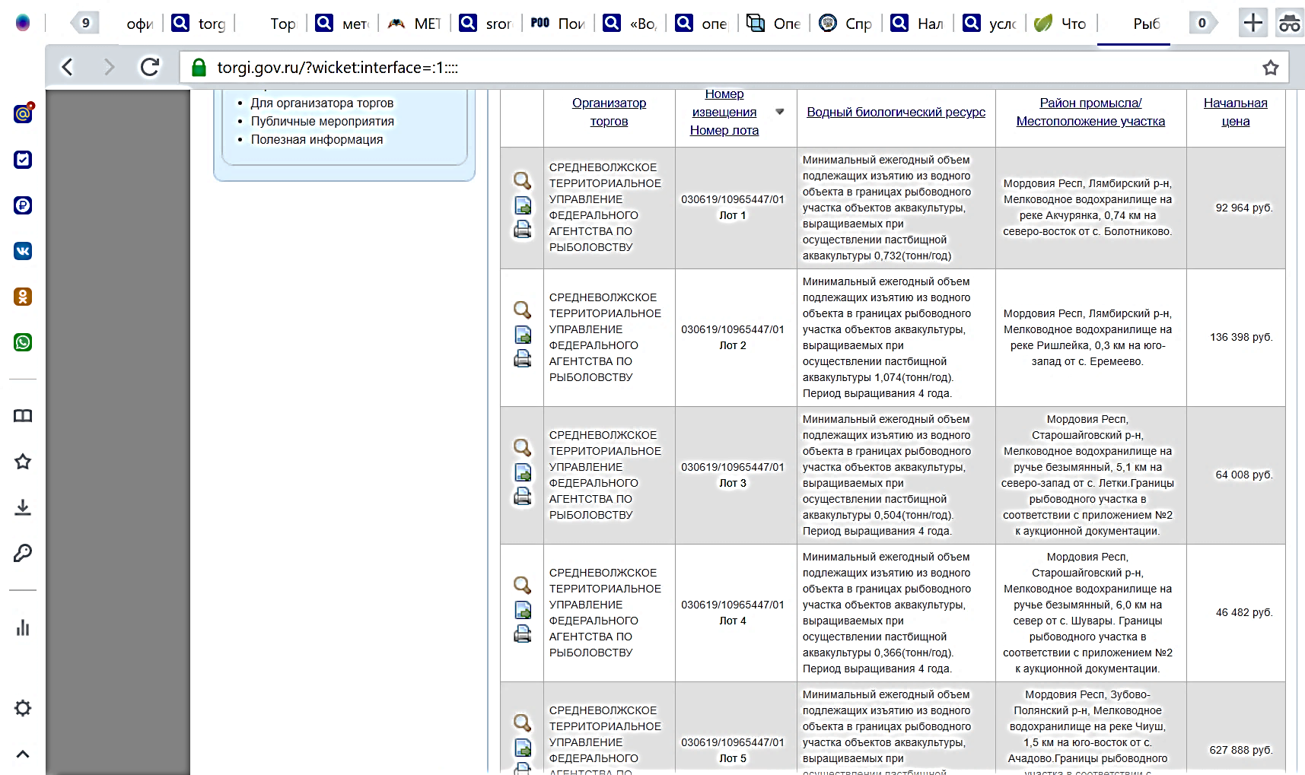
Рис. 27. Информация о сдаче в аренду водных объектов на территории Мордовии
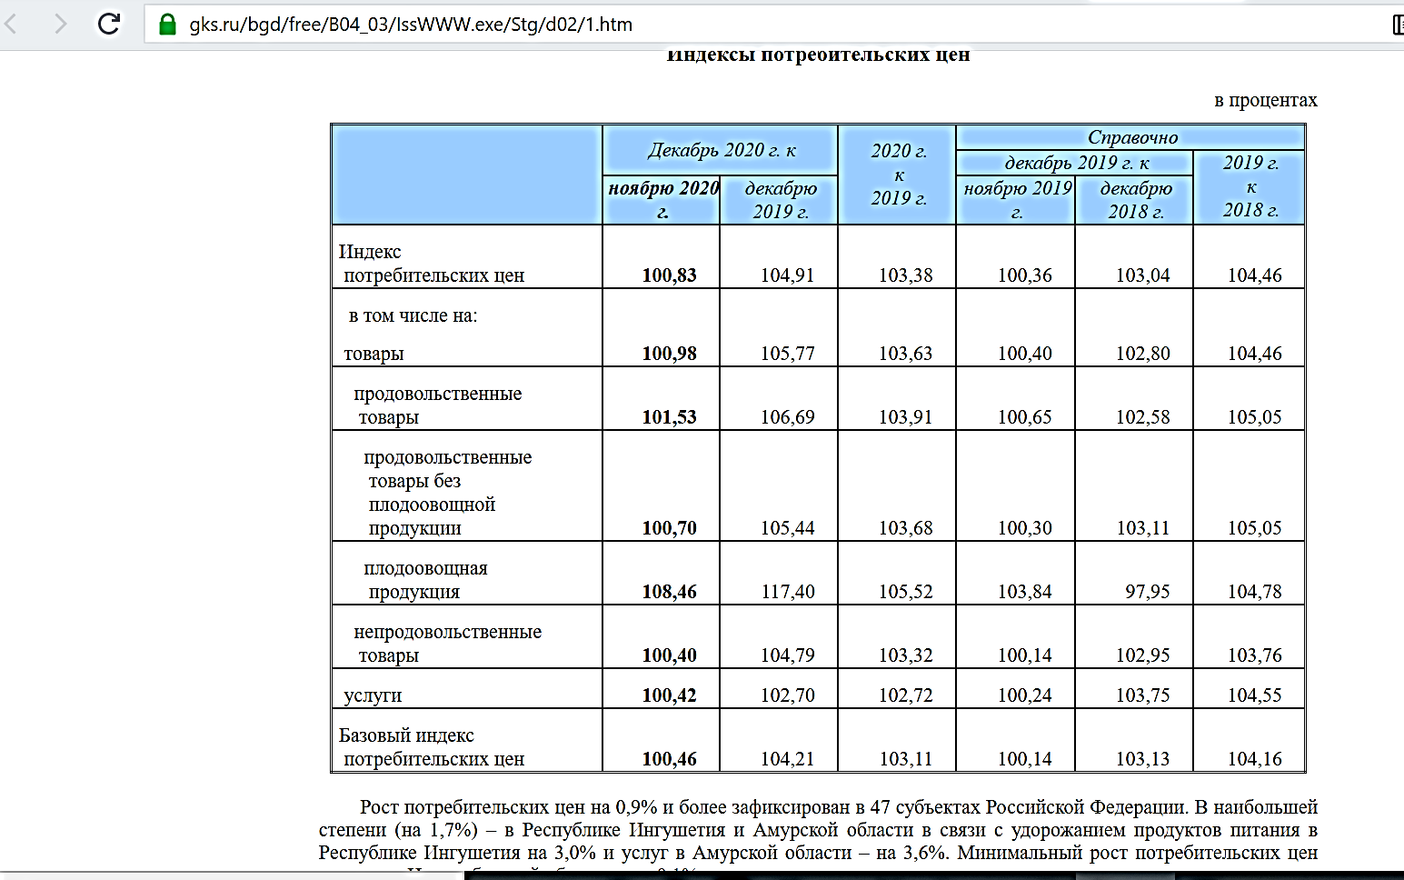
Рис. 28. Индекс потребительских цен (непродовольственные товары)
Таким образом, земельная рента принята равной 0,77 (= 0,76 х 103,32% х (100%– 1,5%)):
- доходу от сдачи в аренду (0,76 х 103,32% руб./кв. м.)
- минус налог на земельный участок (1,5%) (см. Рис. 29)

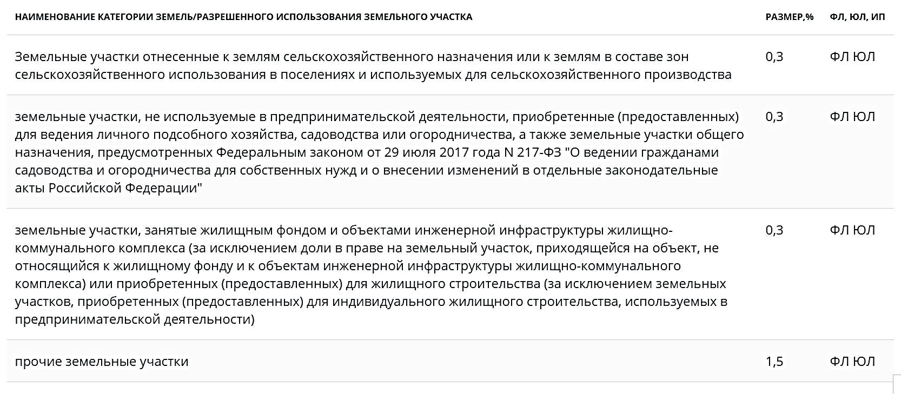
Рис. 29. Ставки по имущественным налогам

- Определение коэффициента капитализации
Коэффициент капитализации – это ставка, применяемая для приведения потока доходов к единой сумме стоимости.
Ставка капитализации, в общем виде, отражает текущую доходность вложений в объект недвижимости и состоит из двух составляющих - ставки дисконтирования и ставки возврата капитала. Ставка дисконтирования — это уровень доходности вложений в объект без учета изменения стоимости самого объекта. Ставка возврата капитала учитывает изменение стоимости самого объекта в конце срока его эксплуатации и отвечает за возврат вложенных в объект средств.
Поскольку земля является не изнашиваемым активом, ставка капитализации для земельного участка равна ставке дисконтирования.
В качестве ставки дисконтирования использовались данные о рентабельности активов организаций по отрасли «Рыболовство и рыбоводство» (22,7%) (см. рис. 30)

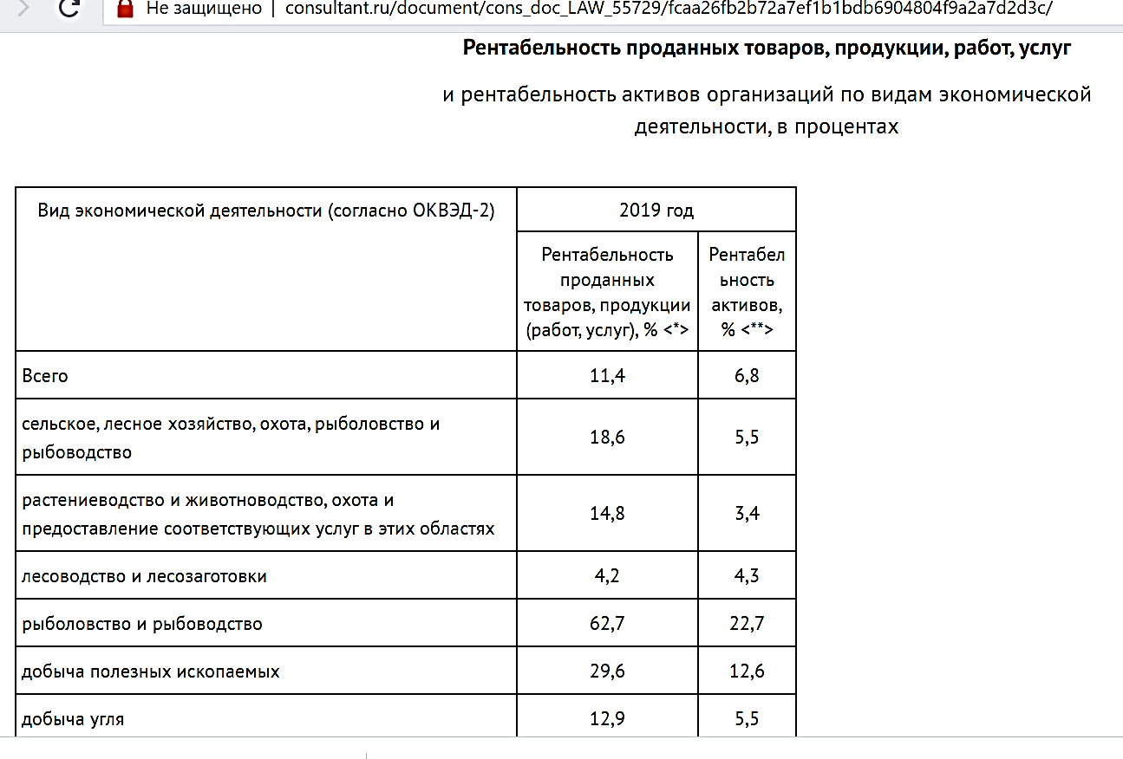
Рис. 30. Рентабельности активов организаций по отрасли "Рыболовство и рыбоводство"

- Определение стоимости земельного участка
С = земельная рента / коэффициент капитализации = 0,77 / 22,7% = 3,39 руб./кв.м.

Обоснование выбора подходов и методов, использованных для определения кадастровой стоимости объектов, относящихся к сегменту 12 «Специальное, ритуальное использование, запас»
Рынок сегмента 12 отсутствует. Значение удельного показателя кадастровой стоимости земельных участков указанного сегмента принято равным минимальному значению УПКС региона (10 сегмент) в размере 1,16 руб.

Обоснование выбора подходов и методов, использованных для определения кадастровой стоимости объектов, относящихся к сегменту 13 «Садоводческое, огородническое и дачное использование, малоэтажная жилая застройка»
Кадастровая стоимость части земельных участков 13 сегмента, который включает в себя 5 земельных участков, с кодами видов использования 02:010, 02:013, 02:020 определялась индивидуально. Расчет выполнен сравнительным подходом, методом сравнения продаж. Стоимость объектов оценки, для которых невозможно подобрать сопоставимые аналоги, определена с использованием минимального УПКС по данному сегменту.
Для дальнейших расчетов относительно оцениваемых земельных участков сегмента 13 выполнена группировка (см. таблицу 46).

Таблица 46. Группировка объектов оценки сегмента «Садоводческое, огородническое и дачное использование, малоэтажная жилая застройка»
Группировка  1 уровень | Коды расчета видов использования | Метод определения кадастровой стоимости
1 группа | 02:010, 02:013, 02:020 | Индивидуальный расчет
2 группа | 02:010, 02:013, 02:020 | Расчет осуществляется с использованием минимального значения УПКС по 13 сегменту (1 группа)

Расчет кадастровой стоимости земельных участков группы «Садоводческое, огородническое и дачное использование, малоэтажная жилая застройка (1 группа)»

Индивидуальный расчет стоимости объекта оценки представлен в таблице 47.

Таблица 47. Индивидуальный расчет объекта оценки сегмента «Садоводство и огородничество, малоэтажная жилая застройка». Кадастровый номер: 13:23:1205002:45
Элементы сравнения | Объект оценки | Аналог №1 | Аналог №2 | Аналог №3
Местоположение | Республика Мордовия, г.о. Саранск, д. Танеевка, ул. Республиканская, д. 3 "а" | Республика Мордовия, городской округ Саранск, село Напольная Тавла, улица Заречная, земельный участок 1Д | Республика Мордовия, ГО Саранск, с. Грибоедово, ул. Советская | Республика Мордовия, г.о. Саранск, д. Ивановка
Кадастровый номер | 13:23:1205002:45 | 13:23:1206001:113 | 13:23:1205003:567; 13:23:1205003:568 | 13:23:1205001:304
Категория земель | Земли промышленности (можно перевести в земли НП,  Ген. План  г.о. Саранск (Решение №288 от 04.05.2020г.) | Земли населенных пунктов | Земли населенных пунктов | Земли населенных пунктов
Вид разрешенного использования | Для ведения личного подсобного хозяйства | Для ведения личного подсобного хозяйства | Для ведения личного подсобного хозяйства | Для ведения личного подсобного хозяйства
Дата предложения | - | 04.06.2020 | 05.06.20 | 20.09.20
Имущественные права | - | частная собственность | частная собственность | частная собственность
Наличие инженерных коммуникаций | Все коммуникации | Электроснабжение, газоснабжение | Электроснабжение, газоснабжение | Электроснабжение, газоснабжение
Наличие дороги с твердым покрытием (подъезд) | нет | есть | нет | есть
Условия продажи | - | рыночные | рыночные | рыночные
Общая площадь земельного участка, кв. м. | 5 000 | 3 300 | 2 700 | 2 500
Цена предложения руб. | - | 450 000 | 600 000 | 500 000
Цена предложения руб./кв. м. | - | 136,36 | 222,22 | 200,00
Источник информации | - | https://www.avito.ru/kochkurovo/zemelnye_uchastki/uchastok_33_sot._izhs_1222324366 | https://www.avito.ru/atemar/zemelnye_uchastki/uchastok_27_sot._izhs_1758374938 | https://www.avito.ru/saransk/zemelnye_uchastki/uchastok_25_sot._snt_dnp_1980984344?src=bp_catalog
Внесение корректировок
Поправка на торг, % | - | 90,3% | 90,3% | 90,3%
Скорректированная стоимость после внесения поправок, руб./кв. м. | - | 123,13 | 200,66 | 180,60
Поправка на площадь участка, % | - | 100,0% | 90,0% | 90,0%
Скорректированная стоимость после внесения поправок, руб./кв. м. | - | 123,00 | 181,00 | 163,00
Поправка на подъездные пути, % | - | 92% | 100% | 92%
Скорректированная стоимость после внесения поправок, руб./кв. м. | - | 113,00 | 181,00 | 150,00
Поправка на наличие/отсутствие водоснабжения, % | - | 118% | 100% | 118%
Скорректированная стоимость после внесения поправок, руб./кв. м. | - | 133,00 | 181,00 | 177,00
Абсолютная величина валовой корректировки, % | - | 139,8% | 120,7% | 153,8%
Вес аналога | - | 0,66 | 0,71 | 0,63
Весовой коэффициент аналога | - | 0,331 | 0,354 | 0,314
Средневзвешенная стоимость продажи, руб./кв. м. | 163,84
Рыночная стоимость земельного участка, руб. | 819 200,00

Определение поправок и порядок их внесения
- Поправка на торг. Величина скидки равна 9,7% для земельных участков под индивидуальное жилищное строительство. Значение поправки взято из Справочника оценщика недвижимости-2020. Земельные участки. Часть 2 (табл. 68, стр. 176). Под руководством Лейфера Л.А. (см. рис.31) для активного рынка, так как рынок аналогов в данном местоположении развит.

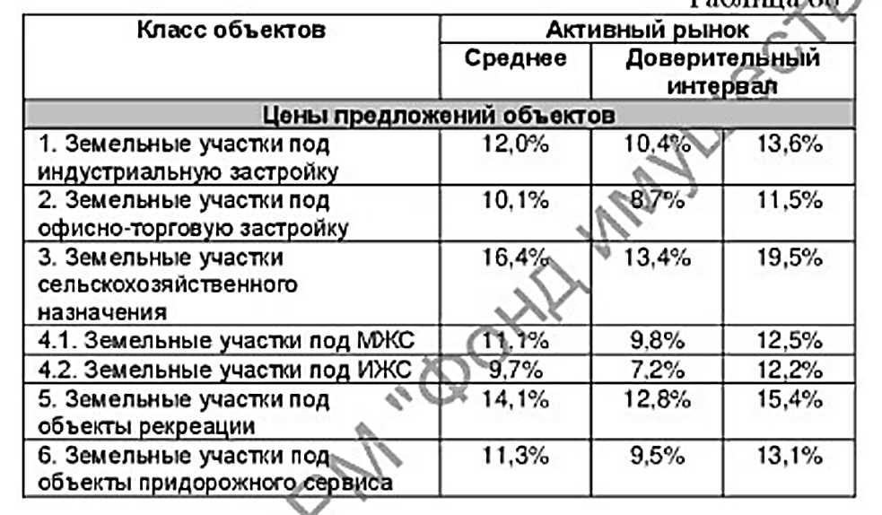
Рис. 31

- Корректировка на площадь (фактор масштаба) выполнена с помощью Справочника оценщика недвижимости-2020. Земельные участки. Часть 2 (табл. 25, стр. 90). Под руководством Лейфера Л.А. (см. рис. 32).

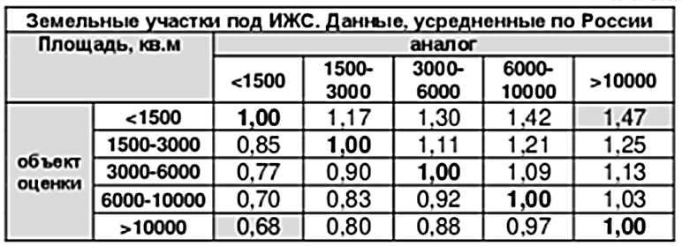
Рис. 32

- Корректировка на подъездные пути выполнена с помощью Справочника оценщика недвижимости-2020. Земельные участки. Часть 1 (табл. 77, стр. 179). Под руководством Лейфера Л.А. (см. рис. 33).

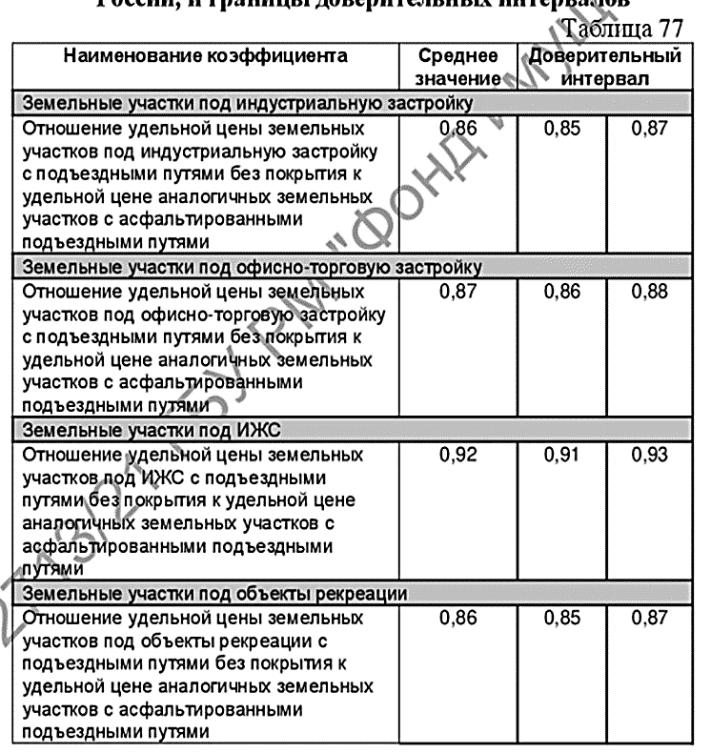
Рис. 33

- Корректировка на наличие коммуникаций для земельных участков под индивидуальное жилищное строительство выполнена с помощью Справочника оценщика недвижимости-2020. Земельные участки. Часть 2 (табл. 31, стр. 114). Под руководством Лейфера Л.А. (см. рис. 34). Для цены 1 и 3 аналогов применена корректировка на наличие водоснабжения равная среднему значению доверительного интервала.

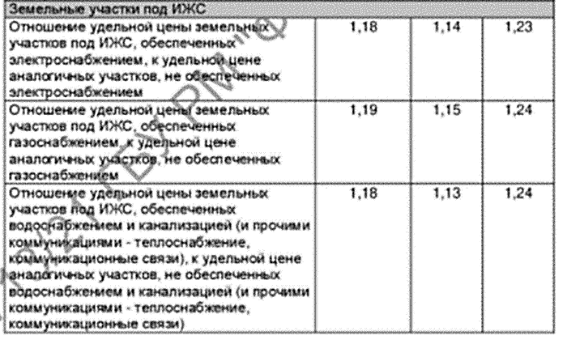
Рис. 34

Результаты анализа выборки представлены в таблице 48.

Таблица 48. Результаты анализа выборки цен объектов-аналогов
№ п/п | Цены объектов аналогов, руб./кв.м. | Математическое ожидание (среднее значение), µ | Стандартное отклонение, σ | Коэффициент вариации для данной выборки, Сϑ | Нормативное значение коэффициента вариации
1 | 136,36 | 186 | 36 | 19,54% | от 0 до 17% | высокая степень однородности
2 | 222,22 | 186 | 36 | 19,54% | от 17 до 33% | достаточная степень однородности
3 | 200,00 | 186 | 36 | 19,54% | свыше 33% | неоднородность

Так как рассчитанное значение коэффициента вариации равно 19,54%, можно утверждать, что выборка объектов для расчета рыночной стоимости объекта оценки имеет достаточную степень однородности. Результаты расчета кадастровой стоимости объектов оценки представлены в Приложении 3.

Таблица 49. Индивидуальный расчет объекта оценки сегмента «Садоводство и огородничество, малоэтажная жилая застройка». Кадастровый номер: 13:09:0216001:14
Элементы сравнения | Объект оценки | Аналог №1 | Аналог №2 | Аналог №3
Местоположение | Республика Мордовия, Инсарский район, территория Нижневязерской сельской администрации, д. Васина Поляна | Республика Мордовия, городской округ Саранск, село Напольная Тавла, улица Заречная, земельный участок 1Д | Республика Мордовия, ГО Саранск, с. Грибоедово, ул. Советская | Республика Мордовия, г.о. Саранск, д. Ивановка
Кадастровый номер | 13:09:0216001:14 | 13:23:1206001:113 | 13:23:1205003:567; 13:23:1205003:568 | 13:23:1205001:304
Категория земель | Земли промышленности | Земли населенных пунктов | Земли населенных пунктов | Земли населенных пунктов
Вид разрешенного использования | Для ведения личного подсобного хозяйства | Для ведения личного подсобного хозяйства | Для ведения личного подсобного хозяйства | Для ведения личного подсобного хозяйства
Дата предложения | - | 04.06.2020 | 05.06.20 | 20.09.20
Имущественные права | - | Частная собственность | Частная собственность | Частная собственность
Наличие инженерных коммуникаций | нет коммуникаций | электроснабжение, газоснабжение | электроснабжение, газоснабжение | электроснабжение, газоснабжение
Наличие дороги с твердым покрытием | нет | есть | нет | есть
Условия продажи | - | рыночные | рыночные | рыночные
Общая площадь земельного участка, кв. м. | 1 500 | 3 300 | 2 700 | 2 500
Цена предложения руб. | - | 450 000 | 600 000 | 500 000
Цена предложения руб./кв. м. | - | 136,36 | 222,22 | 200,00
Источник информации | - | https://www.avito.ru/kochkurovo/zemelnye_uchastki/uchastok_33_sot._izhs_1222324366 | https://www.avito.ru/atemar/zemelnye_uchastki/uchastok_27_sot._izhs_1758374938 | https://www.avito.ru/saransk/zemelnye_uchastki/uchastok_25_sot._snt_dnp_1980984344?src=bp_catalog
Внесение корректировок
Поправка на торг, % | - | 83,4% | 83,4% | 83,4%
Скорректированная стоимость после внесения поправок, руб./кв. м. | - | 113,72 | 185,33 | 166,80
Поправка на площадь участка,% | - | 111,0% | 100,0% | 100,0%
Скорректированная стоимость после внесения поправок, руб./кв. м. | - | 126,23 | 185,33 | 166,80
Поправка на местоположение, % | - | 59,00% | 59,00% | 59,00%
Скорректированная стоимость после внесения поправок, руб./кв. м. | - | 74,48 | 109,34 | 98,41
Поправка на подъездные пути, % | - | 92% | 100% | 92%
Скорректированная стоимость после внесения поправок, руб./кв. м. | - | 68,52 | 109,34 | 90,54
Поправка на наличие/отсутствие электроснабжения | - | 84,75% | 84,75% | 84,75%
Скорректированная стоимость после внесения поправок, руб./кв. м. | - | 58,07 | 92,66 | 76,73
Поправка на наличие/отсутствие газоснабжения | - | 84,03% | 84,03% | 84,03%
Скорректированная стоимость после внесения поправок, руб./кв. м. | - | 48,80 | 77,87 | 64,48
Абсолютная величина валовой корректировки, % | - | 263,4% | 219,7% | 237,3%
Вес аналога | - | 0,63 | 0,70 | 0,67
Весовой коэффициент аналога | - | 0,317 | 0,348 | 0,335
Средневзвешенная стоимость продажи, руб./кв. м. | 64,16
Рыночная стоимость земельного участка, руб. | 96 240,00

Определение поправок и порядок их внесения
- Поправка на торг. Величина скидки равна 16,6% для земельных участков под индивидуальное жилищное строительство для неактивного рынка, так как в месте расположения эталонного объекта рынок не развит. Данная поправка взята из Справочника оценщика недвижимости-2020. Земельные участки. Часть 2 (табл. 74, стр. 190). Под руководством Лейфера Л.А. (см. рис.35).

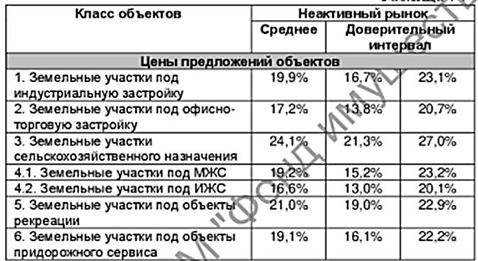
Рис. 35

- Корректировка на площадь (фактор масштаба) выполнена с помощью Справочника оценщика недвижимости-2020. Земельные участки. Часть 2 (табл. 25, стр. 90). Под руководством Лейфера Л.А. (см. рис. 36).

Рис. 36

- Корректировка на местоположение (статус населенного пункта) выполнена с помощью Справочника оценщика недвижимости-2020. Земельные участки. Часть 1 (табл. 18, стр. 81). Под руководством Лейфера Л.А. (см. рис. 37).
II населенные пункты в ближайшей окрестности областного центра;
V – прочие населенные пункты.

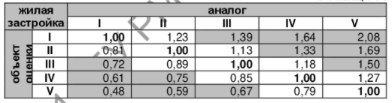
Рис. 37
- Корректировка на подъездные пути выполнена с помощью Справочника оценщика недвижимости-2020. Земельные участки. Часть 1 (табл. 77, стр. 179). Под руководством Лейфера Л.А. (см. рис. 38).

Рис. 38

- Корректировка на наличие коммуникаций для земельных участков под индивидуальное жилищное строительство выполнена с помощью Справочника оценщика недвижимости-2020. Земельные участки. Часть 2 (табл. 31, стр. 114). Под руководством Лейфера Л.А. (см. рис. 39). Для цен всех аналогов применена корректировка на отсутствие электроснабжения: (1/1,18)*100%=84,75%. Корректировка на отсутствие газоснабжения составила: (1/1,19)*100%=84,03%.

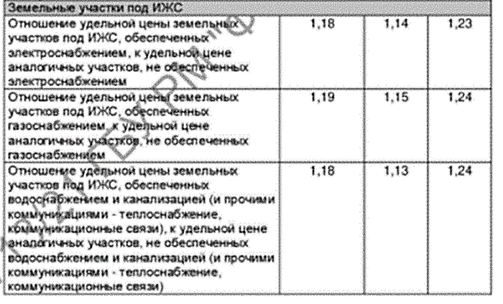
Рис. 39
Результаты анализа выборки представлены в таблице 50.

Таблица 50. Результаты анализа выборки цен объектов-аналогов
№ п/п | Цены объектов аналогов, руб./кв. м. | Математическое ожидание (среднее значение), µ | Стандартное отклонение, σ | Коэффициент вариации для данной выборки, Сϑ | Нормативное значение коэффициента вариации
1 | 136,36 | 186 | 36 | 19,54% | от 0 до 17% | высокая степень однородности
2 | 222,22 | 186 | 36 | 19,54% | от 17 до 33% | достаточная степень однородности
3 | 200,00 | 186 | 36 | 19,54% | свыше 33% | неоднородность

Так как рассчитанное значение коэффициента вариации равно 19,54%, можно утверждать, что выборка объектов для расчета рыночной стоимости объекта оценки имеет достаточную степень однородности. Результаты расчета кадастровой стоимости объектов оценки представлены в Приложении 3.

Таблица 51. Индивидуальный расчет объекта оценки сегмента «Садоводство и огородничество, малоэтажная жилая застройка». Кадастровый номер: 13:14:0219006:19
Элементы сравнения | Объект оценки | Аналог №1 | Аналог №2 | Аналог №3
Местоположение | Республика Мордовия, Краснослободский район, д. Старое Зубарево, ул. Песочная, дом 2 | Республика Мордовия, городской округ Саранск, село Напольная Тавла, улица Заречная, земельный участок 1Д | Республика Мордовия, ГО Саранск, с. Грибоедово, ул. Советская | Республика Мордовия, г.о. Саранск, д. Ивановка
Кадастровый номер | 13:14:0219006:19 | 13:23:1206001:113 | 13:23:1205003:567; 13:23:1205003:568 | 13:23:1205001:304
Категория земель | Земли промышленности (возможен перевод в земли населенных пунктов, так как согласно адресу находится в границах населенного пункта) | Земли населенных пунктов | Земли населенных пунктов | Земли населенных пунктов
Вид разрешенного использования | под жилую застройку | Для ведения личного подсобного хозяйства | Для ведения личного подсобного хозяйства | Для ведения личного подсобного хозяйства
Дата предложения | - | 04.06.2020 | 05.06.20 | 20.09.20
Имущественные права | - | Частная собственность | Частная собственность | Частная собственность
Наличие инженерных коммуникаций | нет коммуникаций | Электроснабжение, газоснабжение | Электроснабжение, газоснабжение | Электроснабжение, газоснабжение
Наличие дороги с твердым покрытием | нет | есть | нет | есть
Условия продажи | - | рыночные | рыночные | рыночные
Общая площадь земельного участка, кв. м. | 1 211 | 3 300 | 2 700 | 2 500
Цена предложения руб. | - | 450 000 | 600 000 | 500 000
Цена предложения руб./кв. м. | - | 136,36 | 222,22 | 200,00
Источник информации | - | https://www.avito.ru/kochkurovo/zemelnye_uchastki/uchastok_33_sot._izhs_1222324366 | https://www.avito.ru/atemar/zemelnye_uchastki/uchastok_27_sot._izhs_1758374938 | https://www.avito.ru/saransk/zemelnye_uchastki/uchastok_25_sot._snt_dnp_1980984344?src=bp_catalog
Внесение корректировок
Поправка на торг,% | - | 83,4% | 83,4% | 83,4%
Скорректированная стоимость после внесения поправок, руб./кв. м. | - | 113,72 | 185,33 | 166,80
Поправка на площадь участка, % | - | 130,0% | 117,0% | 117,0%
Скорректированная стоимость после внесения поправок, руб./кв. м. | - | 147,84 | 216,84 | 195,16
Поправка на местоположение, % | - | 59,0% | 59,0% | 59,0%
Скорректированная стоимость после внесения поправок, руб./кв. м. | - | 87,23 | 127,94 | 115,14
Поправка на подъездные пути, % | - | 92% | 100% | 92%
Скорректированная стоимость после внесения поправок, руб./кв. м. | - | 80,25 | 127,94 | 105,93
Поправка на наличие/отсутствие электроснабжения, % | - | 84,7% | 84,7% | 84,7%
Скорректированная стоимость после внесения поправок, руб./кв. м. | - | 68,01 | 108,42 | 89,77
Поправка на наличие/отсутствие газоснабжения, % | - | 84,03% | 84,03% | 84,03%
Скорректированная стоимость после внесения поправок, руб./кв. м. | - | 57,15 | 91,11 | 75,44
Абсолютная величина валовой корректировки, % | - | 308,5% | 257,1% | 277,7%
Вес аналога | - | 0,63 | 0,70 | 0,67
Весовой коэффициент аналога | - | 0,32 | 0,35 | 0,34
Средневзвешенная стоимость продажи, руб./кв. м. | 75,09
Рыночная стоимость земельного участка, руб. | 90 933,99

Определение поправок и порядок их внесения
- Поправка на торг. Величина скидки равна 16,6% для земельных участков под индивидуальное жилищное строительство для неактивного рынка, так как в месте расположения эталонного объекта рынок не развит. Данная поправка взята из Справочника оценщика недвижимости-2020. Земельные участки. Часть 2 (табл. 74, стр. 190). Под руководством Лейфера Л.А. (см. рис.40).

Рис.40

- Корректировка на площадь (фактор масштаба) выполнена с помощью Справочника оценщика недвижимости-2020. Земельные участки. Часть 2 (табл. 25, стр. 90). Под руководством Лейфера Л.А. (см. рис. 41).

Рис. 41

- Корректировка на местоположение (статус населенного пункта) выполнена с помощью Справочника оценщика недвижимости-2020. Земельные участки. Часть 1 (табл. 18, стр. 81). Под руководством Лейфера Л.А. (см. рис. 42).
II населенные пункты в ближайшей окрестности областного центра;
V – прочие населенные пункты.

Рис. 42

- Корректировка на подъездные пути выполнена с помощью Справочника оценщика недвижимости-2020. Земельные участки. Часть 1 (табл. 77, стр. 179). Под руководством Лейфера Л.А. (см. рис. 43).

Рис. 43

- Корректировка на наличие коммуникаций для земельных участков под индивидуальное жилищное строительство выполнена с помощью Справочника оценщика недвижимости-2020. Земельные участки. Часть 2 (табл. 31, стр. 114). Под руководством Лейфера Л.А. (см. рис. 44). Для цены всех аналогов применена корректировка на отсутствие электроснабжения и газоснабжения равные среднему значению доверительного интервала.

Рис. 44
Результаты анализа выборки представлены в таблице 52.

Таблица 52. Результаты анализа выборки цен объектов-аналогов
№ п/п | Цены объектов аналогов, руб./кв.м. | Математическое ожидание (среднее значение), µ | Стандартное отклонение, σ | Коэффициент вариации для данной выборки, Сϑ | Нормативное значение коэффициента вариации
1 | 136,36 | 186 | 36 | 19,54% | от 0 до 17% | высокая степень однородности
2 | 222,22 | 186 | 36 | 19,54% | от 17 до 33% | достаточная степень однородности
3 | 200,00 | 186 | 36 | 19,54% | свыше 33% | неоднородность

Так как рассчитанное значение коэффициента вариации равно 19,54%, можно утверждать, что выборка объектов для расчета рыночной стоимости объекта оценки имеет достаточную степень однородности. Результаты расчета кадастровой стоимости объектов оценки представлены в Приложении 3.

Таблица 53. Индивидуальный расчет объекта оценки сегмента «Садоводство и огородничество, малоэтажная жилая застройка». Кадастровый номер: 13:21:0212002:1
Элементы сравнения | Объект оценки | Аналог №1 | Аналог №2 | Аналог №3
Местоположение | Республика Мордовия, Торбеевский район | Республика Мордовия, Ромодановский р-н, д. Покрышкино | Республика Мордовия, Кочкуровский р-н, с. Новая Пырма | Республика Мордовия, Старошайговский р-н, с. Лемдяй
Кадастровый номер | 13:21:0212002:1 | Нет данных | 13:13:0208001:1218 | Нет данных
Категория земель | Земли промышленности | Земли населенных пунктов | Земли населенных пунктов | Земли населенных пунктов
Вид разрешенного использования | Для обслуживания и эксплуатации общежития(Для размещения промышленных объектов) | ИЖС | ИЖС | ИЖС
Дата предложения | - | 08.08.2020 | 13.01.2020 | 06.06.2020
Имущественные права | - | Частная собственность | Частная собственность | Частная собственность
Наличие инженерных коммуникаций | все коммуникации | Электроснабжение, газоснабжение | Электроснабжение, газоснабжение | Электроснабжение, газоснабжение
Наличие дороги с твердым покрытием | есть | есть | нет | есть
Условия продажи | - | рыночные | рыночные | рыночные
Общая площадь земельного участка, кв. м. | 5 094 | 3 000 | 5 000 | 4 500
Цена предложения руб. | - | 150 000 | 250 000 | 200 000
Цена предложения руб./кв. м. | - | 50,00 | 50,00 | 44,44
Источник информации | - | https://www.avito.ru/lyambir/zemelnye_uchastki/uchastok_30_sot._izhs_1093132610 | https://www.avito.ru/kochkurovo/zemelnye_uchastki/uchastok_50_sot._izhs_927839758 | https://www.avito.ru/staroe_shaygovo/zemelnye_uchastki/uchastok_45_sot._izhs_1896142101
Внесение корректировок
Поправка на торг,% | - | 83,4% | 83,4% | 83,4%
Скорректированная стоимость после внесения поправок, руб./кв. м. | - | 41,70 | 41,70 | 37,06
Поправка ВРИ, % от ИЖС к МЖС | - | 145,0% | 145,0% | 145,0%
Скорректированная стоимость после внесения поправок, руб./кв. м. | - | 60,47 | 60,47 | 53,74
Поправка на подъездные пути, % | - | 100% | 108,70% | 100%
Скорректированная стоимость после внесения поправок, руб./кв. м. | - | 60,47 | 65,73 | 53,74
Поправка на наличие/отсутствие водоснабжения, % | - | 118% | 118% | 118%
Скорректированная стоимость после внесения поправок, руб./кв. м. | - | 71,35 | 77,56 | 63,41
Абсолютная величина валовой корректировки, % | - | 199,5% | 216,9% | 199,5%
Вес аналога | - | 0,68 | 0,65 | 0,68
Весовой коэффициент аналога | - | 0,34 | 0,32 | 0,34
Средневзвешенная стоимость продажи, руб./кв. м. | 70,68
Рыночная стоимость земельного участка, руб. | 360 043,92

Определение поправок и порядок их внесения
- Поправка на торг. Величина скидки равна 16,6% для земельных участков под индивидуальное жилищное строительство для неактивного рынка, так как в Торбеевском районе рынок не развит. Данная поправка взята из Справочника оценщика недвижимости-2020. Земельные участки. Часть 2 (табл. 74, стр. 190). Под руководством Лейфера Л.А. (см. рис.45).

Рис. 45

- Корректировка на функциональное назначение (ВРИ) выполнена с помощью Справочника оценщика недвижимости-2020. Земельные участки. Часть 2 (табл. 49, стр. 142). Под руководством Лейфера Л.А. (см. рис. 46). Различия вида разрешенного использования аналогов нивелированы применением корректировки перехода от цены за земельный участок ИЖС к цене участка под МЖС.

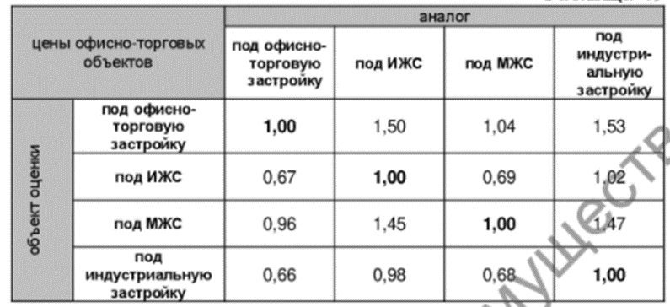
Рис. 46

- Корректировка на подъездные пути выполнена с помощью Справочника оценщика недвижимости-2020. Земельные участки. Часть 1 (табл. 77, стр. 179). Под руководством Лейфера Л.А. (см. рис. 47).
Коэффициент корректировки равен: 108,70% = (1 / 0,92)*100%.

Рис. 47

- Корректировка на наличие коммуникаций для земельных участков под индивидуальное жилищное строительство выполнена с помощью Справочника оценщика недвижимости-2020. Земельные участки. Часть 2 (табл. 31, стр. 114). Под руководством Лейфера Л.А. (см. рис. 48). Для цены всех аналогов применена корректировка на отсутствие водоснабжения равная среднему значению доверительного интервала.

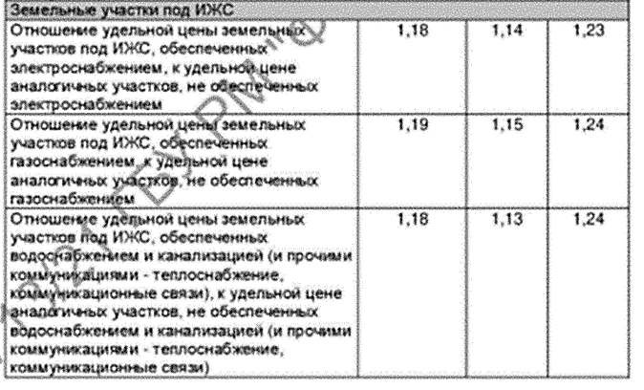
Рис. 48
Результаты анализа выборки представлены в таблице 54.

Таблица 54. Результаты анализа выборки скорректированных цен объектов-аналогов
№ п/п | Цены объектов аналогов, руб./кв.м. | Математическое ожидание (среднее значение), µ | Стандартное отклонение, σ | Коэффициент вариации для данной выборки, Сϑ | Нормативное значение коэффициента вариации
1 | 50,00 | 48 | 3 | 5,44% | от 0 до 17% | высокая степень однородности
2 | 50,00 | 48 | 3 | 5,44% | от 17 до 33% | достаточная степень однородности
3 | 44,44 | 48 | 3 | 5,44% | свыше 33% | неоднородность

Так как рассчитанное значение коэффициента вариации равно 5,44%, можно утверждать, что выборка объектов для расчета рыночной стоимости объекта оценки имеет высокую степень однородности. Результаты расчета кадастровой стоимости объектов оценки представлены в Приложении 3.

ЗАКЛЮЧИТЕЛЬНАЯ ГЛАВА
ГБУ РМ «Фонд имущества» в рамках выполнения работ по определению кадастровой стоимости была рассчитана кадастровая стоимость земель промышленности, энергетики, транспорта, связи, радиовещания, телевидения, информатики, земель для обеспечения космической деятельности, земель обороны, безопасности и земель иного специального назначения, расположенных на территории Республики Мордовия, по состоянию на 01.01.2021 г. Результаты расчета кадастровой стоимости приведены в Приложении 3.
Контроль качества результатов определения кадастровой стоимости осуществлялся в соответствии с Методическими указаниями и состоял из следующих этапов:
1) Проверка исходных данных об объектах недвижимости, организация их сверки и уточнения.
На этапе подготовки к проведению государственной кадастровой оценки уполномоченным органом было обеспечено предоставление Учреждению сведений о земельных участках в составе земель лесного и водного фондов, расположенных на территории Республики Мордовия, содержащихся в ЕГРН по состоянию на 01.01.2021.
Учреждением была проанализирована представленная информация, а также информация, находящаяся в открытом доступе, были направлены запросы в муниципальные образования, на территории которых расположены объекты недвижимости, для уточнения или установления недостающих сведений ЕГРН.
Учреждением осуществлялся сбор информации, необходимой для определения кадастровой стоимости, в том числе был организован сбор сведений у органов местного самоуправления о фактическом использовании земельных участков, расположенных на подведомственной им территории, проводился контроль своевременности предоставления информации, полноты предоставленных сведений и их существенность.
Для организации сбора информации от правообладателей объектов недвижимости в отношении характеристик соответствующих объектов недвижимости, необходимой для определения кадастровой стоимости, на сайте уполномоченного органа, а также на официальном сайте Учреждения, в газете «Известия Мордовии», размещалась информация о возможности подачи деклараций. Декларации о характеристиках объектов недвижимости в отношении оцениваемых земель не поступали.
Проведен анализ и верификация Перечня на полноту и непротиворечивость указанных в нем сведений, а также на наличие земельных участков или дополнительных сведений, отсутствовавших в предоставленных на этапе подготовки сведениях ЕГРН.
Осуществлена обработка перечня объектов оценки, проведена проверка правильности расстановки кодов видов разрешенного использования и группировки объектов оценки.
В соответствии с Методическими указаниями вид использования объекта недвижимости определен по согласованию с органами местного самоуправления, на территории которых расположены объекты недвижимости, на основании письменного подтверждения.
Учитывая вышеприведенные мероприятия, а также наличие согласования обработанного и сегментированного Перечня с органами местного самоуправления и уполномоченным органом, можно сделать вывод, что работы по проверке исходных данных проведены в полном объеме, процедура проверки соответствует требованиям Методических указаний.

2) Анализ рынка, сбор и верификацию (в том числе путем осмотра) данных о сделках и предложениях.
На этапе проверки информации об анализе рынка недвижимости проведена проверка и подтверждение всей используемой информации. Информация получена только из официальных источников и соответствует действительной ситуации в регионе на дату оценки.
Данная проверка произведена с целью не допустить включения в отчет недостоверной информации и несоответствующих действительности данных о состоянии рынка недвижимости региона.

Проверка результатов определения кадастровой стоимости

- Контроль качества результатов определения кадастровой стоимости осуществлялся на каждом этапе определения кадастровой стоимости
Описание содержится в разделе 3.5.1.

- Проверка результатов по оценочному зонированию
Руководствуясь положениями Указаний о том, что оценочное зонирование проводится только в отношении тех сегментов рынка недвижимости, по которым существует достаточная рыночная информация. Ценовое зонирование земельных участков не проводилось, и анализ соответствия кадастровой стоимости данным оценочного зонирования территории не осуществлялся.
- При проверке качества процессов определения кадастровой стоимости проведена выборочная проверка индивидуальных расчетов и моделей определения кадастровой стоимости.
Результат выборочной проверки совпадает с результатом определения кадастровой стоимости в пределах округления итогового значения.
- Проверка корректности результатов определения кадастровой стоимости путем анализа соотношений минимальных, средних и максимальных стоимостей для каждого сегмента объектов недвижимости.
В результате проведенной проверки противоречивости данных с точки зрения логики ценообразования также не выявлено. Все расчеты выполнены с учетом основных ценообразующих факторов таким образом, что объекты оценки с улучшающими характеристиками стоят дороже, а что объекты оценки с ухудшающими характеристиками стоят дешевле.
В качестве проверки на качество процессов определения КС был проведен анализ полученных результатов ГКО с действующими результатами КС. Обобщенные результаты приведены в таблицах 55 - 57.

Таблица 55. Обобщенные результаты изменения удельного показателя КС
Сегмент | Кол-во ЗУ | Площадь, кв. м | Действующая КС, руб./кв. м | Расчетная КС, руб./кв. м | Показатели рыночных цен, руб/кв.м. |  | Показатели расчетной кадастровой стоимости, руб/кв.м.
 |  |  |  |  | Мин | Макc | Мин | Макс
1 | 9 | 281548 | 14,18 | 2,86 | 0,1 | 300 | 2,52 | 3,43
3 | 21 | 531294 | 68,94 | 55,91 | - | - | 41,70 | 77,63
4 | 7 | 19581 | 524,18 | 856,54 | 207 | 4600 | 647,74 | 1221,90
5 | 7 | 267973 | 54,82 | 29,56 | 12 | 1476 | 25,73 | 41,16
6 | 6212 | 462037780 | 11,25 | 15,17 | 2,42 | 8620,69 | 2,52 | 1498,96
6 (в разрезе подгрупп):
17- 6 сегмент подгруппа Азс- высокая транспортная активность | 28 | 177 106,13 | 880,84 | 1 250,43 | 149,43 | 4 583,00 | 940,95 | 1 498,96
18- 6 сегмент подгруппа Азс- средняя и низкая транспортная активность | 24 | 125 994,90 | 220,74 | 381,28 | 149,43 | 4 583,00 | 295,13 | 543,22
19- 6 сегмент производственная деятельность – другое | 5867 | 214 747 409,46 | 4,59 | 2,91 | Нет данных | Нет данных | 2,52 | 4,71
20- 6 сегмент производственная деятельность- карьеры | 107 | 14 722 435,00 | 2,46 | 2,80 | Нет данных | Нет данных | 2,52 | 4,71
21- 6 сегмент производственная деятельность – сх производство | 36 | 4 879 592,00 | 21,57 | 2,86 | 2,42 | 300 | 2,52 | 4,71
22- 6 сегмент промышленное назначение- местоположение установлено | 54 | 2 176 687,00 | 90,22 | 225,44 | 64,22 | 8 620,69 | 130,20 | 417,76
23- 6 сегмент промышленное назначение- местоположение не установлено | 96 | 225 208 555,72 | 73,45 | 212,23 | 64,22 | 8 620,69 | 162,26 | 301,65
7 | 13 | 3511737 | 118,12 | 41,70 | - | - | 41,70 | 41,70
8 | 1 | 119770 | 50,64 | 1,16 | - | - | 1,16 | 1,16
9 | 142 | 3295541,82 | 2,59 | 1,16 | - | - | 1,16 | 1,16
10 | 4 | 324120 | 10,37 | 1,34 | - | - | 1,16 | 1,60
11 | 2 | 12500 | 0,89 | 3,39 | - | - | 3,39 | 3,39
12 | 290 | 6477479 | 13,40 | 1,16 | - | - | 1,16 | 1,16
13 | 5 | 75305 | 30,09 | 87,59 | 35 | 3285,71 | 64,16 | 163,84
Общий итог | 6713 | 476954629 | - | 15,36 | - | - | 1,16 | 1498,96

Для более наглядной демонстрации результатов проверки корректности результатов определения кадастровой стоимости рассмотрим диаграммы в таблице 57, показывающие соотношение минимальных, средних и максимальных УПКС

Таблица 56. Соотношение минимальных, средних и максимальных УПКС
1. СЕГМЕНТ «СЕЛЬСКОХОЗЯЙСТВЕННОЕ ИСПОЛЬЗОВАНИЕ»
Минимальная рыночная величина, руб/кв.м. | Действующая средняя КС, руб/кв.м. | Расчетная КС, руб/кв.м. | Максимальная рыночная величина, руб/кв.м.
0,1 | 14,18 | 2,86 | 300
3. СЕГМЕНТ «ОБЩЕСТВЕННОЕ ИСПОЛЬЗОВАНИЕ»
Минимальная рыночная величина, руб/кв.м. | Действующая средняя КС, руб/кв.м. | Расчетная КС, руб/кв.м. | Максимальная рыночная величина, руб/кв.м.
- | 68,94 | 55,91 | -
4.СЕГМЕНТ «ПРЕДПРИНИМАТЕЛЬСТВО»
Минимальная рыночная величина, руб/кв.м. | Действующая средняя КС, руб/кв.м. | Расчетная КС, руб/кв.м. | Максимальная рыночная величина, руб/кв.м.
32 | 524,18 | 856,54 | 4600
5. СЕГМЕНТ «ОТДЫХ (РЕКРЕАЦИЯ)»
Минимальная рыночная величина, руб/кв.м. | Действующая средняя КС, руб/кв.м. | Расчетная КС, руб/кв.м. | Максимальная рыночная величина, руб/кв.м.
12 | 54,82 | 29,56 | 1476
6. СЕГМЕНТ «ПРОИЗВОДСТВЕННАЯ ДЕЯТЕЛЬНОСТЬ»
Минимальная рыночная величина, руб/кв.м. | Действующая средняя КС, руб/кв.м. | Расчетная КС, руб/кв.м. | Максимальная рыночная величина, руб/кв.м.
2,42 | 11,25 | 15,17 | 8620,69
7. СЕГМЕНТ «ТРАНСПОРТ»
Минимальная рыночная величина, руб/кв.м. | Действующая средняя КС, руб/кв.м. | Расчетная КС, руб/кв.м. | Максимальная рыночная величина, руб/кв.м.
- | 118,12 | 41,7 | -
8. СЕГМЕНТ «ОБЕСПЕЧЕНИЕ ОБОРОНЫ И БЕЗОПАСНОСТИ»
Минимальная рыночная величина, руб/кв.м. | Действующая средняя КС, руб/кв.м. | Расчетная КС, руб/кв.м. | Максимальная рыночная величина, руб/кв.м.
- | 50,64 | 1,16 | -
9. СЕГМЕНТ «ОХРАНЯЕМЫЕ ПРИРОДНЫЕ ТЕРРИТОРИИ И БЛАГОУСТРОЙСТВО»
Минимальная рыночная величина, руб/кв.м. | Действующая средняя КС, руб/кв.м. | Расчетная КС, руб/кв.м. | Максимальная рыночная величина, руб/кв.м.
- | 2,59 | 1,16 | -
10. СЕГМЕНТ «ИСПОЛЬЗОВАНИЕ ЛЕСОВ»
Минимальная рыночная величина, руб/кв.м. | Действующая средняя КС, руб/кв.м. | Расчетная КС, руб/кв.м. | Максимальная рыночная величина, руб/кв.м.
- | 10,37 | 1,34 | -
11. СЕГМЕНТ «ВОДНЫЕ ОБЪЕКТЫ»
Минимальная рыночная величина, руб/кв.м. | Действующая средняя КС, руб/кв.м. | Расчетная КС, руб/кв.м. | Максимальная рыночная величина, руб/кв.м.
- | 0,89 | 3,39 | -
- СЕГМЕНТ «СПЕЦИАЛЬНОЕ, РИТУАЛЬНОЕ ИСПОЛЬЗОВАНИЕ, ЗАПАС»
Минимальная рыночная величина, руб/кв.м. | Действующая средняя КС, руб/кв.м. | Расчетная КС, руб/кв.м. | Максимальная рыночная величина, руб/кв.м.
- | 13,4 | 1,16 | -
13. СЕГМЕНТ «САДОВОДЧЕСКОЕ, ОГОРОДНИЧЕСКОЕ И ДАЧНОЕ ИСПОЛЬЗОВАНИЕ, МАЛОЭТАЖНАЯ ЖИЛАЯ ЗАСТРОЙКА»
Минимальная рыночная величина, руб/кв.м. | Действующая средняя КС, руб/кв.м. | Расчетная КС, руб/кв.м. | Максимальная рыночная величина, руб/кв.м.
35 | 30,09 | 87,59 | 3285,71

В таблице 57 показаны сводные данные по районам Республики Мордовия.

Таблица 57. Сводные данные по районам Республики Мордовия
Номер сегмента/ Наименование муниципального образования | Количество участков | Общая площадь ЗУ, кв.м. | Минимальная расчетная величина КС, руб/кв.м. | Средняя расчетная величина КС, руб/кв.м. | Максимальная расчетная величина КС, руб/кв.м.
1 | 9,00 | 281 548,00 | 2,52 | 2,86 | 3,43
г. Саранск | 4,00 | 163 112,00 | 2,52 | 2,57 | 2,70
г.о. Саранск | 1,00 | 3 537,00 | 3,43 | 3,43 | 3,43
Ичалковский р-н | 1,00 | 90 000,00 | 2,52 | 2,52 | 2,52
Торбеевский р-н | 1,00 | 4 653,00 | 3,43 | 3,43 | 3,43
Чамзинский р-н | 2,00 | 20 246,00 | 2,70 | 3,07 | 3,43
3 | 21,00 | 531 294,00 | 41,70 | 55,91 | 77,63
Атяшевский р-н | 2,00 | 67 103,00 | 41,70 | 42,99 | 44,27
г.о. Саранск | 1,00 | 6 445,00 | 50,69 | 50,69 | 50,69
Ельниковский р-н | 1,00 | 870,00 | 77,63 | 77,63 | 77,63
Зубово-Полянский р-н | 7,00 | 179 340,00 | 41,70 | 55,36 | 77,63
Ичалковский р-н | 1,00 | 78 256,00 | 41,70 | 41,70 | 41,70
Ковылкинский р-н | 1,00 | 14 597,00 | 44,27 | 44,27 | 44,27
Лямбирский р-н | 1,00 | 110 000,00 | 41,70 | 41,70 | 41,70
Рузаевский р-н | 2,00 | 33 345,00 | 41,70 | 59,67 | 77,63
Темниковский р-н | 2,00 | 40 702,00 | 41,70 | 46,20 | 50,69
Теньгушевский р-н | 3,00 | 636,00 | 77,63 | 77,63 | 77,63
4 | 7,00 | 19 581,00 | 647,74 | 856,54 | 1221,90
Краснослободский р-н | 1,00 | 3 831,00 | 772,17 | 772,17 | 772,17
Лямбирский р-н | 1,00 | 1 000,00 | 856,54 | 856,54 | 856,54
Рузаевский р-н | 1,00 | 300,00 | 721,72 | 721,72 | 721,72
Темниковский р-н | 2,00 | 7 747,00 | 647,74 | 655,77 | 663,80
Чамзинский р-н | 2,00 | 6 703,00 | 1111,93 | 1166,92 | 1221,90
5 | 7,00 | 267 973,00 | 25,73 | 29,56 | 41,16
Зубово-Полянский р-н | 1,00 | 2 479,00 | 35,75 | 35,75 | 35,75
Ичалковский р-н | 1,00 | 100 087,00 | 25,73 | 25,73 | 25,73
Рузаевский р-н | 3,00 | 82 300,00 | 25,73 | 30,87 | 41,16
Старошайговский р-н | 1,00 | 15 000,00 | 27,08 | 27,08 | 27,08
Теньгушевский р-н | 1,00 | 68 107,00 | 25,73 | 25,73 | 25,73
6 | 6212,00 | 462 037 780,21 | 2,52 | 15,17 | 1498,96
Ардатовский р-н | 265,00 | 11 866 721,16 | 2,86 | 2,86 | 2,86
Атюрьевский р-н | 194,00 | 4 681 908,00 | 2,86 | 6,81 | 324,65
Атяшевский р-н | 245,00 | 10 226 584,70 | 2,52 | 11,31 | 325,52
Большеберезниковский р-н | 189,00 | 3 768 203,00 | 2,52 | 6,87 | 338,12
Большеигнатовский р-н | 140,00 | 3 010 818,32 | 2,52 | 2,52 | 2,52
г. Рузаевка | 5,00 | 13 966,00 | 2,86 | 2,86 | 2,86
г. Саранск | 71,00 | 10 301 695,00 | 2,52 | 2,84 | 3,88
г.о. Саранск | 92,00 | 1 602 829,11 | 2,52 | 11,06 | 417,76
Дубенский р-н | 244,00 | 4 407 767,10 | 2,52 | 10,97 | 289,72
Ельниковский р-н | 235,00 | 4 582 572,00 | 4,71 | 15,32 | 363,57
Зубово-Полянский р-н | 372,00 | 13 062 845,77 | 2,52 | 37,12 | 1498,96
Инсарский р-н | 220,00 | 2 415 526,35 | 2,86 | 6,78 | 363,57
Ичалковский р-н | 254,00 | 6 943 275,98 | 2,52 | 7,54 | 374,82
Кадошкинский р-н | 151,00 | 3 572 619,09 | 2,86 | 6,12 | 295,13
Ковылкинский р-н | 488,00 | 46 408 984,12 | 2,52 | 12,13 | 225,97
Кочкуровский р-н | 206,00 | 13 881 568,00 | 2,52 | 19,66 | 1498,96
Краснослободский р-н | 307,00 | 5 846 369,55 | 2,86 | 41,57 | 1498,96
Лямбирский р-н | 544,00 | 20 757 459,23 | 2,52 | 11,23 | 1302,01
р-н Рузаевский | 3,00 | 40 486,00 | 2,86 | 2,86 | 2,86
Ромодановский р-н | 299,00 | 8 587 962,67 | 2,86 | 14,80 | 1181,66
Рузаевский р-н | 303,00 | 17 332 929,38 | 2,86 | 29,27 | 1498,96
Старошайговский р-н | 271,00 | 7 248 846,49 | 4,71 | 17,72 | 1498,96
Темниковский р-н | 330,00 | 227 367 280,00 | 2,52 | 19,00 | 374,82
Теньгушевский р-н | 182,00 | 3 904 387,97 | 2,86 | 15,55 | 461,73
Торбеевский р-н | 227,00 | 15 201 760,00 | 2,52 | 4,84 | 265,84
Чамзинский р-н | 375,00 | 15 002 415,22 | 2,52 | 13,09 | 543,22
6 (в разрезе подгрупп):
7- 6 сегмент подгруппа Азс- высокая транспортная активность | 28 | 177 106,13 | 940,95 | 1 250,43 | 1 498,96
Зубово-Полянский р-н | 10 | 124 934,00 | 940,95 | 1 124,77 | 1 498,96
Кочкуровский р-н | 2 | 4 708,00 | 1181,66 | 1 340,31 | 1 498,96
Краснослободский р-н | 7 | 18 445,05 | 1181,66 | 1 334,84 | 1 498,96
Лямбирский р-н | 3 | 12 480,00 | 1094,13 | 1 232,72 | 1 302,01
Ромодановский р-н | 1 | 5 000,00 | 1181,66 | 1 181,66 | 1 181,66
Рузаевский р-н | 3 | 5 336,08 | 1181,66 | 1 393,19 | 1 498,96
Старошайговский р-н | 2 | 6 203,00 | 1181,66 | 1 340,31 | 1 498,96
Номер сегмента/ Наименование муниципального образования | Количество участков | Общая площадь ЗУ, кв.м. | Минимальная расчетная величина КС, руб/кв.м. | Средняя расчетная величина КС, руб/кв.м. | Максимальная расчетная величина КС, руб/кв.м.
18- 6 сегмент подгруппа Азс- средняя и низкая транспортная активность | 24 | 125 994,90 | 295,13 | 381,28 | 543,22
Атюрьевский р-н | 1 | 2 500,00 | 324,65 | 324,65 | 324,65
Большеберезниковский р-н | 1 | 6 891,00 | 338,12 | 338,12 | 338,12
Ельниковский р-н | 1 | 5 912,00 | 363,57 | 363,57 | 363,57
Инсарский р-н | 1 | 4 366,90 | 363,57 | 363,57 | 363,57
Ичалковский р-н | 1 | 134,00 | 374,82 | 374,82 | 374,82
Кадошкинский р-н | 1 | 4 178,00 | 295,13 | 295,13 | 295,13
Кочкуровский р-н | 1 | 3 600,00 | 363,57 | 363,57 | 363,57
Краснослободский р-н | 2 | 1 975,00 | 374,82 | 374,82 | 374,82
Ромодановский р-н | 1 | 12 686,00 | 301,76 | 301,76 | 301,76
Рузаевский р-н | 2 | 11 681,00 | 324,65 | 387,08 | 449,50
Старошайговский р-н | 1 | 2 292,00 | 399,93 | 399,93 | 399,93
Темниковский р-н | 2 | 3 200,00 | 324,65 | 349,74 | 374,82
Теньгушевский р-н | 2 | 4 870,00 | 295,13 | 378,43 | 461,73
Чамзинский р-н | 7 | 61 709,00 | 295,13 | 435,06 | 543,22
19- 6 сегмент производственная деятельность – другое | 5867 | 214 747 409,46 | 2,52 | 2,91 | 4,71
Ардатовский р-н | 265 | 11 866 721,16 | 2,86 | 2,86 | 2,86
Атюрьевский р-н | 190 | 4 594 861,00 | 2,86 | 2,86 | 2,86
Атяшевский р-н | 232 | 9 496 896,70 | 2,52 | 2,52 | 2,52
Большеберезниковский р-н | 180 | 3 221 476,00 | 2,52 | 2,82 | 3,10
Большеигнатовский р-н | 139 | 2 862 818,32 | 2,52 | 2,52 | 2,52
г. Рузаевка | 5 | 13 966,00 | 2,86 | 2,86 | 2,86
г. Саранск | 56 | 7 385 557,00 | 2,52 | 2,89 | 3,03
г.о. Саранск | 90 | 1 448 029,11 | 2,52 | 2,87 | 3,01
Дубенский р-н | 233 | 3 564 745,10 | 2,52 | 3,00 | 3,43
Ельниковский р-н | 216 | 3 331 146,00 | 4,71 | 4,71 | 4,71
Зубово-Полянский р-н | 346 | 12 201 825,77 | 2,52 | 2,82 | 3,43
Инсарский р-н | 215 | 2 298 302,45 | 2,86 | 2,86 | 2,86
Ичалковский р-н | 246 | 6 767 494,98 | 2,52 | 3,22 | 3,88
Кадошкинский р-н | 149 | 3 554 415,09 | 2,86 | 2,86 | 2,86
Ковылкинский р-н | 460 | 43 253 365,12 | 2,52 | 2,52 | 2,52
Кочкуровский р-н | 193 | 13 183 553,00 | 2,52 | 2,52 | 2,52
Краснослободский р-н | 287 | 5 375 471,78 | 2,86 | 2,86 | 2,86
Лямбирский р-н | 521 | 19 341 914,23 | 2,52 | 2,59 | 2,70
р-н Рузаевский | 3 | 40 486,00 | 2,86 | 2,86 | 2,86
Ромодановский р-н | 290 | 7 754 410,67 | 2,86 | 2,86 | 2,86
Рузаевский р-н | 266 | 15 143 295,30 | 2,86 | 2,86 | 2,86
Номер сегмента/ Наименование муниципального образования | Количество участков | Общая площадь ЗУ, кв.м. | Минимальная расчетная величина КС, руб/кв.м. | Средняя расчетная величина КС, руб/кв.м. | Максимальная расчетная величина КС, руб/кв.м.
Старошайговский р-н | 264 | 7 188 184,49 | 4,71 | 4,71 | 4,71
Темниковский р-н | 301 | 6 503 223,00 | 2,52 | 2,52 | 2,52
Теньгушевский р-н | 171 | 3 611 979,97 | 2,86 | 2,86 | 2,86
Торбеевский р-н | 219 | 14 512 840,00 | 2,52 | 2,52 | 2,86
Чамзинский р-н | 330 | 6 230 431,22 | 2,52 | 2,83 | 3,10
20- 6 сегмент производственная деятельность- карьеры | 107 | 14 722 435,00 | 2,52 | 2,80 | 4,71
Атюрьевский р-н | 1 | 46 000,00 | 2,86 | 2,86 | 2,86
Атяшевский р-н | 4 | 385 222,00 | 2,52 | 2,52 | 2,52
Большеберезниковский р-н | 4 | 208 462,00 | 2,52 | 2,59 | 2,81
г. Саранск | 10 | 2 390 252,00 | 2,52 | 2,52 | 2,52
Дубенский р-н | 1 | 518 000,00 | 2,98 | 2,98 | 2,98
Ельниковский р-н | 6 | 963 973,00 | 4,71 | 4,71 | 4,71
Зубово-Полянский р-н | 4 | 260 236,00 | 2,52 | 2,75 | 2,82
Инсарский р-н | 2 | 50 000,00 | 2,86 | 2,86 | 2,86
Ичалковский р-н | 2 | 77 000,00 | 2,52 | 2,86 | 3,20
Ковылкинский р-н | 1 | 20 000,00 | 2,52 | 2,52 | 2,52
Кочкуровский р-н | 5 | 212 830,00 | 2,52 | 2,52 | 2,52
Краснослободский р-н | 2 | 240 631,00 | 2,86 | 2,86 | 2,86
Лямбирский р-н | 9 | 429 998,00 | 2,58 | 2,58 | 2,58
Рузаевский р-н | 16 | 1 434 662,00 | 2,86 | 2,86 | 2,86
Старошайговский р-н | 1 | 40 000,00 | 4,71 | 4,71 | 4,71
Темниковский р-н | 4 | 229 420,00 | 2,52 | 2,52 | 2,52
Теньгушевский р-н | 2 | 235 800,00 | 2,86 | 2,86 | 2,86
Торбеевский р-н | 4 | 283 873,00 | 2,52 | 2,52 | 2,52
Чамзинский р-н | 29 | 6 696 076,00 | 2,52 | 2,67 | 2,81
21- 6 сегмент производственная деятельность – сх производство | 36 | 4 879 592,00 | 2,52 | 2,86 | 4,71
Атяшевский р-н | 1 | 134 923,00 | 2,52 | 2,52 | 2,52
Большеберезниковский р-н | 2 | 306 600,00 | 2,52 | 2,81 | 3,10
Большеигнатовский р-н | 1 | 148 000,00 | 2,52 | 2,52 | 2,52
г. Саранск | 5 | 525 886,00 | 2,52 | 3,01 | 3,88
Дубенский р-н | 2 | 59 408,00 | 2,52 | 2,98 | 3,43
Ельниковский р-н | 1 | 1 218,00 | 4,71 | 4,71 | 4,71
Зубово-Полянский р-н | 3 | 124 795,00 | 2,52 | 2,82 | 3,43
Ичалковский р-н | 2 | 56 490,00 | 2,52 | 3,20 | 3,88
Ковылкинский р-н | 2 | 436 985,00 | 2,52 | 2,52 | 2,52
Кочкуровский р-н | 3 | 434 917,00 | 2,52 | 2,52 | 2,52
Лямбирский р-н | 6 | 302 654,00 | 2,52 | 2,58 | 2,70
Старошайговский р-н | 1 | 1 050,00 | 4,71 | 4,71 | 4,71
Номер сегмента/ Наименование муниципального образования | Количество участков | Общая площадь ЗУ, кв.м. | Минимальная расчетная величина КС, руб/кв.м. | Средняя расчетная величина КС, руб/кв.м. | Максимальная расчетная величина КС, руб/кв.м.
Темниковский р-н | 1 | 76 786,00 | 2,52 | 2,52 | 2,52
Торбеевский р-н | 2 | 385 000,00 | 2,52 | 2,52 | 2,52
Чамзинский р-н | 4 | 1 884 880,00 | 2,52 | 2,81 | 3,10
22- 6 сегмент промышленное назначение- местоположение установлено | 54 | 2 176 687,00 | 130,2 | 225,44 | 417,76
Атяшевский р-н | 2 | 58 667,00 | 218,1 | 271,81 | 325,52
Большеберезниковский р-н | 2 | 24 774,00 | 205,84 | 218,56 | 231,28
г.о. Саранск | 2 | 154 800,00 | 341,8 | 379,78 | 417,76
Дубенский р-н | 4 | 197 464,00 | 178,12 | 243,92 | 289,72
Ельниковский р-н | 5 | 91 511,00 | 130,2 | 201,50 | 289,72
Зубово-Полянский р-н | 1 | 28 006,00 | 174 | 174,00 | 174,00
Инсарский р-н | 2 | 62 857,00 | 218,1 | 253,91 | 289,72
Ичалковский р-н | 2 | 30 149,00 | 194,33 | 245,47 | 296,61
Кадошкинский р-н | 1 | 14 026,00 | 203,48 | 203,48 | 203,48
Ковылкинский р-н | 5 | 1 047 055,00 | 142,36 | 190,26 | 225,97
Кочкуровский р-н | 2 | 41 960,00 | 249,16 | 249,16 | 249,16
Краснослободский р-н | 2 | 73 689,00 | 204,7 | 204,70 | 204,70
Лямбирский р-н | 1 | 30 000,00 | 204,7 | 204,70 | 204,70
Ромодановский р-н | 3 | 38 814,00 | 289,72 | 301,65 | 325,52
Рузаевский р-н | 3 | 4 359,00 | 194,33 | 194,33 | 194,33
Старошайговский р-н | 2 | 11 117,00 | 231,28 | 233,94 | 236,60
Темниковский р-н | 9 | 138 104,00 | 149,64 | 216,18 | 325,52
Торбеевский р-н | 1 | 16,00 | 265,84 | 265,84 | 265,84
Чамзинский р-н | 5 | 129 319,00 | 149,64 | 168,61 | 194,33
23- 6 сегмент промышленное назначение- местоположение не установлено | 96 | 225 208 555,72 | 162,26 | 212,23 | 301,65
Атюрьевский р-н | 2 | 38 547,00 | 225,44 | 225,44 | 225,44
Атяшевский р-н | 6 | 150 876,00 | 271,81 | 271,81 | 271,81
Дубенский р-н | 4 | 68 150,00 | 243,92 | 248,22 | 252,52
Ельниковский р-н | 6 | 188 812,00 | 162,26 | 196,58 | 289,72
Зубово-Полянский р-н | 8 | 323 049,00 | 174 | 174,00 | 174,00
Ичалковский р-н | 1 | 12 008,00 | 245,47 | 245,47 | 245,47
Ковылкинский р-н | 20 | 1 651 579,00 | 184,17 | 190,06 | 194,33
Краснослободский р-н | 7 | 136 157,72 | 204,7 | 204,70 | 204,70
Лямбирский р-н | 4 | 640 413,00 | 204,7 | 204,70 | 204,70
Ромодановский р-н | 4 | 777 052,00 | 301,65 | 301,65 | 301,65
Рузаевский р-н | 13 | 733 596,00 | 194,33 | 194,33 | 194,33
Темниковский р-н | 13 | 220 416 547,00 | 216,18 | 219,47 | 237,58
Номер сегмента/ Наименование муниципального образования | Количество участков | Общая площадь ЗУ, кв.м. | Минимальная расчетная величина КС, руб/кв.м. | Средняя расчетная величина КС, руб/кв.м. | Максимальная расчетная величина КС, руб/кв.м.
Теньгушевский р-н | 7 | 51 738,00 | 225,44 | 225,44 | 225,44
Торбеевский р-н | 1 | 20 031,00 | 265,84 | 265,84 | 265,84
7 | 13,00 | 3 511 737,00 | 41,70 | 41,70 | 41,70
Атюрьевский р-н | 1,00 | 1 673,00 | 41,70 | 41,70 | 41,70
Зубово-Полянский р-н | 2,00 | 14 844,00 | 41,70 | 41,70 | 41,70
Краснослободский р-н | 4,00 | 24 520,00 | 41,70 | 41,70 | 41,70
Лямбирский р-н | 5,00 | 3 468 300,00 | 41,70 | 41,70 | 41,70
Чамзинский р-н | 1,00 | 2 400,00 | 41,70 | 41,70 | 41,70
8 | 1,00 | 119 770,00 | 1,16 | 1,16 | 1,16
Большеберезниковский р-н | 1,00 | 119 770,00 | 1,16 | 1,16 | 1,16
9 | 142,00 | 3 295 541,82 | 1,16 | 1,16 | 1,16
Ардатовский р-н | 1,00 | 241 300,00 | 1,16 | 1,16 | 1,16
Атюрьевский р-н | 3,00 | 105 736,00 | 1,16 | 1,16 | 1,16
Атяшевский р-н | 4,00 | 226 000,00 | 1,16 | 1,16 | 1,16
Большеберезниковский р-н | 7,00 | 241 789,00 | 1,16 | 1,16 | 1,16
г.о. Саранск | 1,00 | 23 315,00 | 1,16 | 1,16 | 1,16
Зубово-Полянский р-н | 33,00 | 556 441,00 | 1,16 | 1,16 | 1,16
Кочкуровский р-н | 15,00 | 331 165,00 | 1,16 | 1,16 | 1,16
Краснослободский р-н | 14,00 | 715 296,00 | 1,16 | 1,16 | 1,16
Лямбирский р-н | 1,00 | 27 000,00 | 1,16 | 1,16 | 1,16
Чамзинский р-н | 63,00 | 827 499,82 | 1,16 | 1,16 | 1,16
10 | 4,00 | 324 120,00 | 1,16 | 1,34 | 1,60
Зубово-Полянский р-н | 1,00 | 196 300,00 | 1,16 | 1,16 | 1,16
Краснослободский р-н | 2,00 | 127 800,00 | 1,29 | 1,29 | 1,29
Лямбирский р-н | 1,00 | 20,00 | 1,60 | 1,60 | 1,60
11 | 2,00 | 12 500,00 | 3,39 | 3,39 | 3,39
Лямбирский р-н | 1,00 | 2 500,00 | 3,39 | 3,39 | 3,39
Чамзинский р-н | 1,00 | 10 000,00 | 3,39 | 3,39 | 3,39
12 | 290,00 | 6 477 479,00 | 1,16 | 1,16 | 1,16
Ардатовский р-н | 3,00 | 170 934,00 | 1,16 | 1,16 | 1,16
Атюрьевский р-н | 1,00 | 55 000,00 | 1,16 | 1,16 | 1,16
Атяшевский р-н | 36,00 | 288 943,00 | 1,16 | 1,16 | 1,16
Большеберезниковский р-н | 14,00 | 210 488,00 | 1,16 | 1,16 | 1,16
Большеигнатовский р-н | 16,00 | 118 899,00 | 1,16 | 1,16 | 1,16
г. Саранск | 3,00 | 185 558,00 | 1,16 | 1,16 | 1,16
г.о. Саранск | 5,00 | 472 367,00 | 1,16 | 1,16 | 1,16
Дубенский р-н | 3,00 | 51 376,00 | 1,16 | 1,16 | 1,16
Ельниковский р-н | 1,00 | 37 000,00 | 1,16 | 1,16 | 1,16
Зубово-Полянский р-н | 22,00 | 507 024,00 | 1,16 | 1,16 | 1,16
Инсарский р-н | 10,00 | 25 450,00 | 1,16 | 1,16 | 1,16
Ичалковский р-н | 12,00 | 127 590,00 | 1,16 | 1,16 | 1,16
Кадошкинский р-н | 2,00 | 30 226,00 | 1,16 | 1,16 | 1,16
Ковылкинский р-н | 26,00 | 300 927,00 | 1,16 | 1,16 | 1,16
Кочкуровский р-н | 3,00 | 13 900,00 | 1,16 | 1,16 | 1,16
Краснослободский р-н | 15,00 | 219 733,00 | 1,16 | 1,16 | 1,16
Лямбирский р-н | 34,00 | 1 697 819,00 | 1,16 | 1,16 | 1,16
Ромодановский р-н | 7,00 | 357 097,00 | 1,16 | 1,16 | 1,16
Рузаевский р-н | 27,00 | 673 162,00 | 1,16 | 1,16 | 1,16
Старошайговский р-н | 9,00 | 158 727,00 | 1,16 | 1,16 | 1,16
Темниковский р-н | 8,00 | 181 731,00 | 1,16 | 1,16 | 1,16
Теньгушевский р-н | 3,00 | 49 288,00 | 1,16 | 1,16 | 1,16
Торбеевский р-н | 27,00 | 463 740,00 | 1,16 | 1,16 | 1,16
Чамзинский р-н | 3,00 | 80 500,00 | 1,16 | 1,16 | 1,16
13 | 5,00 | 75 305,00 | 64,16 | 87,59 | 163,84
Большеберезниковский р-н | 1,00 | 62 500,00 | 64,16 | 64,16 | 64,16
г. Саранск | 1,00 | 5 000,00 | 163,84 | 163,84 | 163,84
Инсарский р-н | 1,00 | 1 500,00 | 64,16 | 64,16 | 64,16
Краснослободский р-н | 1,00 | 1 211,00 | 75,09 | 75,09 | 75,09
Торбеевский р-н | 1,00 | 5 094,00 | 70,68 | 70,68 | 70,68
Общий итог | 6713,00 | 476 954 629,03 | 1,16 | 15,36 | 1498,96

По итогам проверки корректности результатов и качества процессов определения кадастровой стоимости не выявлено противоречивости данных с точки зрения логики ценообразования.

ПРИЛОЖЕНИЕ (в электронном виде)

Далее представлен структурированный перечень приложений к Отчету, сформированный в соответствии с Приказом Росреестра от 06.08.2020 № П/0284 «Об утверждении Требований к отчету об итогах государственной кадастровой оценки» (Зарегистрировано в Минюсте России 01.10.2020 № 60172) и являющимся электронным приложением к Отчету:

ПРИЛОЖЕНИЕ 1. Исходные данные
1.1 Копия приказа о проведении ГКО
1.2 Результаты сбора и обработки информации
1.3 Сведения об объектах недвижимости, содержащихся в перечне
1.4 Информация о характеристиках ОН
1.5. Исходные данные, использованные для определения ЦФ
1.6 Результаты сбора информации о рынке ОН
ПРИЛОЖЕНИЕ 2. Определение кадастровой стоимости объектов недвижимости
2.1 Сведения о ЦФ, использованных при определении КС
2.2 Результаты оценочного зонирования
2.3 Результаты группировки ОН
2.4 Обоснование использованных моделей
2.5 Сведения о способе определения КС
2.6 Сведения о результатах определения КС ОН, КС которых определена индивидуально
2.2 Результаты определения КС
ПРИЛОЖЕНИЕ 3. Кадастровая стоимость объектов недвижимости
ПРИЛОЖЕНИЕ 4. Систематизированные сведения
ПРИЛОЖЕНИЕ 5. Сведения и материалы, содержащие информацию, доступ к которой ограничен

https://rosstat.gov.ru/folder/313/document/113015
https://www.rbc.ru/rbcfreenews/602eac009a7947a785bb37fd
https://economics.studio/ekonomicheskaya-teoriya/221-vzaimosvyaz-ryinka-jiloy-nedvijimosti-69924.html
https://www.finversia.ru/publication/rossiiskie-banki-finansovye-itogi-2020-goda-90341
http://mineco.e-mordovia.ru/directions-of-activity/socio-economic/general-information/index.php
http://mineco.e-mordovia.ru/directions-of-activity/socio-economic/information-on-the-socio-economic-situation-of-the-republic-of-mordovia-in-m.php
https://rgr.ru/Uploads/Redactor/3b97d3b0-5e08-4c89-889c-4efe3c0acb92/rgr_itogi_2020_goda_predvarit.pdf.pdf?fbclid=IwAR0jrokeQbj0-eApk4i4PWuUW8su7vHldK_FFE921j2xIlKS1_HEoz5E_Jc
https://comfort-invest.ru/prodazha/analiz-rynka-prodazhi-zemelnyh-uchastkov-2019-god.html
https://tass.ru/nedvizhimost/7884975
https://www.klerk.ru/buh/news/506517/
https://rg.ru/2021/04/26/zemli-dlia-vedeniia-selskogo-hoziajstva-prevratilis-v-novyj-vid-investicij.html
https://rosreestr.gov.ru/site/open-service/statistika-i-analitika/kadastrovaya-otsenka-nedvizhimosti-zemleustroystvo-i-monitoring-zemel/2020
https://rosreestr.gov.ru/site/open-service/statistika-i-analitika/kadastrovaya-otsenka-nedvizhimosti-zemleustroystvo-i-monitoring-zemel/2020--/
https://rg.ru/2021/02/26/za-god-spros-na-zemelnye-uchastki-vyros-na-37-procentov.html
Справочника оценщика недвижимости-2020. Земельные участки. Часть 2 (Рис.15, стр. 92). Под руководством Лейфера Л.А.
http://univer-nn.ru/zadacha-po-statistike/
https://dic.academic.ru/dic.nsf/enc_physics/3431/%D0%BA%D0%B2%D0%B0%D0%B4%D1%80%D0%B0%D1%82%D0%B8%D1%87%D0%BD%D0%BE%D0%B5
https://dic.academic.ru/dic.nsf/ruwiki/594552
Справочника оценщика недвижимости-2020. Земельные участки. Часть 2 (таб.22, стр. 89). Под руководством Лейфера Л.А.
https://уровень-инфляции.рф/
Справочника оценщика недвижимости-2020. Земельные участки. Часть 2 (Рис.17, стр. 94). Под руководством Лейфера Л.А.
П. 9.2.2. Методических указаний
Ст. 120 Лесного кодекса Российской Федерации
https://www.interfax.ru/business/744841
https://www.gks.ru/bgd/free/B04_03/IssWWW.exe/Stg/d02/1.htm
torgi.gov.ru
https://www.gks.ru/bgd/free/B04_03/IssWWW.exe/Stg/d02/1.htm
https://www.nalog.gov.ru/rn13/service/tax/d1007629/
http://www.consultant.ru/document/cons_doc_LAW_55729/fcaa26fb2b72a7ef1b1bdb6904804f9a2a7d2d3c/

